ООО «ГрадоСервис»

ПРОГРАММНОЕ ОБЕСПЕЧЕНИЕ

«ActiveMap Mobile»

Версия 5.7 на iOS
Руководство пользователя

2022
1 Общие сведения 4
1.1 Описание приложения 4
1.2 Требования к программным и аппаратным средствам 6
1.3 Установка «ActiveMap Mobile» 7
2 Работа с приложением 8
2.1 Авторизация и управление учетной записью 8
2.1.1 Авторизация 8
2.1.2 Управление учетной записью и роли в системе 12
2.2 Описание интерфейса 18
2.2.1 Боковое меню навигации 18
2.2.2 Окно управления заданиями 19
2.2.3 Настройка списков заданий 21
2.2.4 Фильтр заданий и расширенная сортировка заданий 24
2.3 Создание задания 26
2.3.1 Окно нового задания 26
2.3.2 Связь задания с объектом обслуживания 28
2.3.3 Прикрепление контракта 31
2.3.4 Добавление фотографий и других медиафайлов к заданию 33
2.3.5 Географическая привязка заданий 38
2.4 Редактирование и удаление заданий 41
2.4.1 Окно редактирования заданий 41
2.4.2 Статусы состояния задания 44
2.5 Работа с объектами обслуживания 45
2.6 Работа с картой 61
2.6.1 Работа с геоинформационными данными и картографической информацией 61
2.6.2 Просмотр слоев 61
2.6.3 Просмотр объектов слоев 65
2.6.4 Редактирование объектов слоев 69
2.6.5 Просмотр местоположения пользователей в разделе «Карта» 73
2.7 Работа с расписаниями 77
2.8 Работа с отчетами 81
2.9 Модуль счет-фактура 85
3 О программе «ActiveMap Mobile» 89
4 Настройки 89
5 Возможные проблемы и их решение 91
5.1 Проблемы с авторизацией 91
5.2 Проблемы с определением местоположения 91
5.3 Настройка уведомлений приложения 92
6 Словарь терминов 92
7 Версии продукта 100

1 Общие сведения

1.1. Cведения о приложении
«ActiveMap Mobile» является частью многокомпонентной веб-системы «ActiveMap», предназначенной для удаленного управления сотрудниками.
Возможности «ActiveMap»:
- Отображение объектов на слоях и картах.
- Добавление заданий и отслеживание хода их выполнения.
- Контроль местонахождения сотрудников.
- Контроль выполнения заявок сотрудниками.
- Отслеживание инвентаризации объектов на местности.
«ActiveMap» – это веб-система для работы с объектами карты, информационный ресурс для публикации заявок, настольная программа для управления заявками и мобильное приложение для непрерывной связи с сотрудниками. Подробнее о возможностях всестороннего использования «ActiveMap» можно узнать на сайте компании ООО «ГрадоСервис» https://gradoservice.ru/products/activemap.
«ActiveMap Mobile» представляет собой мобильное приложение для операционной системы iOS, реализующее клиентскую часть модуля управления заданиями программного комплекса «ActiveMap». «ActiveMap Mobile» — это приложение для постановки заданий и контроля статусов их выполнения. Приложение помогает координировать работу офисного и выездного персонала, что повышает эффективность мобильных сотрудников.
Возможности «ActiveMap Mobile» (Рис. 1.1):
- Сбор информации в режиме реального времени. Работники отправляют диспетчеру фото и видео с мест событий. Файлы имеют геопривязку и показывают, где сделана съемка.
- Задания. Через приложение мобильные сотрудники получают задания. Диспетчер отправляет задания и контролирует, как их выполняют. Оперативная постановка заданий увеличивает производительность мобильных групп.
- Интерактивные карты. «ActiveMap Mobile» даёт доступ к корпоративным картам. Приложение работает с информационными слоями. Слои — это массивы данных с геопривязкой. На них компании отмечают объекты недвижимости, клиентов, коммуникации и т.п. Всё, что находится за пределами офиса и представляет интерес для фирмы, добавляют метками на карту.
- Анализ данных. В приложении можно сформировать статистику и отчеты по эффективности работы сотрудников.
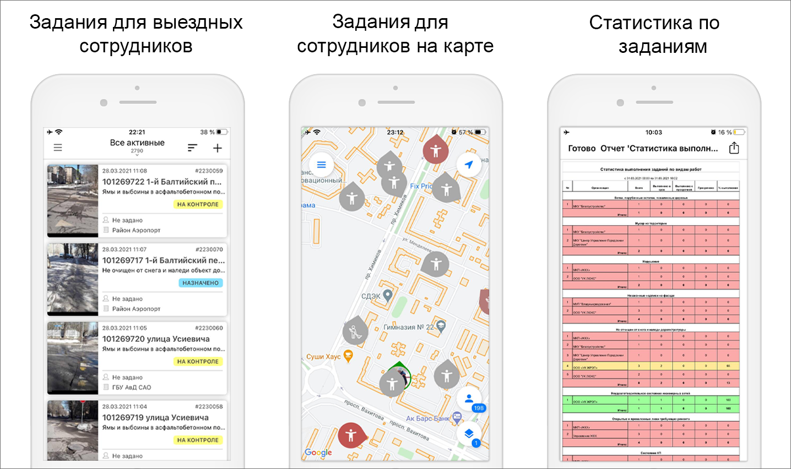
Рис. 1.1 Возможности «ActiveMap Mobile»
Приложение «ActiveMap Mobile» предназначено для решения следующих задач:
- оперативное получение и исполнение заданий с указанием необходимой информации (местоположение, фото–ракурсы, срок выполнения, описание работ, чек-лист и пр.);
- полноценная работа в режиме оффлайн ;
- создание и назначение задания на сотрудников в режиме реального времени;
- формирование отчетов для контроля эффективности работы сотрудников;
- контроль местонахождения сотрудника и возможность отслеживать удаление из зоны ответственности сотрудника в режиме реального времени;
- распределение с помощью расписания плановых заданий между сотрудниками с возможностью внесения изменений в режиме реального времени;
- формирование отчетов.

1.2 Требования к программным и аппаратным средствам
Приложение предназначено для работы на мобильных устройствах с операционными системами iOS 15.0 и выше, iPadOS 15.0 и выше, macOS 12.0 и выше. Для работы необходимо:
- мобильное приложение «ActiveMap Mobile»,
- подключение к Интернету ,
- встроенная фотокамера,
- разрешения на доступ к фотокамере и медиафайлам устройства, разрешение на доступ к местоположению устройства и др.
После каждого обновления набор разрешений для приложения «ActiveMap Mobile» может быть расширен. Подробнее обо всех разрешениях можно прочитать тут https://apps.apple.com/ru/app/activemap-mobile/id1488252515.

1.3 Установка «ActiveMap Mobile»
Для установки «ActiveMap Mobile» на устройства с операционной системой iOS необходимо зайти в магазин приложений App Store и, воспользовавшись формой поиска приложений, найти приложение «ActiveMap Mobile» (Рис. 1.2). При нажатии кнопки «Установить» начнется процесс загрузки «ActiveMap Mobile» на устройство. По завершении процесса загрузки на экране устройства отобразится ярлык запуска «ActiveMap Mobile» (Рис. 1.3).
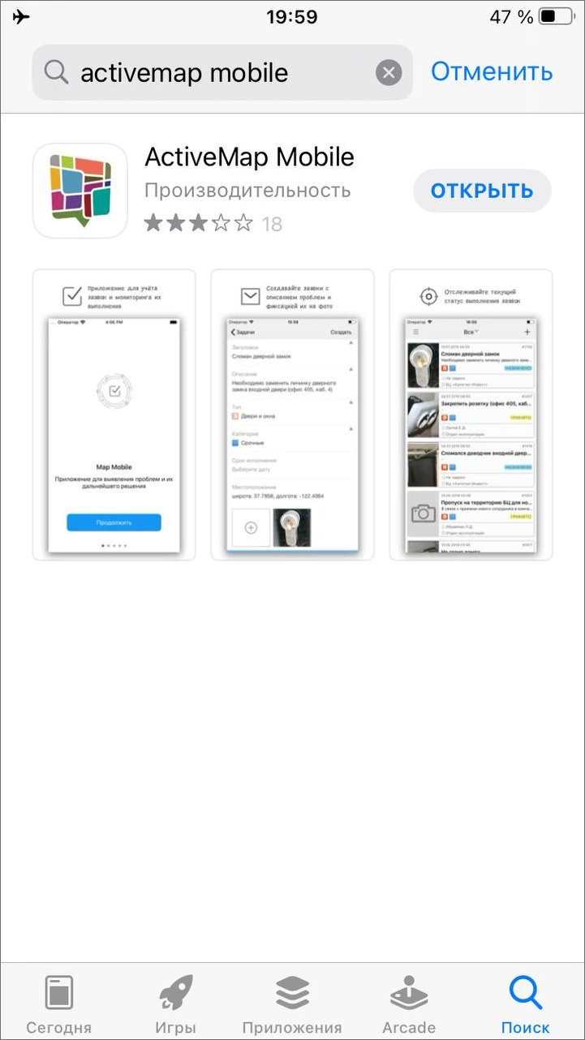
Рис. 1.2 Поиск приложения в App Store
Рис. 1.3 Ярлык «ActiveMap Mobile» на экране мобильного устройства

2 Работа с приложением

2.1 Авторизация и управление учетной записью

2.1.1 Авторизация
Для запуска «ActiveMap Mobile» используйте ярлык «ActiveMap Mobile». Откроется окно авторизации, в котором необходимо ввести адрес сервера (Рис. 2.1) и нажать кнопку «Продолжить»:
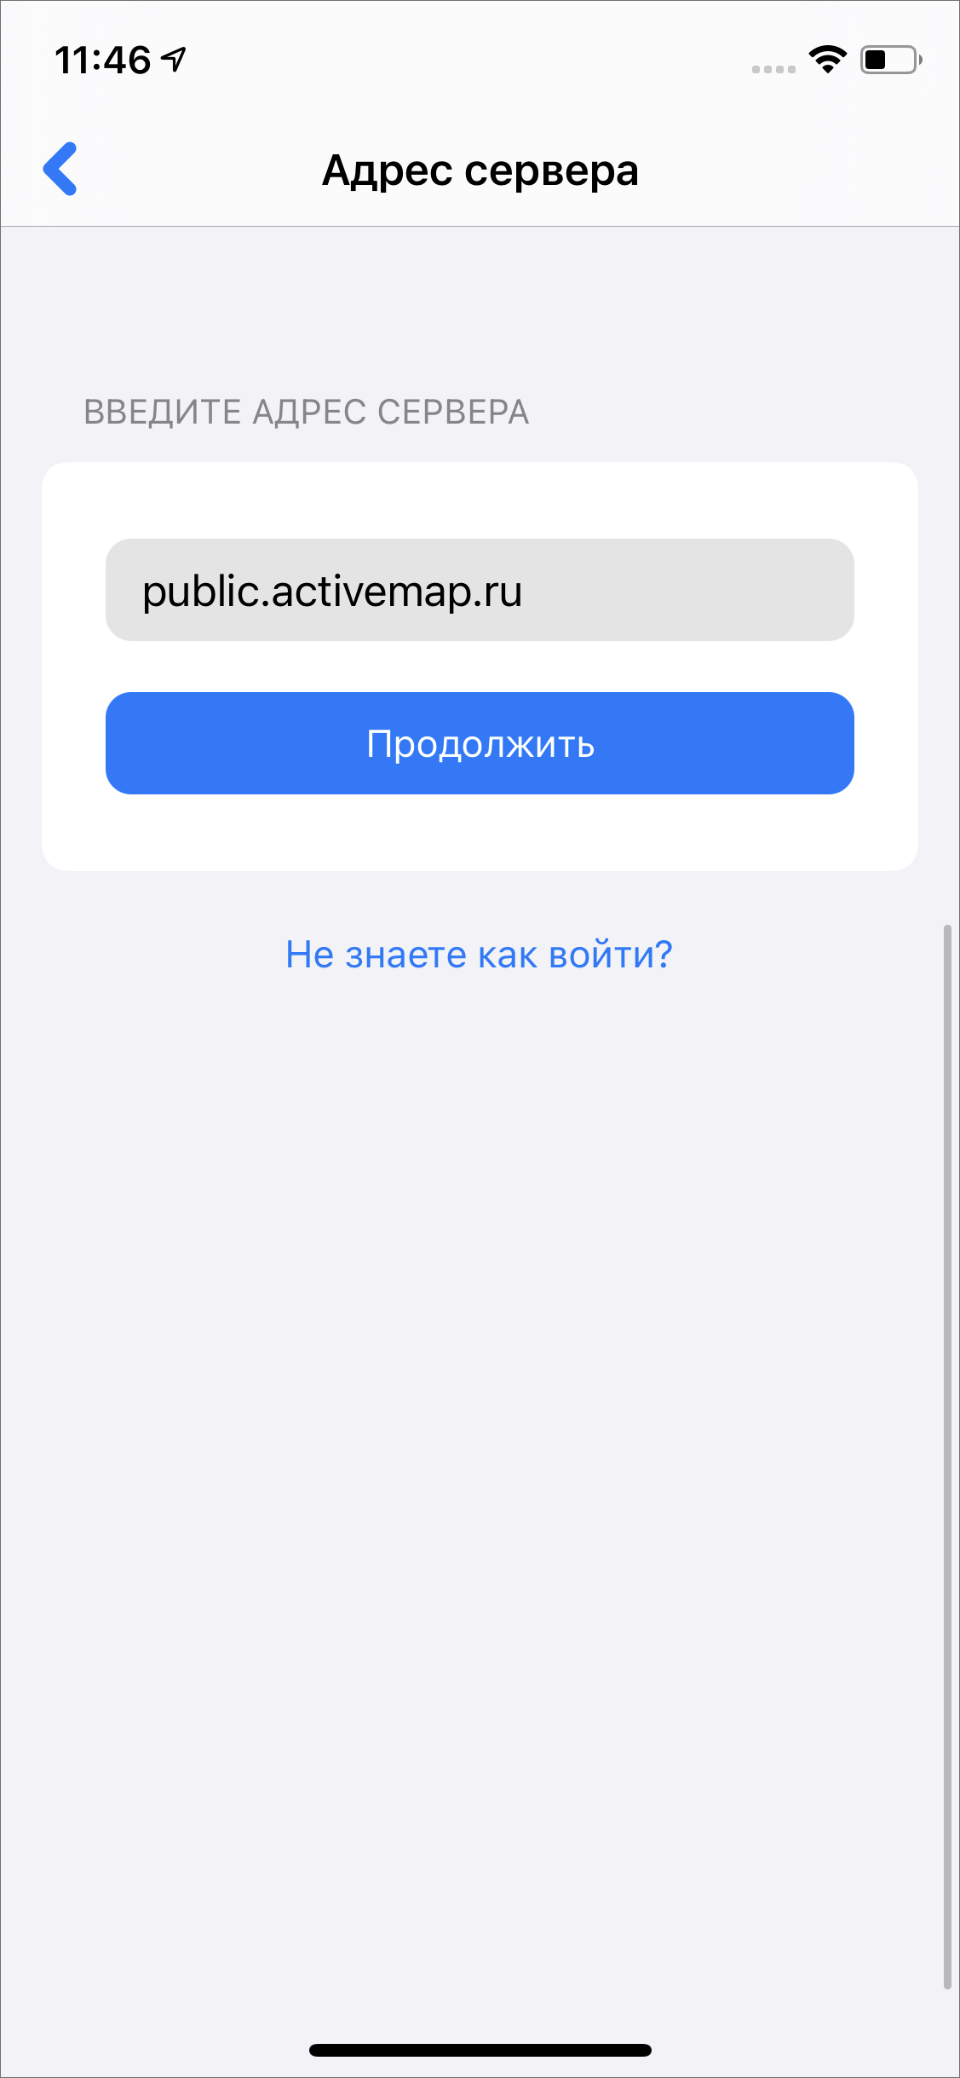
Рис. 2.1 Окно ввода адреса сервера
В следующем окне ввести логин и пароль (Рис. 2.2), далее нажать кнопку «Продолжить».
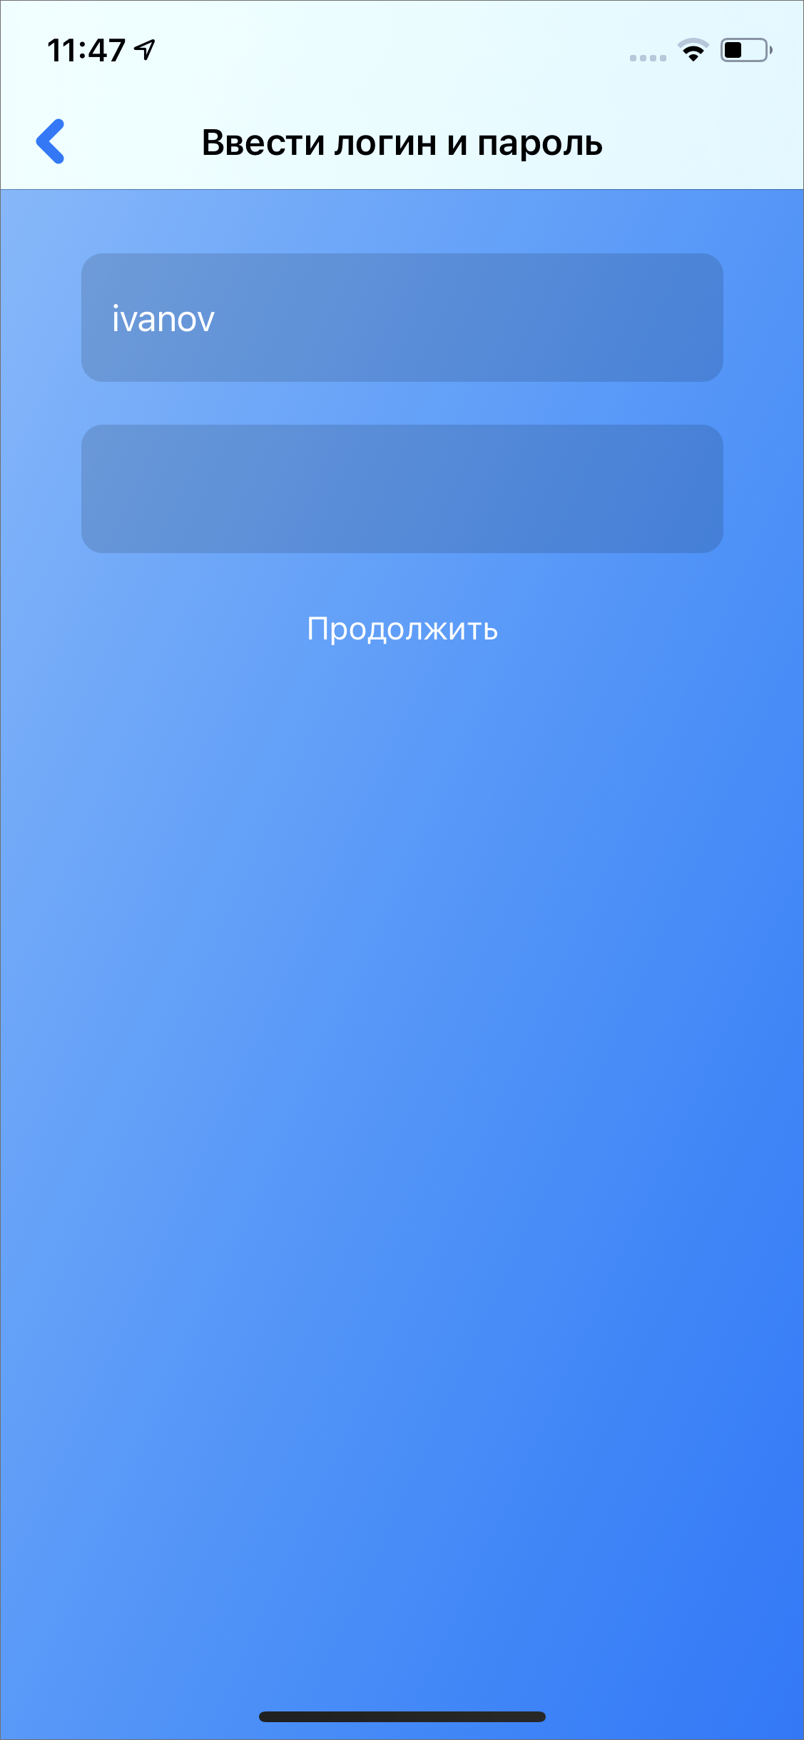
Рис. 2.2 Окно ввода логина и пароля
Поля «Сервер», «Логин» и «Пароль» обязательны для заполнения. При попытке войти в «ActiveMap Mobile» без ввода указанных параметров «ActiveMap Mobile» выдаст соответствующие сообщения о необходимости заполнения полей.
Совет:
Если возникла проблема с авторизацией, можно попробовать другие варианты авторизации, которые описаны в разделе Проблемы с авторизацией.

После авторизации в «ActiveMap Mobile» откроется окно со списком заданий (Рис. 2.3).
Рис. 2.3 Отображение списка заданий
Для работы в «ActiveMap Mobile» под другим аккаунтом необходимо сначала нажать кнопку «Выйти» (для выхода из текущего аккаунта). Произойдет переход к окну «Авторизации», в котором будут отображены список серверов и все добавленные аккаунты. Для авторизации в «ActiveMap Mobile» с сохраненными аккаунтами достаточно нажать на нужный аккаунт. Для удаления аккаунта необходимо нажать кнопку «Удалить» (Рис. 2.4).
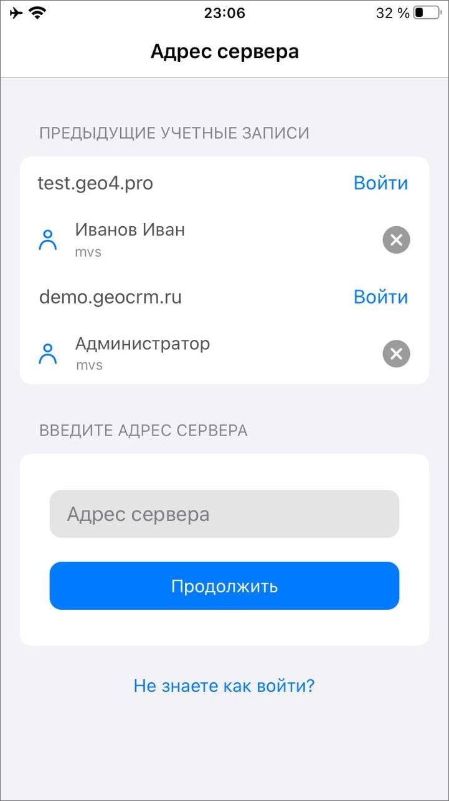
Рис. 2.4 Список сохраненных аккаунтов

2.1.2 Управление учетной записью и роли в системе
Для просмотра данных пользователя нужно перейти в боковое меню навигации, нажав кнопку . В верхней части окна будут отображаться основные данные пользователя (Рис. 2.5):
- ФИО;
- организация;
- роль в системе;
- адрес сервера;
- индикатор, сигнализирующий о текущем состоянии функции мониторинга.
Зеленый цвет индикатора - геолокация включена на устройстве и включен мониторинг в приложении.
Красный цвет индикатора - геолокация выключена на устройстве и включен мониторинг в приложении.
Серый цвет индикатора - выключен в приложении вне зависимости от настройки геолокации на устройстве.
В окне карточки пользователя реализована поддержка самостоятельного управления функцией мониторинга с помощью кнопки переключения.
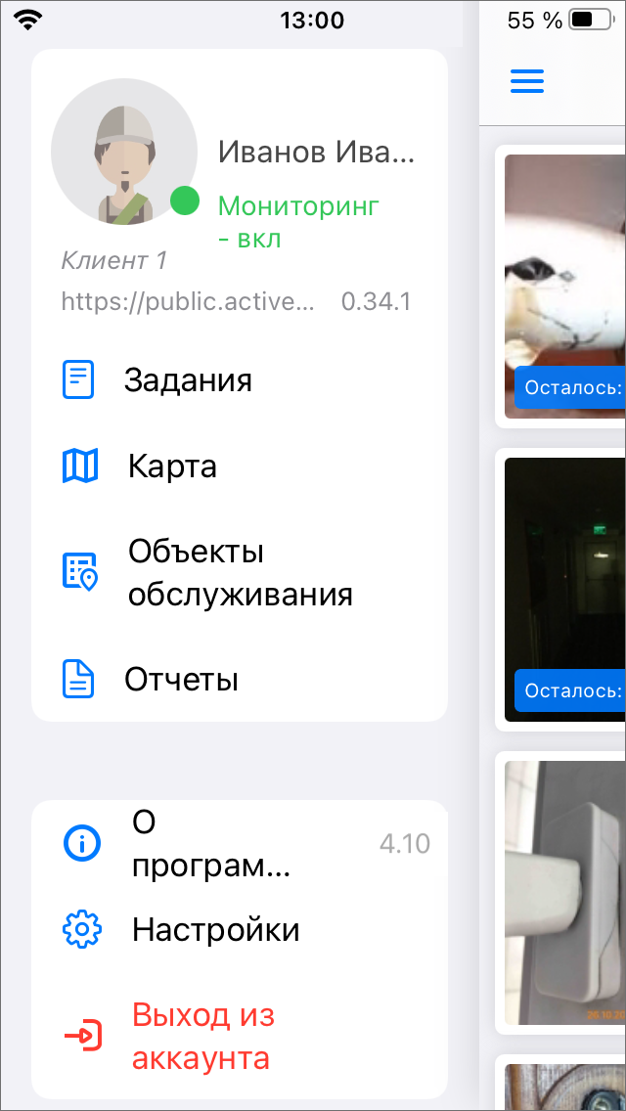
Рис. 2.5 Отображение основных данных пользователя
При нажатии на карточку пользователя произойдет переход в раздел «Мой профиль», где отображены данные пользователя (Рис. 2.6):
- фото пользователя,
- ФИО,
- телефон,
- e-mail,
- логин,
- роль в системе,
- основная организация.
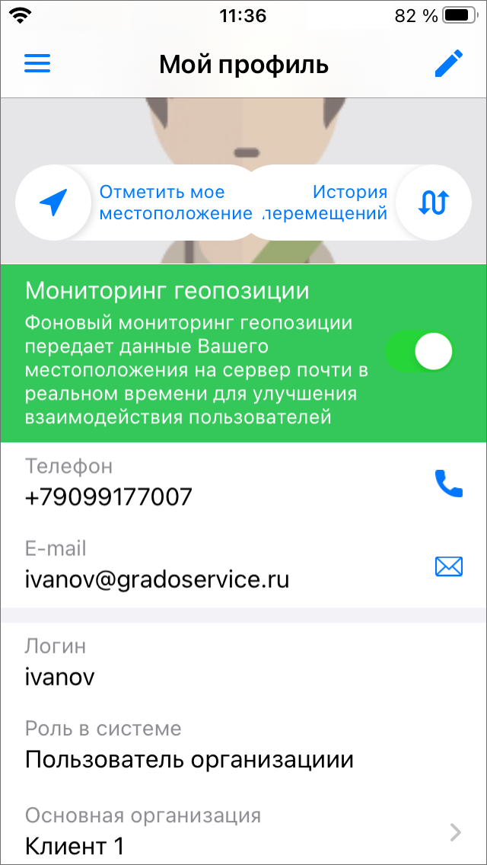
Рис. 2.6 Отображение данных пользователя
Кроме того, в данном разделе можно уточнить свое местоположение с помощью кнопки «Отметить мое местоположение». При нажатии на кнопку откроется окно карты, в котором будет отображаться местоположение пользователя (Рис. 2.7). Для того чтобы отметка местоположения переместилась в точку фактического нахождения пользователя, нужно нажать на кнопку . При успешном определении местоположения пользователя метка станет зеленой и в окне появится кнопка подтверждения , при нажатии на которую происходит сохранение координат и переход обратно в окно карточки пользователя. В случае, если местоположение определить не удается, метка будет серой и внизу окна появится сообщение об ожидании отклика служб геолокации. Если при определении местоположения велика погрешность, то метка будет красной и появится сообщение о превышении допустимой погрешности. Подробнее о решении возможных проблем с определением местоположения в разделе Проблемы с определением местоположения.
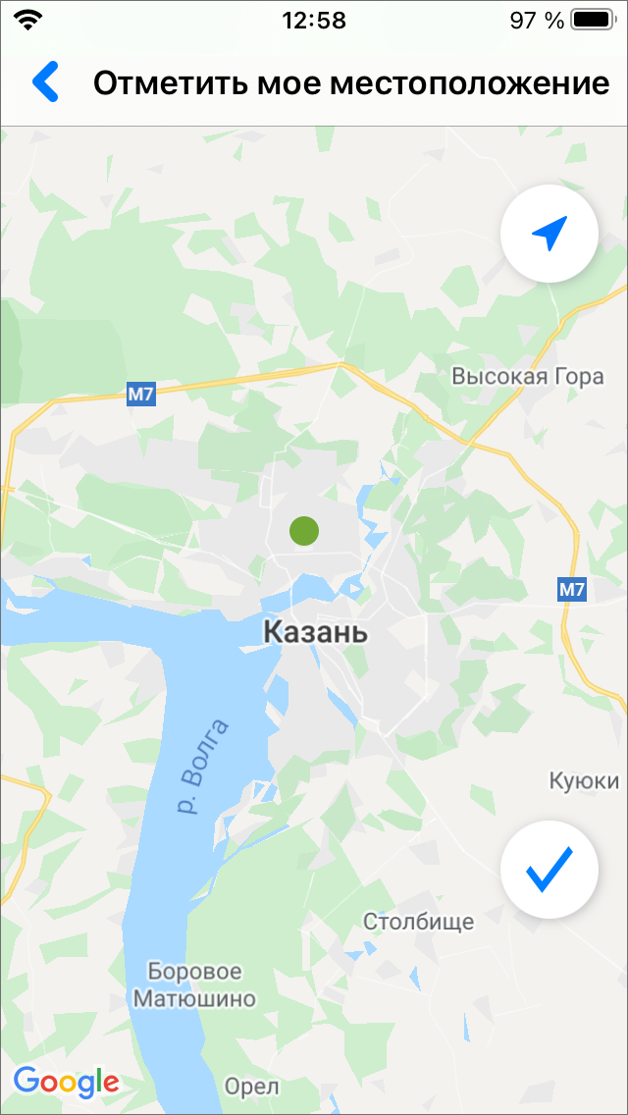
Рис. 2.7 Местоположение пользователя
В разделе «Мой профиль» также можно посмотреть историю перемещений пользователя. Для этого нужно нажать кнопку «История перемещений». Откроется окно с картой и треком перемещения (Рис. 2.8). В верхней части окна отображается календарь для выбора дня, для которого нужно посмотреть перемещения, и бегунок, определяющий интервал времени, в рамках которого будут отображаться перемещения. Внизу окна находится бегунок, при перемещении по которому будут подсвечиваться отдельные точки трека с указанием времени получения координат этой точки и ее адреса.
Для отображения истории перемещения пользователя в виде списка нужно нажать на кнопку . Окно переключится в режим списка с указанием времени, событий, связанных с геопозицией, и адресов местонахождения пользователя (Рис. 2.9).
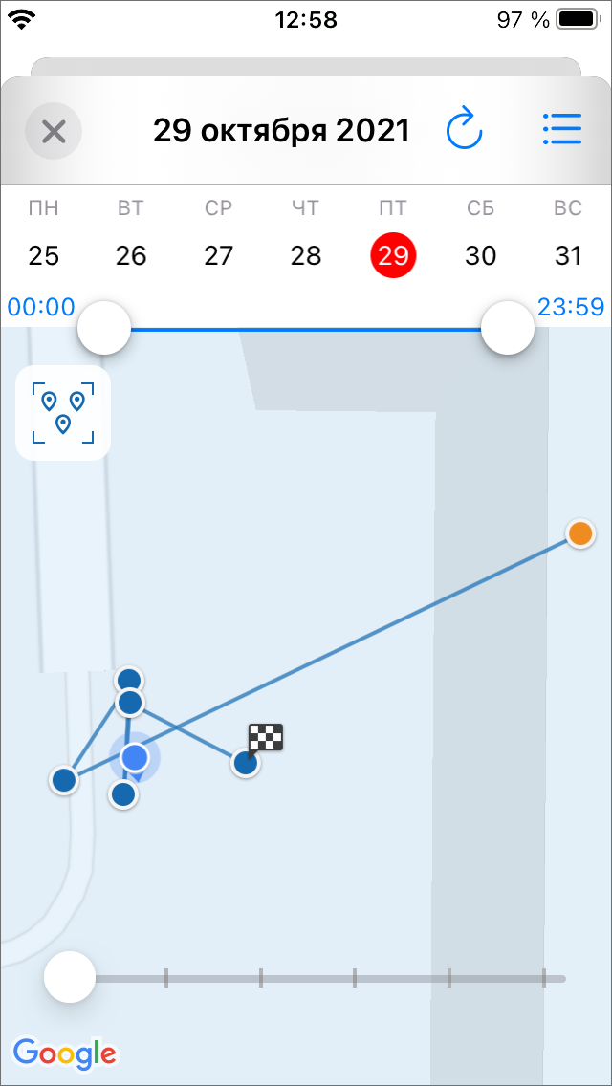
Рис. 2.8 История перемещения в виде трека
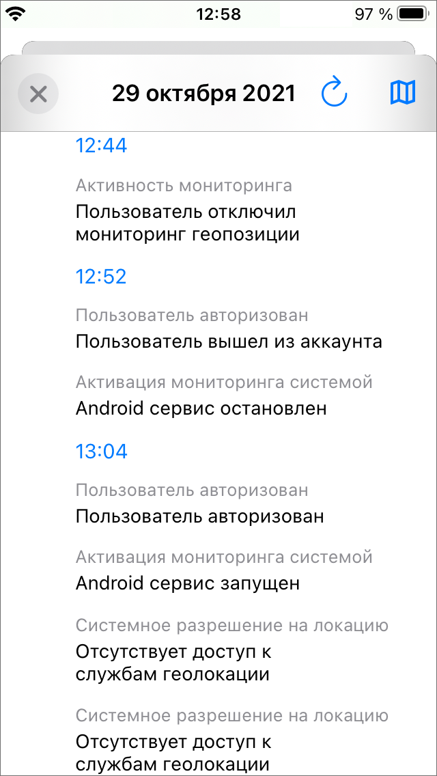
Рис. 2.9 История перемещения в виде списка
Для редактирования профиля пользователя нужно нажать кнопку . Откроется окно редактирования данных, где можно удалить или добавить фото профиля, изменить телефон и адрес электронной почты, изменить пароль.
Роли в системе назначаются администраторами при создании аккаунтов пользователей. Существует несколько ролей пользователей в системе «ActiveMap». Роли отличаются друг от друга набором действий, которые они могут совершить в приложении «ActiveMap Mobile».
- «Администратор» создает пользователей с любой ролью. Также создает справочники для заданий (виды работ, этапы, приоритеты, дополнительные поля, стикеры). Распределяет права доступа к слоям и отчетам.
- «Администратор кластера» создает организации в своем кластере. Создает пользователей с ролями «Администратор кластера», «Администратор организации», «Инспектор кластера», «Инспектор организации» и «Пользователь организации». Выдает пользователям возможность просматривать и управлять заданиями других организаций своего кластера. Выдает права доступа пользователям своего кластера к слоям и отчетам.
- «Администратор организаций» создает пользователей с ролями «Администратор организации», «Инспектор кластера», «Инспектор организации» и «Пользователь организации». Выдает права доступа к слоям и отчетам пользователям своей организации. При необходимости корректирует задания. Возвращает задания на доработку.
- «Инспектор кластера» проверяет, назначает и завершает задания внутри своего кластера, имеет право добавлять фото из памяти смартфона.
- «Инспектор организации» проверяет, назначает и завершает задания внутри его ведомства.
- «Главный инспектор» проверяет, назначает и завершает все задания.
- «Пользователь организации» исполняет или создает задания.
- «Клиент» создает задания, не видит задания, созданные другими пользователями его организации.

2.2 Описание интерфейса

2.2.1 Боковое меню навигации
Для открытия бокового меню навигации нужно нажать кнопку в левом верхнем углу окна управления . Боковое меню навигации состоит из следующих разделов (Рис. 2.5):
- «Мой профиль» - информация об аккаунте, под которым авторизовался пользователь.
- «Задания» - переход в окно управления заданиями.
- «Расписание» - создание плановых заданий по шаблону. Раздел доступен под административными ролями (инспектор организации, администратор систем, администратор организации) .
- «Карта» - отображение на карте заданий, слоев и местоположения пользователей.
- «Объекты обслуживания» — список объектов обслуживания сервисного слоя.
- «Отчеты» - формирование и просмотр отчетов, созданных в веб-системе «ActiveMap». Раздел доступен под административными ролями (инспектор организации, администратор систем, администратор организации) .
- «О программе» - отображение информации о приложении «ActiveMap Mobile».
- «Настройки» - настройка параметров приложения «ActiveMap Mobile».
- «Выход из аккаунта» - выход из учетной записи пользователя.

2.2.2 Окно управления заданиями
Окно управления заданиями предназначено для выполнения следующих действий:
- просмотра созданных на сервере заданий,
- добавления новых заданий и их последующей отправки на сервер,
- изменения заданий и последующей отправки изменений на сервер.
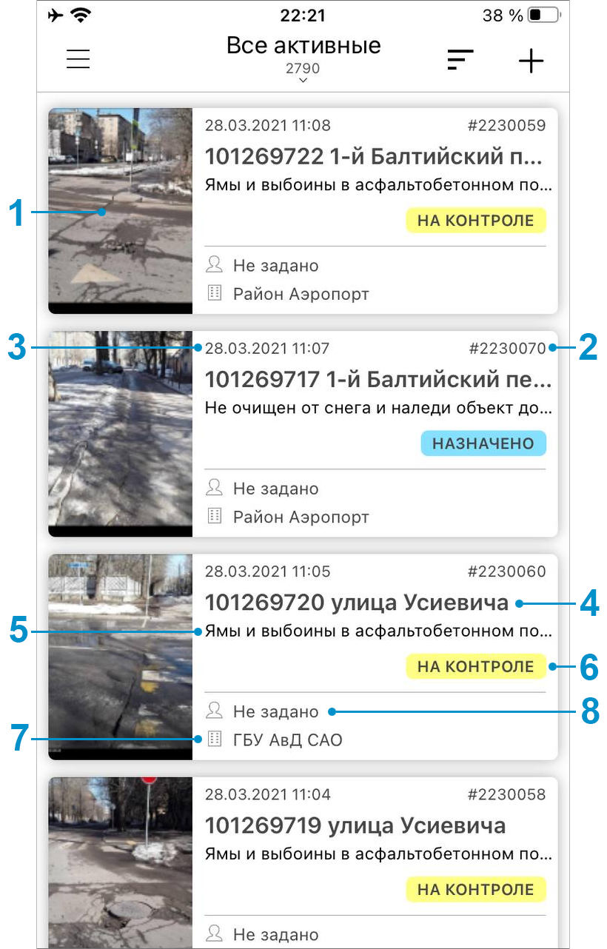
Рис. 2.10 Список созданных на сервере заданий
В верхней части окна списка заданий расположены следующие кнопки (Рис. 2.11):
- кнопка «Фильтр» (Рис. 2.12),
- кнопка «Сортировка» (Рис. 2.13),
- кнопка «Создать задание» (Рис. 2.14).
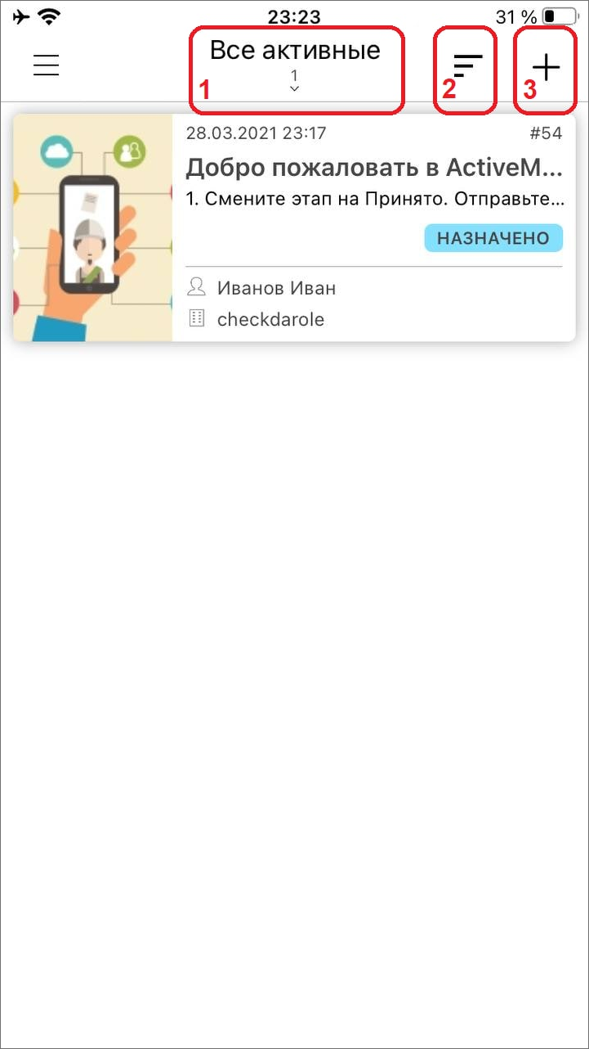
Рис. 2.11 Верхняя панель окна управления заданиями

2.2.3 Настройка списков заданий
При выборе раздела «Список заданий» отобразится список всех созданных на сервере заданий, доступных для данного пользователя (Рис. 2.10). Возможности видимости и редактирования заданий определяются ролью пользователя в «ActiveMap Mobile» (Управление учетной записью и роли в системе). Далее в руководстве условимся использовать понятие «задания» только для доступных пользователю заданий в соответствии с его ролью в «ActiveMap Mobile».
Задания в списке по умолчанию расположены в порядке убывания по дате добавления. Каждое задание содержит следующую информацию (Рис. 2.10):
- основная фотография задания (если имеется);
- номер задания (ID);
- дата и время создания задания;
- заголовок задания;
- описание задания;
- этап задания (назначено, принято, на контроле и пр.);
- название организации, на которую назначено задание (или вариант «Не задано» для заданий, не назначенных на конкретную организацию);
- исполнитель задания (или вариант «Не задано» для заданий, не назначенных на конкретного исполнителя).
Срок исполнения назначенного задания зависит от вида работ и настраивается администратором через web-интерфейс в разделе «Администрирование».
Настроить список заданий можно с помощью быстрого фильтра, который заменяет значения всех полей фильтра на предустановленные, создавая разделы списка заданий (Рис. 2.12). Для этого нужно нажать кнопку в верхней части окна управления заданиями.
Быстрый фильтр:
- Все - список зарегистрированных на сервере заданий, доступных пользователю.
- Все активные - список не просроченных заданий.
- Созданные мной - список заданий, созданных пользователем.
- Только просроченные - список заданий, у которых прошел срок выполнения.
- Назначенные мне - список назначенных на пользователя заданий.
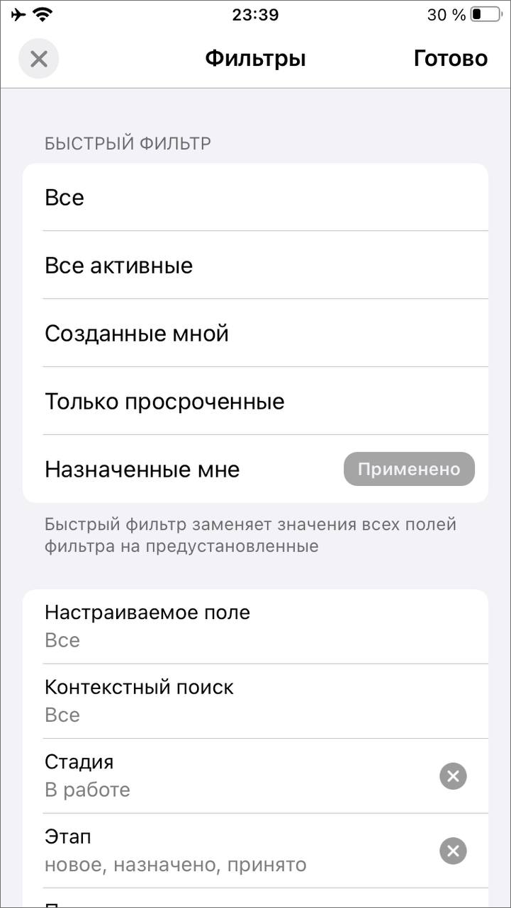
Рис. 2.12 Окно фильтра заданий
Обновить список заданий путем синхронизации с сервером можно с помощью смахивающего движения сверху вниз (swipe/свайп).
Списки заданий в одних и тех же разделах для пользователей с разными ролями могут отличаться (подробнее о ролях можно почитать в разделе Управление учетной записью и роли в системе). Для пользователя организации в группе «Все» будут содержаться только назначенные на него задания и задания, которые он создал сам, а для администратора организации в этой группе будут содержаться задания, назначенные на всех сотрудников его организации. Для каждого списка заданий в верхней части окна указывается количество заданий.

2.2.4 Фильтр заданий и расширенная сортировка заданий
С помощью кнопки настройки фильтра можно провести настраиваемую фильтрацию заданий (Рис. 2.12).
Настраиваемая фильтрация:
- Настраиваемое поле (отображаются задания, отфильтрованные по значениям дополнительный полей);
- Контекстный поиск (к условиям фильтра применяется еще один дополнительный фильтр поиска подстроки по вхождению, который ищет совпадения в полях: «Заголовок», «Описание», «Порядковый номер задания»);
- Срок выполнения;
- Дата обновления;
- Дата создания;
- Стадия (отказано, в работе, завершено);
- Этап (назначено, принято, на контроле, и пр.) ;
- Приоритет (плановые, аварийные, дополнительные и пр.);
- Вид работ;
- Автор;
- Назначенная организация;
- Назначенный исполнитель;
- Срок годности;
- Организация-создатель;
- Объекты обслуживания;
- Наличие шаблонов;
- Расписания.
С помощью кнопки настройки сортировки можно отсортировать задания по следующим параметрам (Рис. 2.13):
- По возрастанию,
- По убыванию,
- По порядковому номеру,
- По заголовку,
- По дате создания,
- По дате обновления,
- По сроку выполнения,
- По приоритету,
- По удаленности от меня .
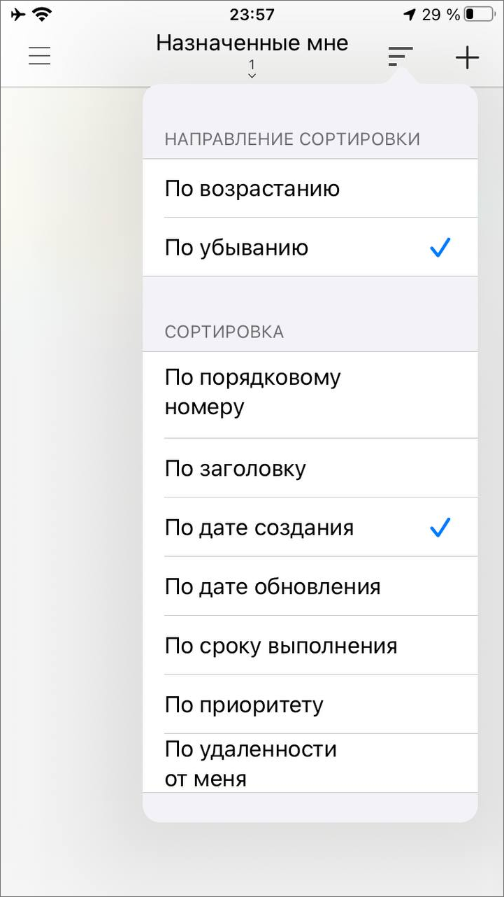
Рис. 2.13 Окно сортировки заданий

2.3 Создание задания

2.3.1 Окно нового задания
Окно добавления заданий (Рис. 2.14) предназначено для создания и отправки новых заданий на сервер.
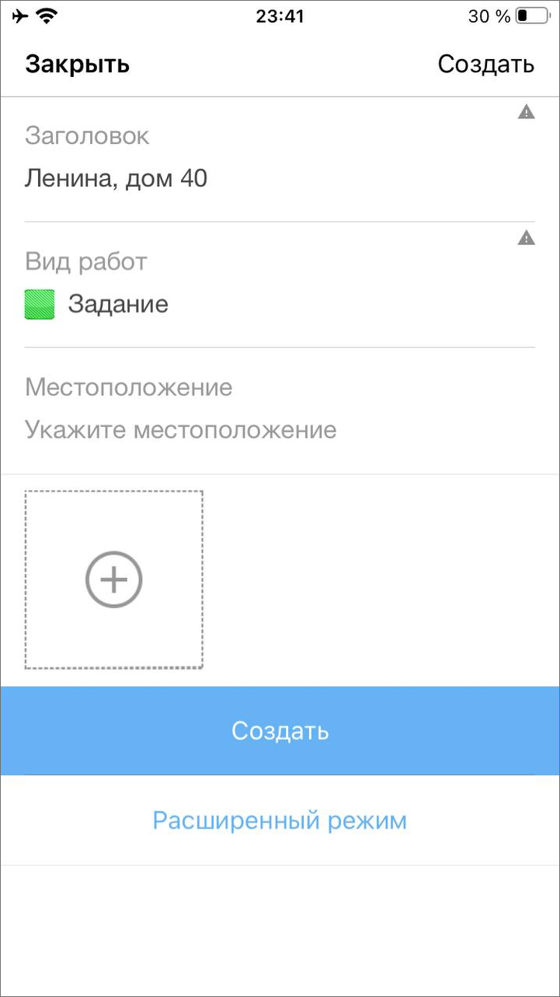
Рис. 2.14 Окно добавления заданий
Для перехода в режим добавления нового задания нужно нажать кнопку , расположенную в правом верхнем углу окна управления заданиями. В открывшемся окне следует нажать на кнопку «Расширенный режим» и заполнить заголовок, описание, выбрать в соответствующих полях вид работ и приоритет, заполнить дополнительные (настраиваемые) атрибутивные поля, при наличии соответствующих прав назначить на выполнение задания организацию и исполнителя (Рис. 2.15).
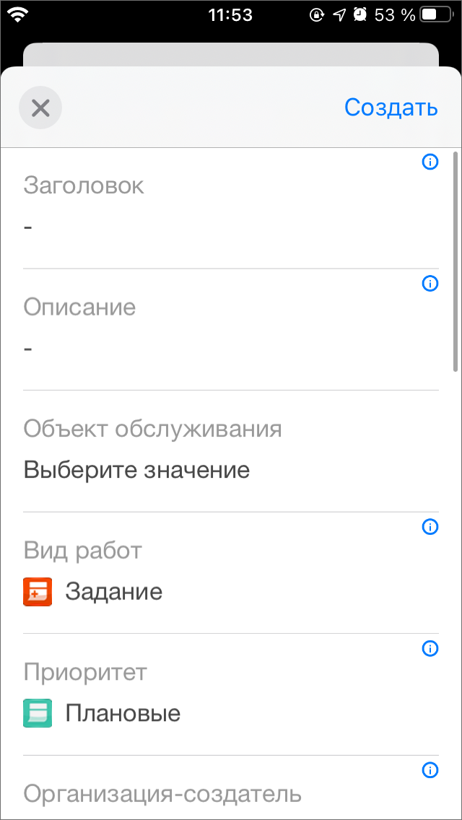
Рис. 2.15 Расширенный режим окна добавления заданий

2.3.2 Связь задания с объектом обслуживания
Для того чтобы задание было связано с объектом обслуживания, нужно выбрать поле «Объект обслуживания» в окне создания задания. Откроется окно выбора объекта обслуживания (Рис. 2.16).
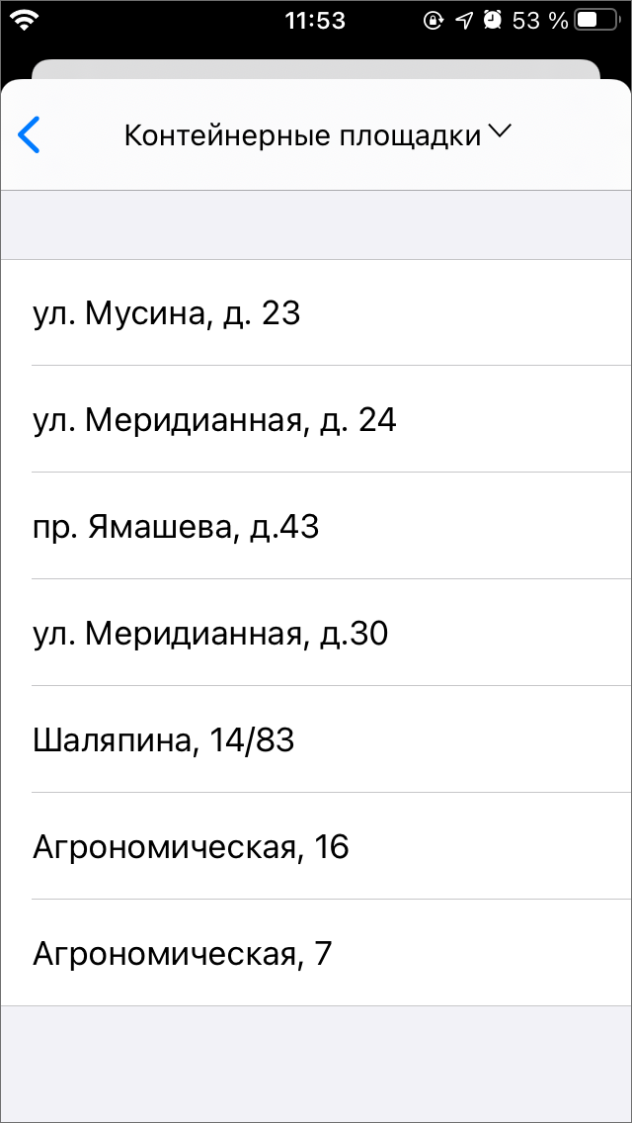
Рис. 2.16 Окно выбора объекта обслуживания
По умолчанию отображается список объектов первого по алфавиту слоя объектов обслуживания. Для выбора нужного слоя следует нажать на название слоя в верхней части окна, после чего откроется окно выбора слоя, в котором отображаются группы всех доступных слоев. Для того чтобы отсеять слои, не являющиеся сервисными, нужно переключить тумблер «Только объекты обслуживания» (Рис. 2.17).
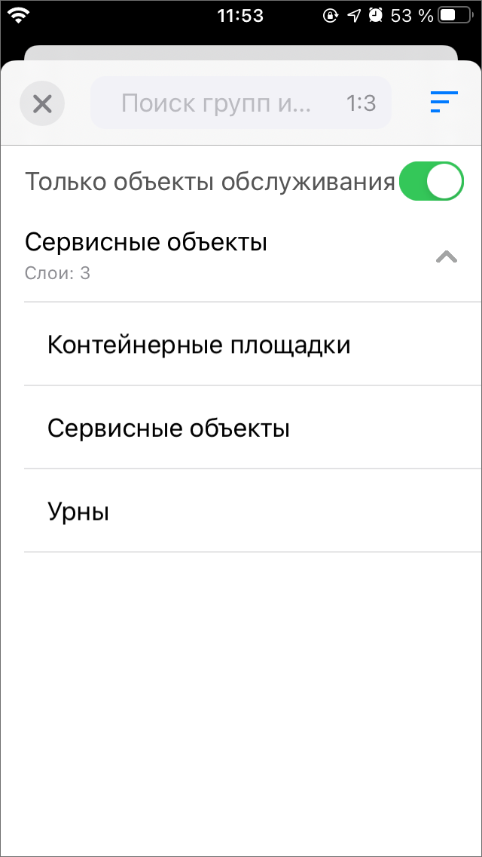
Рис. 2.17 Окно выбора сервисного слоя
После выбора нужного слоя приложение автоматически перейдет в окно выбора объекта обслуживания, где необходимо выбрать нужный объект. После этого в поле «Объект обслуживания» задания будут отображаться наименование слоя и объекта обслуживания (Рис. 2.18).
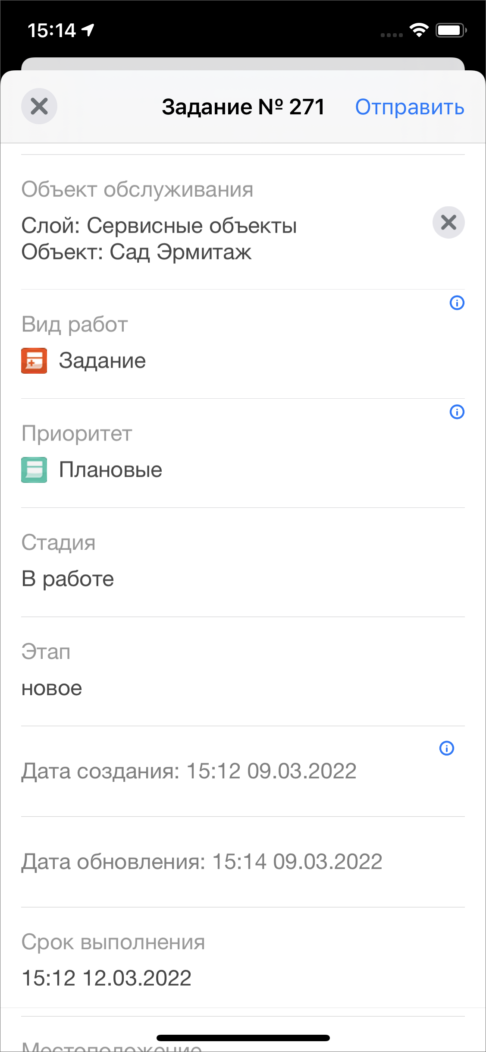
Рис. 2.18 Отображение объекта обслуживания в задании

2.3.3 Прикрепление контракта
Список контрактов создается администратором или администратором кластера, они действуют в рамках кластера. Права на просмотр контракта есть у главного инспектора, инспектора кластера, администратора и инспектора назначенной организации. Пользователи, которые видят задание, созданное по контракту, будут получать также минимальную информацию (id, заголовок). Оперативное задание и задание по расписанию может быть создано только в рамках одного контракта, нельзя добавить два контракта. Но в одном контракте может быть прикреплено несколько заданий и расписаний. При удалении контракта оперативные задания, созданные по нему, сохраняются (название контракта отображается в задании), уже созданные задания по расписанию также сохраняются, а вот само расписание будет удалено.
Важно:
При создании задания с контрактом нужно обязательно выбирать объект обслуживания и вид работ, указанные в рамках контракта. Иначе выйдет ошибка создания задания.

Для прикрепления контракта нужно нажать «Выберите значение» в блоке контракты, найти и отметить нужный договор (Рис. 2.19). После отправки задания на сервер редактировать или удалять контракт уже нельзя. При прикреплении контракта автоматически будет заполнена назначенная организация (после отправки задания на сервер). При каких-либо несоответствиях введенных данных с контрактом при отправке на сервер приложение выдаст ошибку, и задание не будет отправлено до исправления всех несоответствий. Возможно, нужно будет исправлять не само задание, а настройки контракта (объектов обслуживания и видов работ, указанных в контракте).
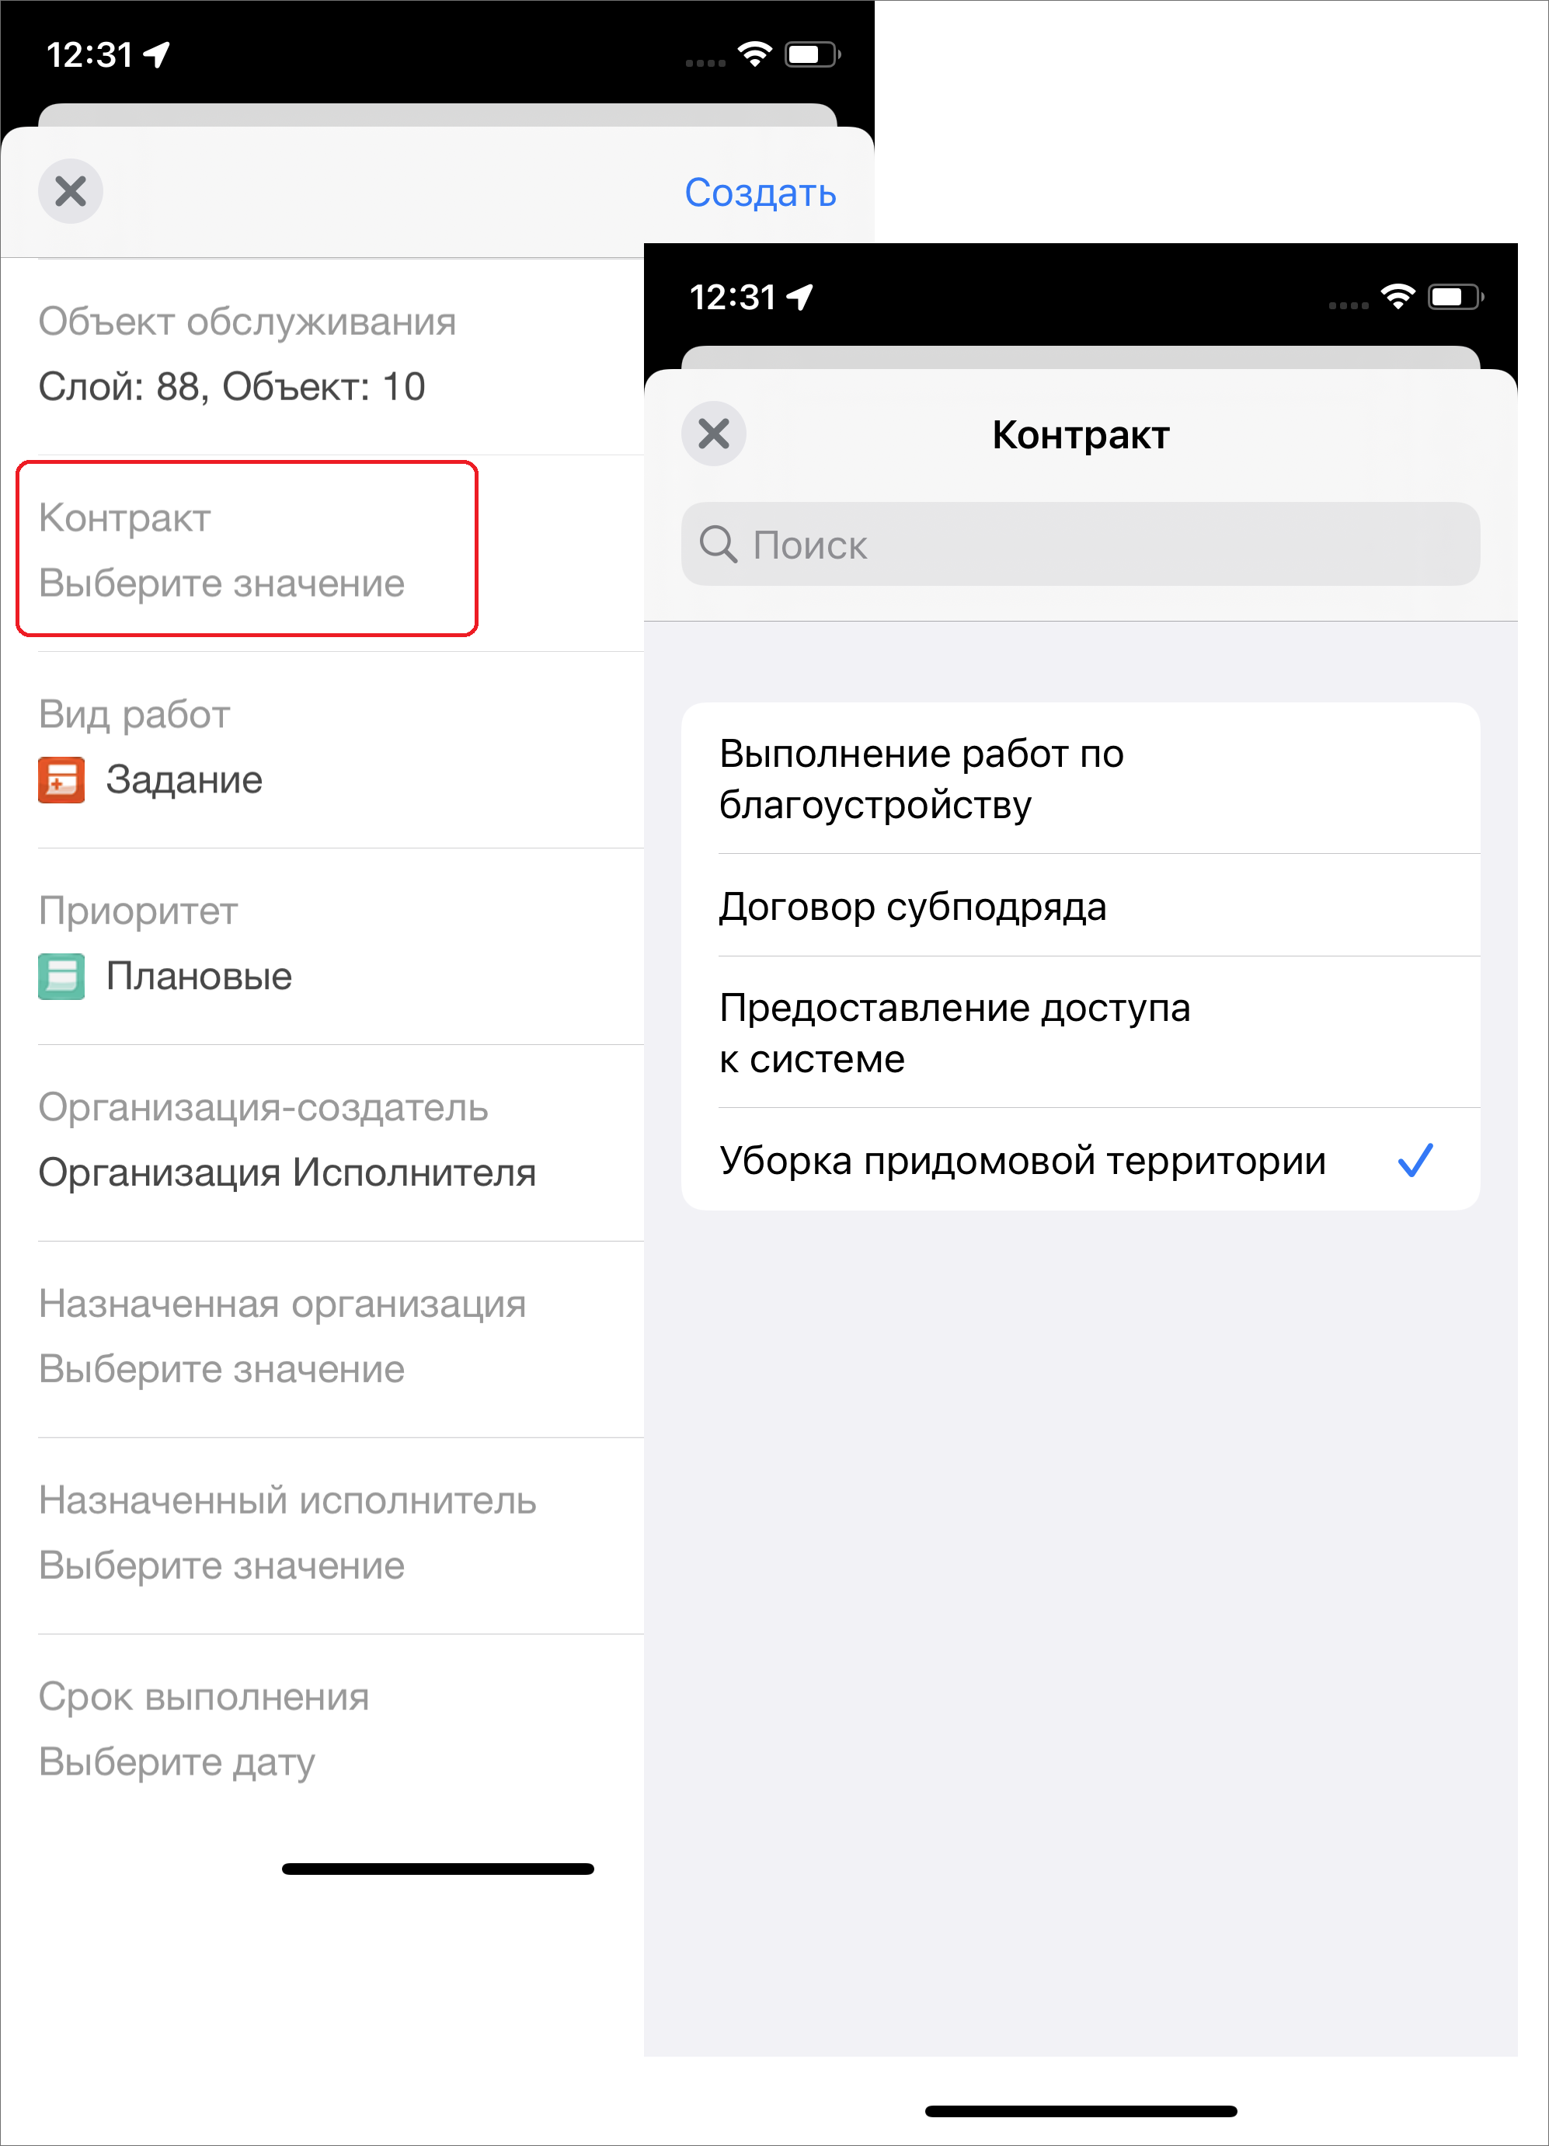
Рис. 2.19 Прикрепление контракта

2.3.4 Добавление фотографий и других медиафайлов к заданию
В разделе добавления медиафайлов (Рис. 2.20, Рис. 2.21) можно прикрепить/сделать фото/видео, записать аудиозапись, прикрепить файл (документы форматов txt, rtf, docx, pdf, xlsx, pptx), счет-фактуру или подпись. Кнопка «Открыть галерею» позволит прикрепить к заданию медиафайл, сохраненный в галерее устройства пользователя. В зависимости от роли пользователя доступ к галерее может быть закрыт.
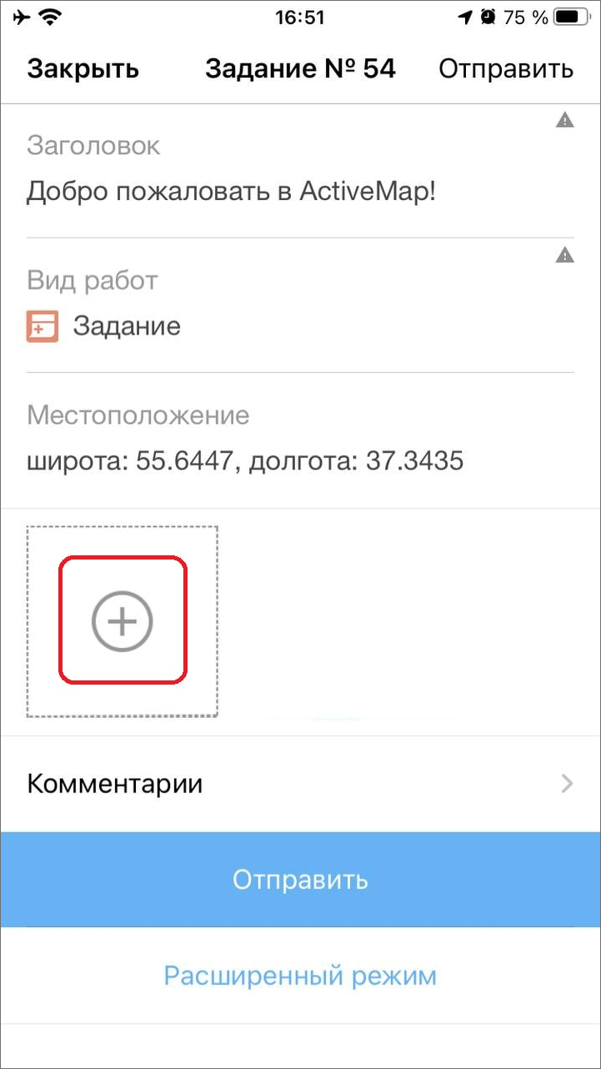
Рис. 2.20 Добавление медиафайлов
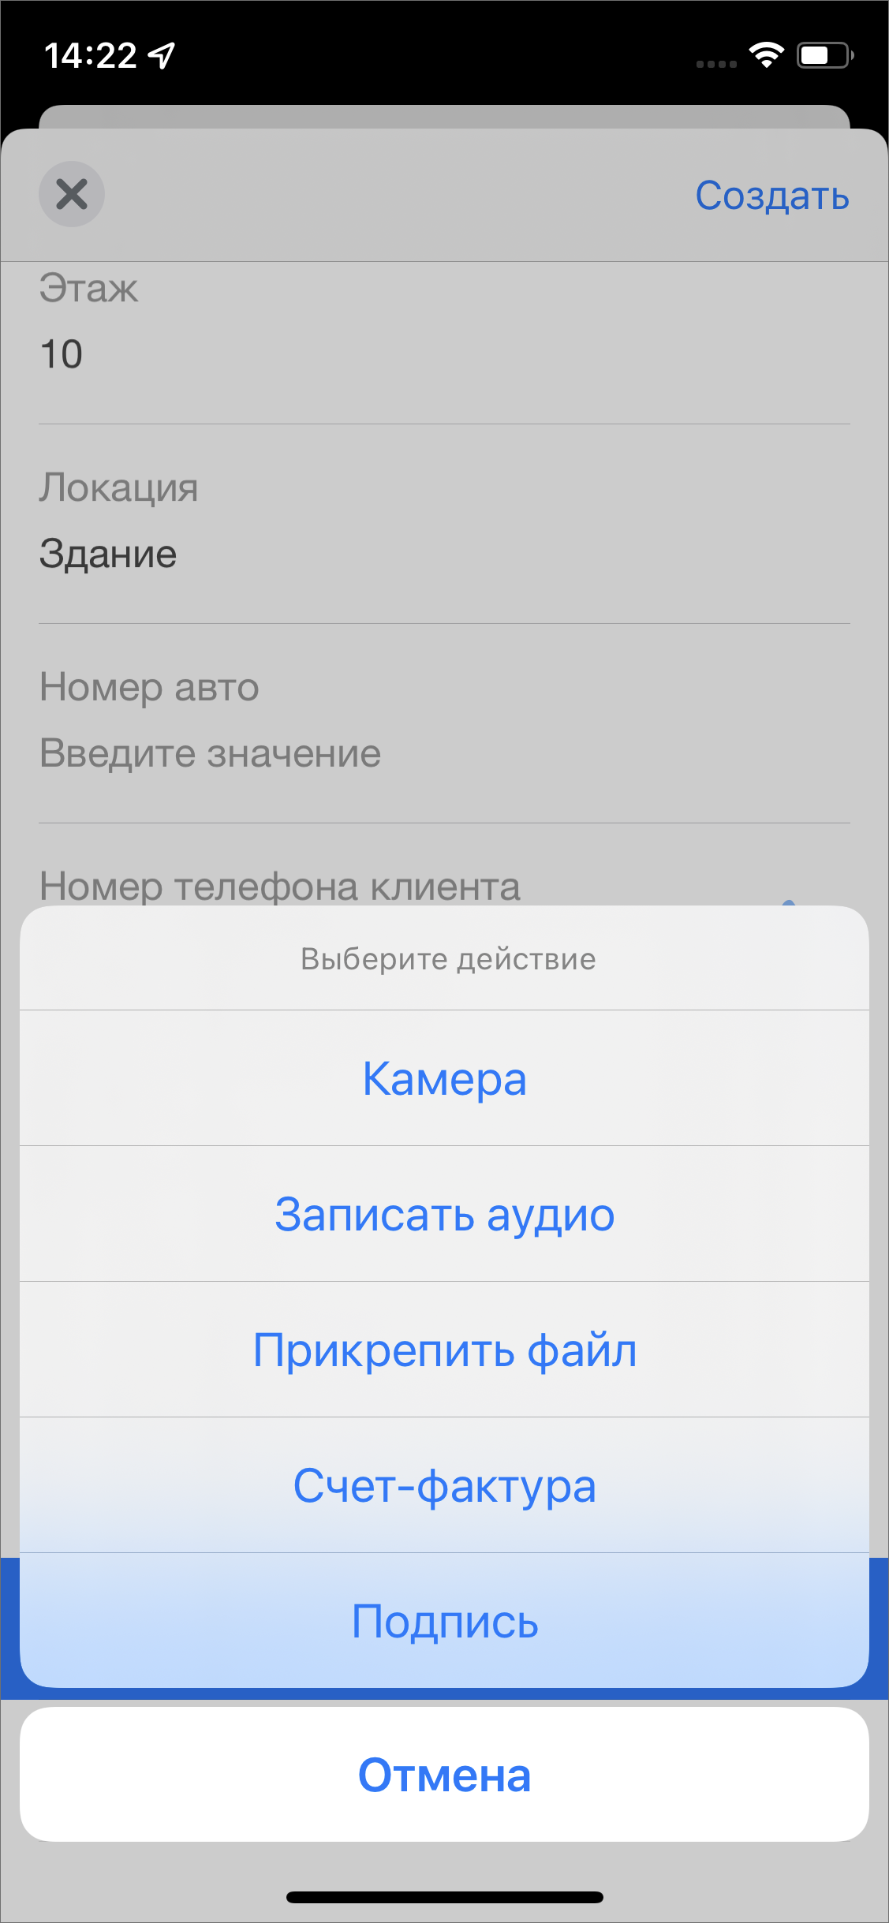
Рис. 2.21 Меню добавления файлов
При добавлении медиафайлов «ActiveMap Mobile» запросит разрешение на доступ к фото (Рис. 2.22). При выборе типа прикрепляемого файла «Камера» устройство пользователя перейдет в режим фотосъемки. Далее нужно сделать фотоизображение. При нажатии «Использовать фото» сделанная фотография будет обработана и прикреплена к заданию.
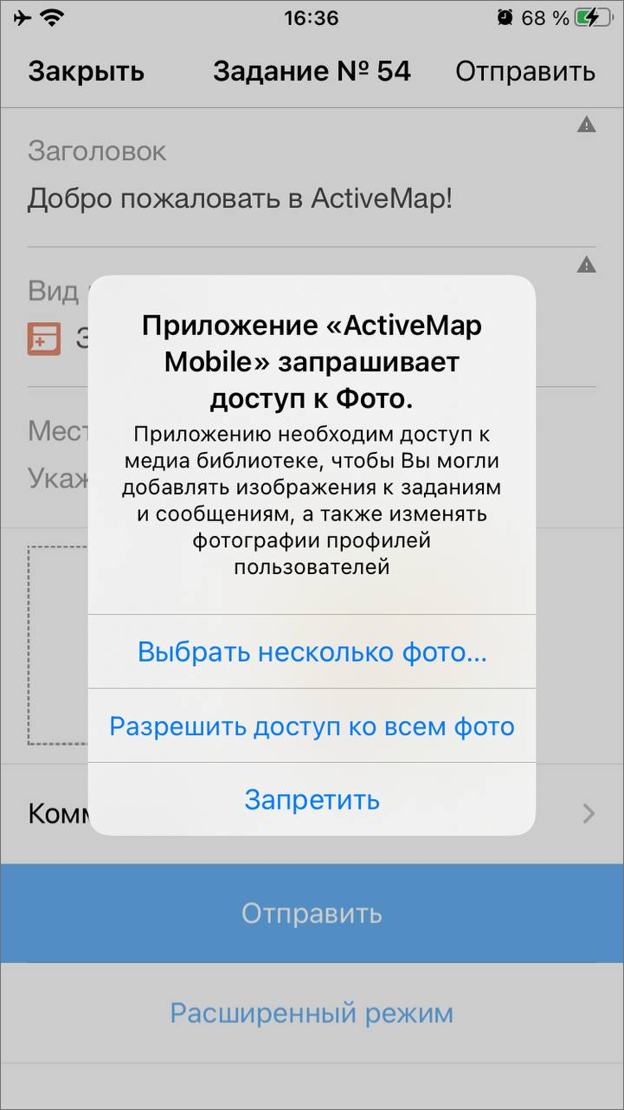
Рис. 2.22 Разрешение на доступ к фото
При добавлении медиафайлов «ActiveMap Mobile» запросит разрешение на доступ к микрофону (Рис. 2.23). При выборе типа прикрепляемого файла «Звукозапись» на панели быстрого доступа устройство пользователя перейдет в режим записи звука. Нужно сделать запись и нажать кнопку «Готово» для прикрепления записи к заданию.
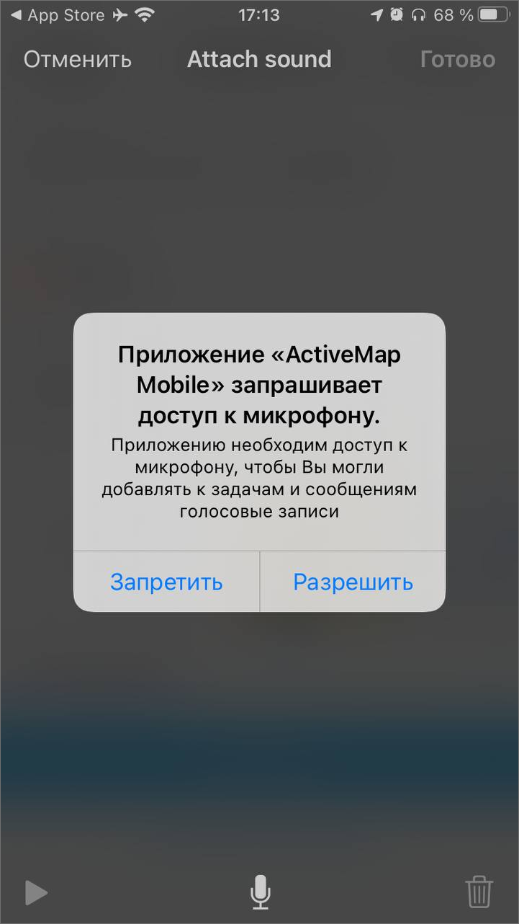
Рис. 2.23 Разрешение на доступ к микрофону
При выборе «Прикрепить файл» откроются доступные к загрузке файлы на устройстве, нужно найти необходимый и загрузить. Чтобы просмотреть все прикрепленные файлы к заданию, нужно открыть любой файл, в правом нижнем углу нажать кнопку . Откроется список всех прикрепленных к заданию файлов.
Добавление счет-фактуры подробнее описано в разделе Модуль счет-фактура.
При выборе «Подпись» откроется окно создания подписи (Рис. 2.24). В верхней панели окна есть инструменты редактирования:
- «Стереть все»,
- отмена последнего действия,
- кнопка настройки цвета карандаша (открывает панель для выбора цвета и ластик),
- «Готово».
После завершения создания подписи нужно нажать «Готово», чтобы вернуться к заданию. Подпись появится в списке прикрепленных файлов.
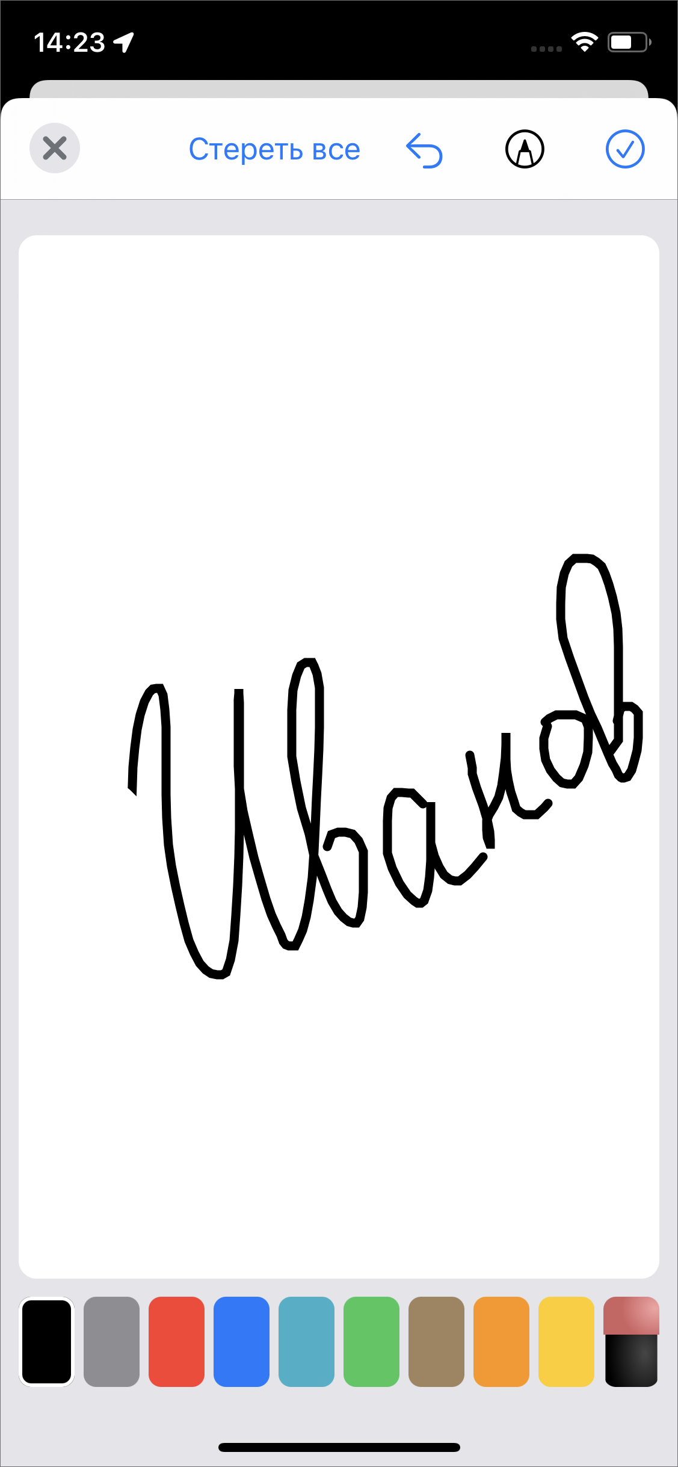
Рис. 2.24 Создание подписи

2.3.5 Географическая привязка заданий
В «ActiveMap Mobile» также имеется возможность географической привязки добавляемого задания к местоположению пользователя (Рис. 2.25, Рис. 2.26).
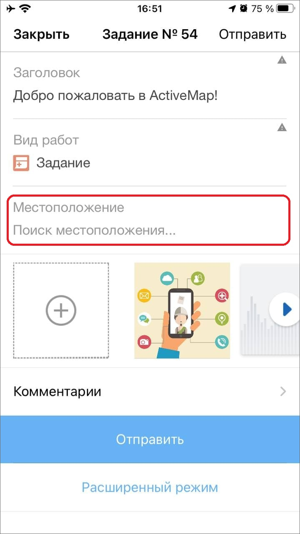
Рис. 2.25 Местоположение задания
Для определения местоположения пользователя необходимо дать разрешение «ActiveMap Mobile» на использование геопозиции устройства. При хороших условиях приема сигнала навигации через несколько секунд местонахождение пользователя будет определено с точностью в несколько метров (о возможных проблемах с определением местоположения пользователя можно почитать в разделе Проблемы с определением местоположения). На карте местонахождение будет отмечено синей меткой. Изменить положение значка можно, отметив другое место на карте путем перемещения карты.
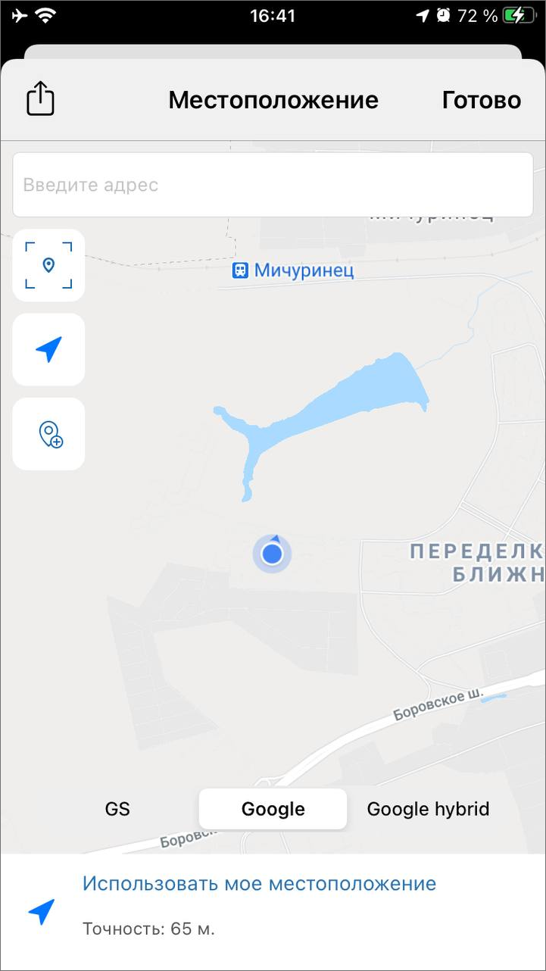
Рис. 2.26 Окно местоположения задания
Кроме того, в данном окне местоположение задания можно задать вручную либо указанием адреса в соответствующей строке в верхней части окна, либо с помощью метки местоположения задания. Чтобы создать метку местоположения задания, нужно нажать на кнопку . Метка установится в местоположение пользователя. Для перемещения метки по карте нужно зажать метку и подвинуть палец в нужное место на карте, после чего отпустить метку. Появится список адресов, содержащий адрес местоположения пользователя и адрес места, где установлена метка задания. Для подтверждения установки метки задания в данной точке нужно выбрать адрес метки. Для возвращения метки в местоположение пользователя выбрать адрес пользователя.
Кнопки 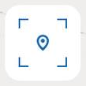 и служат для перелета к метке задания и к местоположению пользователя соответственно.
В данном окне доступен выбор подложки. Он осуществляется с помощью кнопок с названиями подложек в нижней части окна. Кроме того, указанное местоположение можно открыть в сторонних приложениях. Для этого нужно нажать на кнопку в верхней части окна, после чего откроется список доступных приложений. Выбранное из данного списка приложение откроется в режиме построения маршрута до указанной точки.
После задания нужного местоположения задания необходимо нажать кнопку «Готово» в верхней части окна.
После внесения информации по заданию, прикрепления файлов, определения местоположения задание необходимо отправить на сервер, нажав на кнопку «Отправить».

2.4 Редактирование и удаление заданий

2.4.1 Окно редактирования заданий
Редактирование заданий, созданных на сервере, определяется ролью пользователя в «ActiveMap Mobile» (Управление учетной записью и роли в системе). Большинство пользователей имеют возможность редактирования лишь некоторых параметров заданий (например, изменение этапа выполнения, добавление медиафайлов и комментариев). Недоступные для редактирования поля отмечены символом замка справа. Право на редактирование того или иного поля можно настроить по ролям с помощью сетки прав по запросу организации.
Для изменения заголовка и описания задания нужно отредактировать текст в соответствующих полях. Для удаления прикрепленных к заданию медиафайлов достаточно удержать несколько секунд интересующий файл и нажать кнопку «Удалить». Для добавления нового медиафайла нужно нажать в панели кнопку «+» и выбрать соответствующее меню (Добавление фотографий и других медиафайлов к заданию).
Для изменения прикрепленного местоположения необходимо указать новое местоположение на карте. Способы указания местоположения описаны в разделе Создание задания.
Для изменения стадии, приоритета задания, видов работ, этапа выполнения, назначенной организации и исполнителя необходимо выбрать другие значения из соответствующих списков.
Для добавления нового комментария к заданию необходимо перейти в раздел «Комментарии» (Рис. 2.27) в нижней части задания, ввести текст в отобразившемся поле ввода и нажать кнопку «Отправить» (Рис. 2.28). Отправленные на сервер комментарии добавляются к заданиям без их проверки администратором сервера.
При необходимости можно отредактировать дополнительные атрибутивные поля (в зависимости от формата поля — ввести другие значения, выбрать значения из списков). Для отправки добавленного задания на сервер необходимо выбрать пункт меню «Отправить».
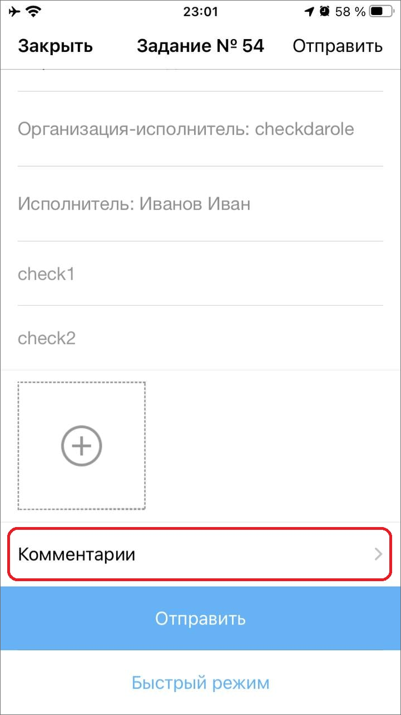
Рис. 2.27 Раздел комментарии
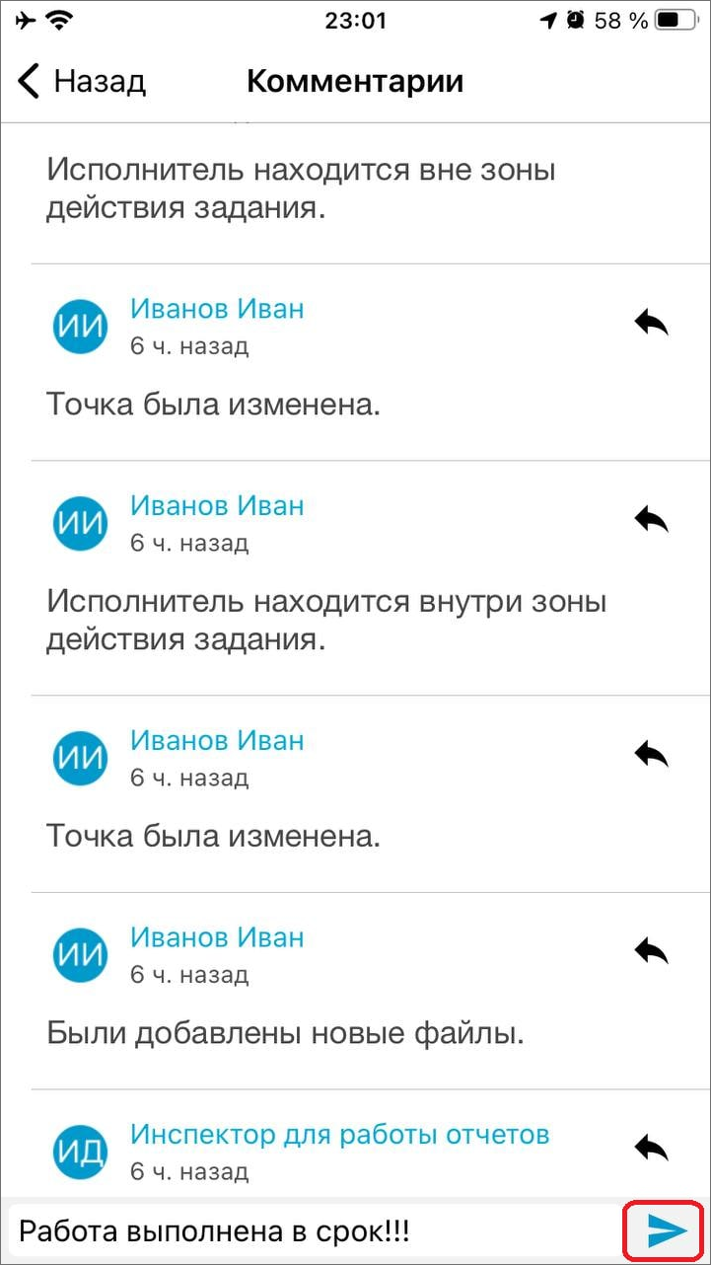
Рис. 2.28 Добавить комментарии
Для того чтобы удалить задание, необходимо сделать следующее: перейти в список заданий (Рис. 2.10), нажать пальцем на экран, удерживать несколько секунд, далее нажать «Удалить».

2.4.2 Статусы состояния задания
В правой части окна просмотра списка заданий можно увидеть, на каком этапе находится задание. Для созданных и необработанных заданий будет этап «Новое», для заданий, которые уже обработал Администратор - этап «Назначено», для заданий, которые взял в работу исполнитель - этап «Принято», для исполненных заданий - этап «Выполнено» (Рис. 2.29). Справочники этапов могут быть изменены в соответствии с индивидуальными требованиями Клиента.
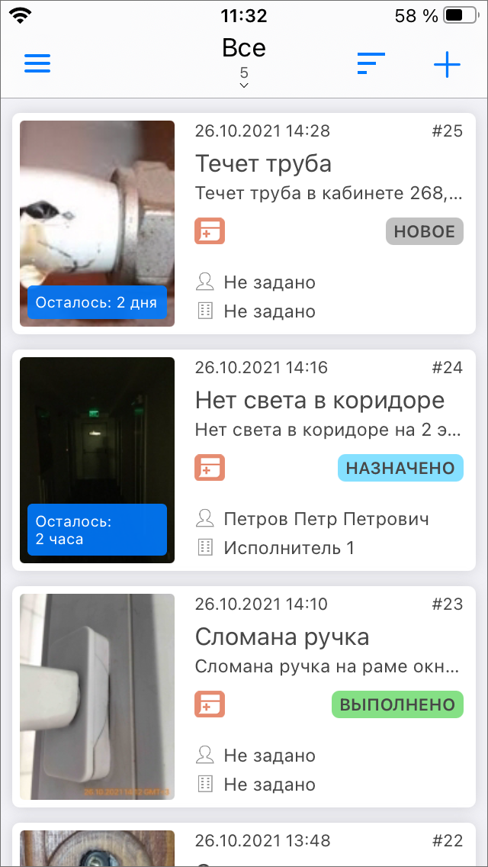
Рис. 2.29 Статусы состояния и этапы заданий

2.5 Работа с объектами обслуживания
В данном разделе пользователь может управлять объектами обслуживания: просматривать, создавать, редактировать и удалять, а также создавать задания с привязкой к ним и просматривать привязанные задания.
Для просмотра объектов обслуживания нужно перейти в раздел «Объекты обслуживания» бокового меню навигации (Рис. 2.30).
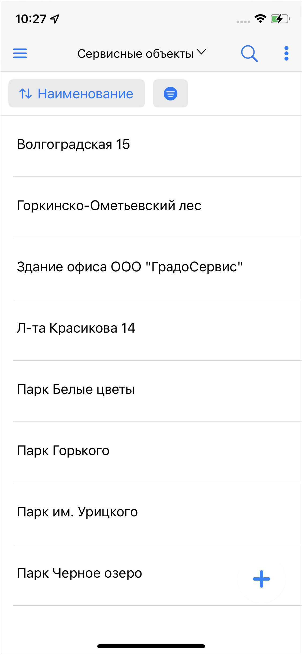
Рис. 2.30 Окно списка объектов обслуживания
В открывшемся окне можно выбрать слой, объекты которого будут отображаться в списке. Для этого нужно нажать на строку с названием активного в данный момент слоя в верхней части окна и из появившегося выпадающего списка выбрать нужный слой (Рис. 2.31).
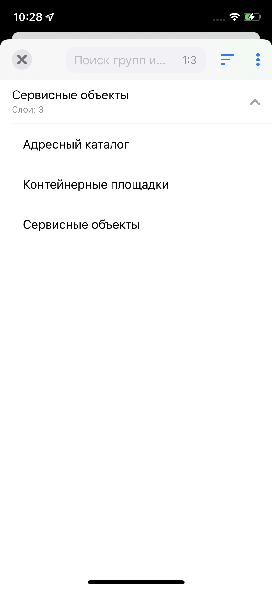
Рис. 2.31 Выбор слоя с объектами обслуживания
В выпадающем списке выбора слоя с объектами обслуживания представлены группы сервисных слоев с содержащимися в них слоями. Здесь представлены слои, отмеченные администратором как сервисные. В строке каждой группы отмечено, сколько слоев содержит группа. В верхней части окна есть строка поиска, с помощью которой можно искать группы и слои по их названиям. Кроме того, справа от поисковой строки расположена кнопка сортировки , по нажатию на которую предоставляется выбор параметров сортировки - по имени и по порядковому номеру слоя. В этом окне есть меню , которое содержит следующие пункты:
- Обновить данные,
- Развернуть группы,
- Свернуть группы.
После выбора слоя касанием приложение автоматически закроет окно выбора слоя и перейдет к окну отображения списка объектов выбранного слоя. В данном окне можно воспользоваться поисковой строкой для поиска объекта обслуживания. Поиск по объектам осуществляется по атрибутам, настроенным в веб-системе «ActiveMap», независимо от наличия сети интернет. В приложении реализован поиск объектов обслуживания при отключенной геолокации. По нажатию кнопки открывается окно поиска объекта обслуживания (Рис. 2.32), в котором можно воспользоваться стандартной строкой поиска, а также поиском с помощью QR-кода и NFC метки. Для того чтобы воспользоваться поиском объекта обслуживания с помощью QR-кода, нужно нажать кнопку «Сканировать QR-код», после чего приложение откроет встроенную камеру устройства пользователя для сканирования. При этом для объекта обслуживания заранее должен быть создан QR-код. Для поиска объекта с помощью метки NFC нужно поднести устройство пользователя к метке NFC объекта.
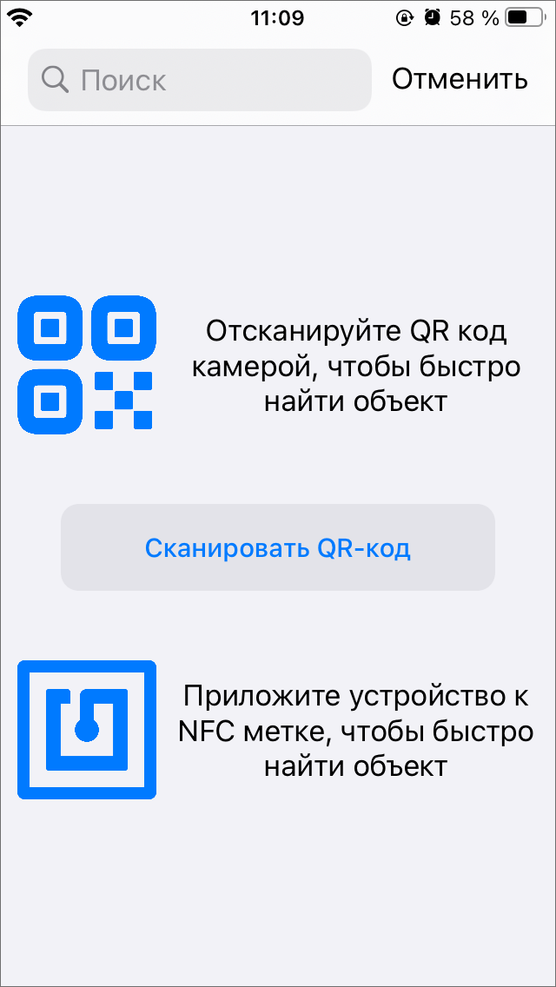
Рис. 2.32 Окно поиска объекта обслуживания
Важно:
При загрузке объектов обслуживания и наличии подключения к сети Интернет поиск объектов будет осуществляться только по данным во внутреннем хранилище до тех пор, пока пользователь не обновит загруженные данные.

Меню окна списка объектов обслуживания (Рис. 2.33) открывается нажатием на кнопку .
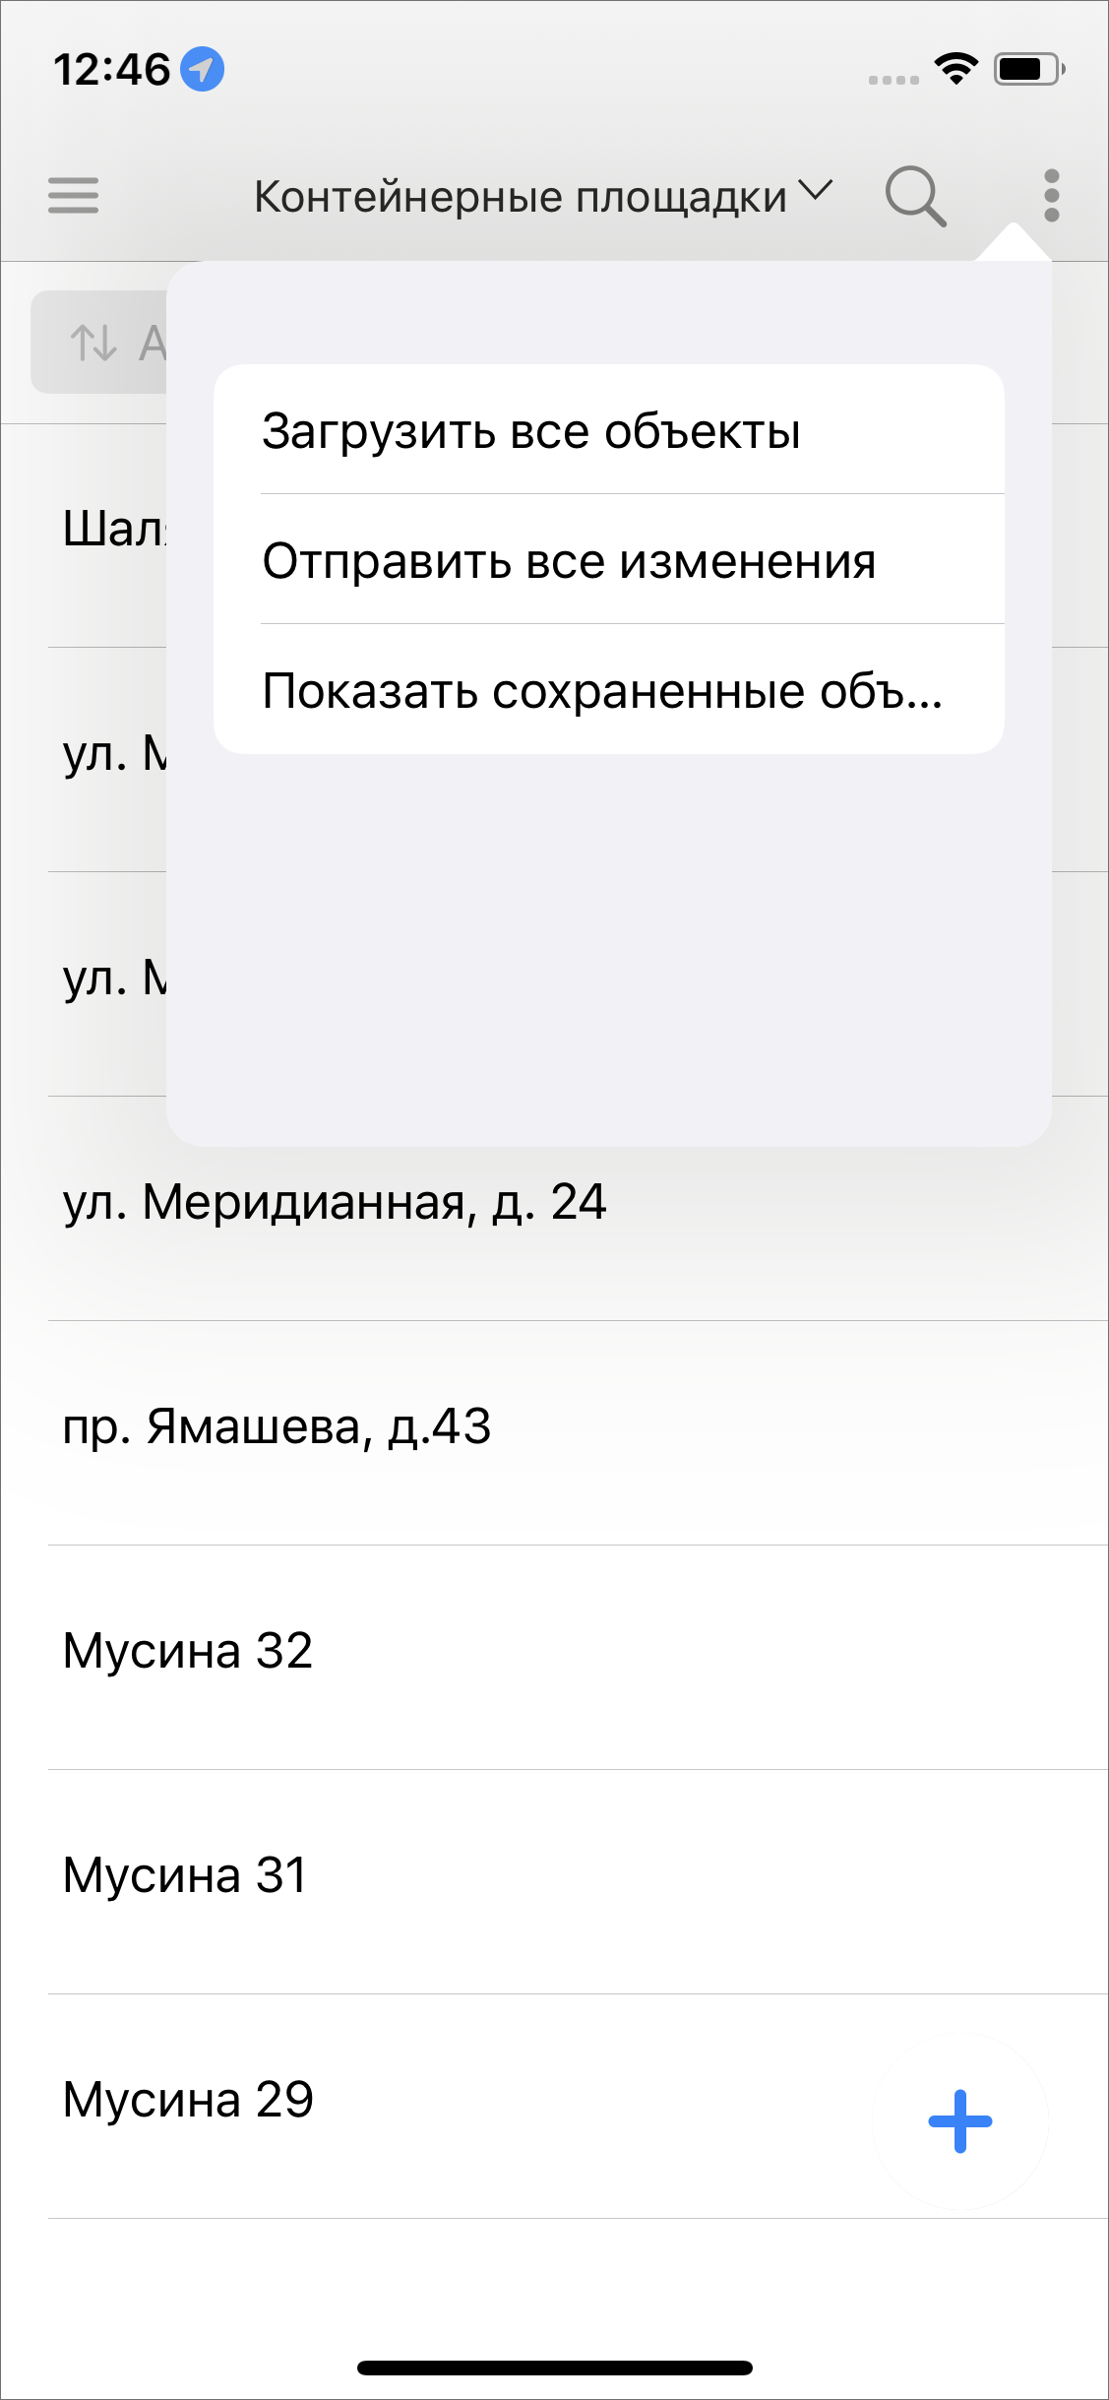
Рис. 2.33 Меню окна списка объектов обслуживания
«Загрузить все объекты» - данный пункт предназначен для загрузки объектов в память устройства (кэш).
«Отправить все изменения» - для отправки всех изменений сразу на сервер.
«Показать сохраненные объекты» - для отображения списка загруженных в кэш объектов. Требуется для проверки загрузки всех необходимых для работы офлайн объектов.
Загрузка объектов нужна, чтобы можно было работать с этими объектами в режиме офлайн. При отсутствии сети Интернет теперь можно редактировать, добавлять, удалять объекты обслуживания. После того как выполнена загрузка объектов, в верхней части окна списка объектов обслуживания появляется сообщение (Рис. 2.34):
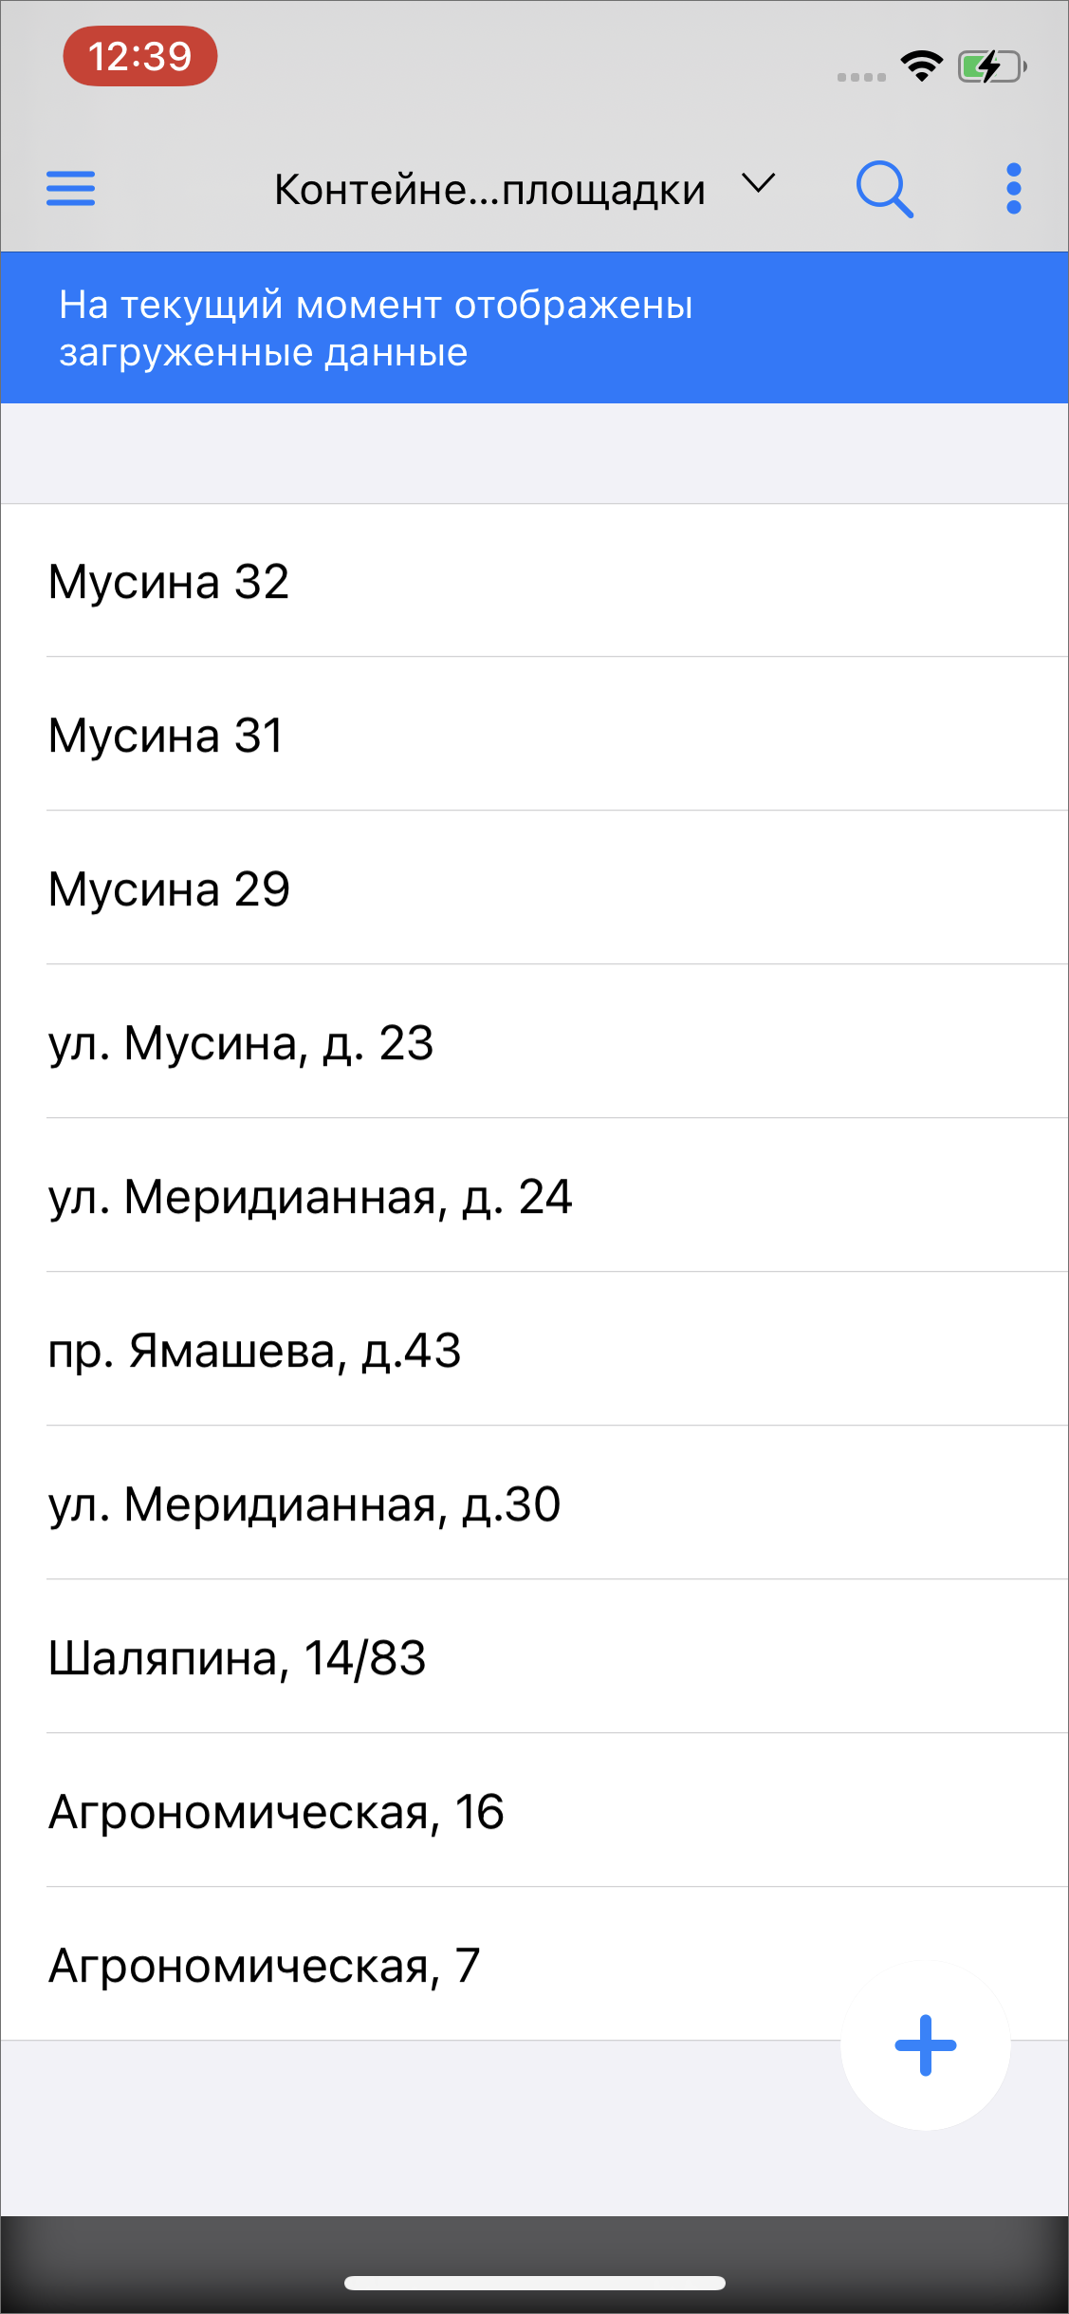
Рис. 2.34 Сообщение о работе с загруженными данными
При наличии подключения к сети Интернет после отправки внесенных пользователем изменений и обновления данных это сообщение пропадет, и работа продолжится в обычном режиме до новой загрузки объектов в кэш. Чтобы очистить кэш необходимо выйти из аккаунта пользователя. Для этого нужно выбрать пункт бокового меню навигации «Выход из аккаунта».
Внимание:
Если загружены объекты обслуживания, то даже при наличии сети Интернет пользователь продолжает работу с данными, сохраненными в кэш телефона на момент загрузки. Для работы с актуальными данными необходимо обновить данные свайпом или выбрать «Обновить данные» в меню окна списка слоев объектов обслуживания. Если исчезло сообщение «На текущий момент отображены загруженные данные», значит данные отображаются в онлайн режиме.

В верхней части окна списка объектов строки расположена кнопки сортировки и фильтра (Рис. 2.35). Сортировка представляет собой выбор параметров сортировки: атрибут и направление.
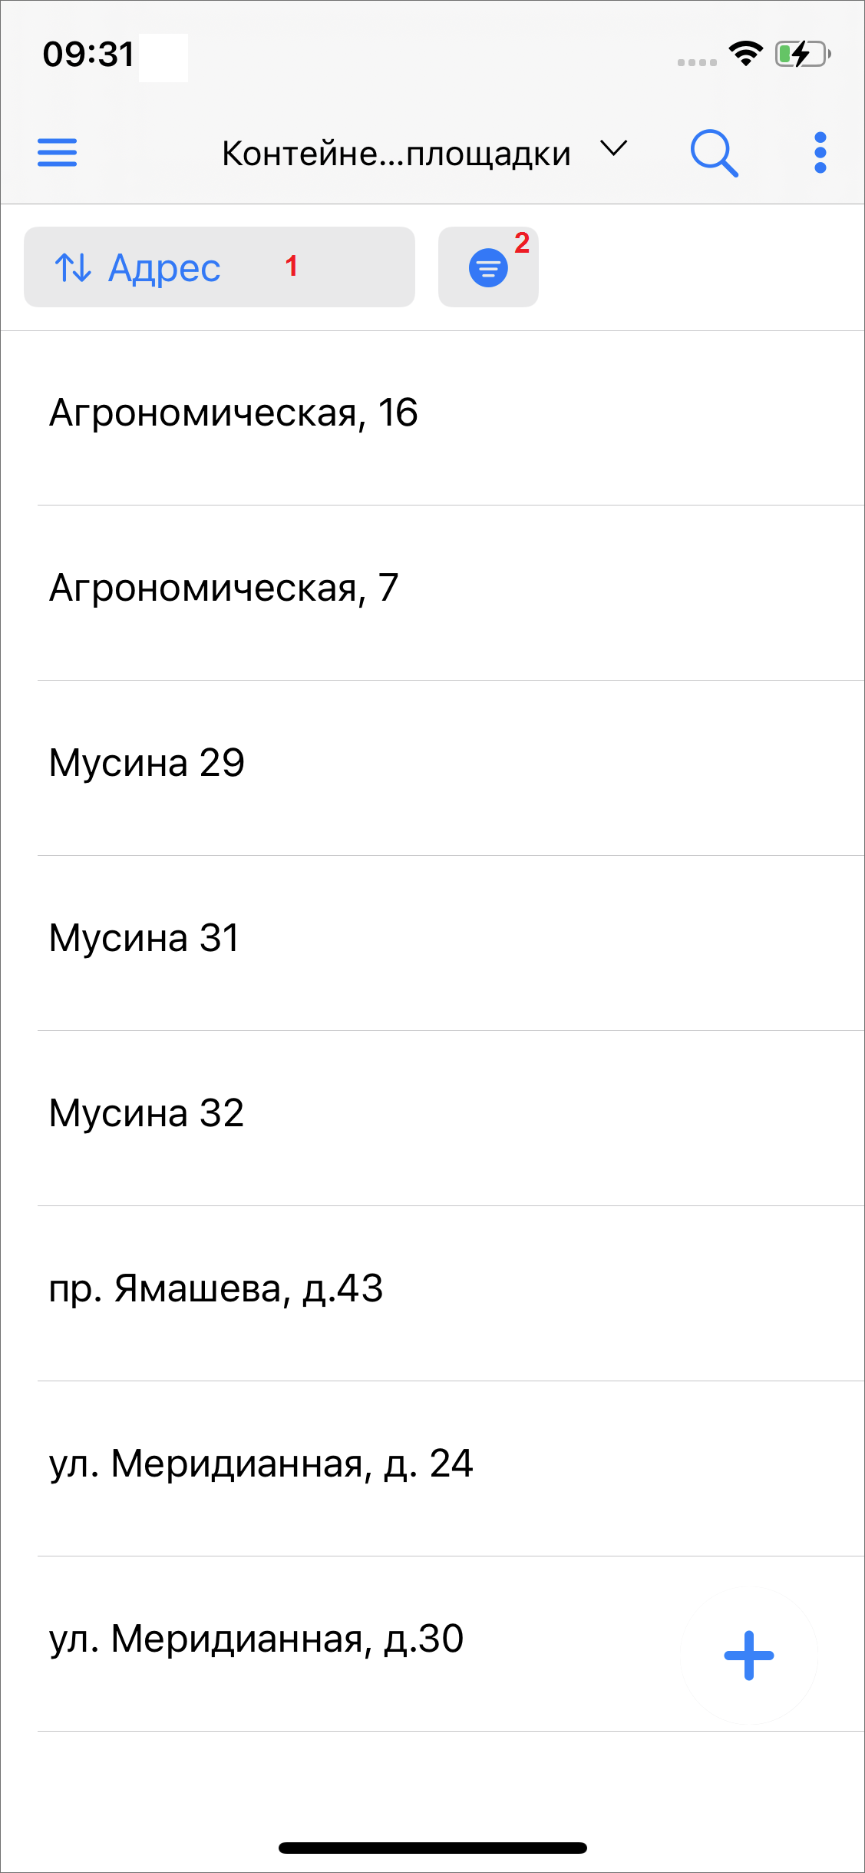
Рис. 2.35 Сортировка (1) и фильтр (2) объектов обслуживания
Фильтр представляет собой выбор атрибута, по которому будет применен фильтр, и ввод нужного значения (Рис. 2.36). Предусмотрена возможность расширять фильтр различными комбинациями условий. При настройке фильтра следует выбрать необходимый вариант:
- Вхождение - отобразит объекты, где в значениях атрибута содержится часть введенных пользователем строк,
- Совпадение - отобразит объекты, где в значениях атрибута будет полное совпадение введенных пользователем строк.
Далее вводим значение атрибута для фильтра и нажимаем «Готово» для его применения, после чего откроется отфильтрованный список объектов.
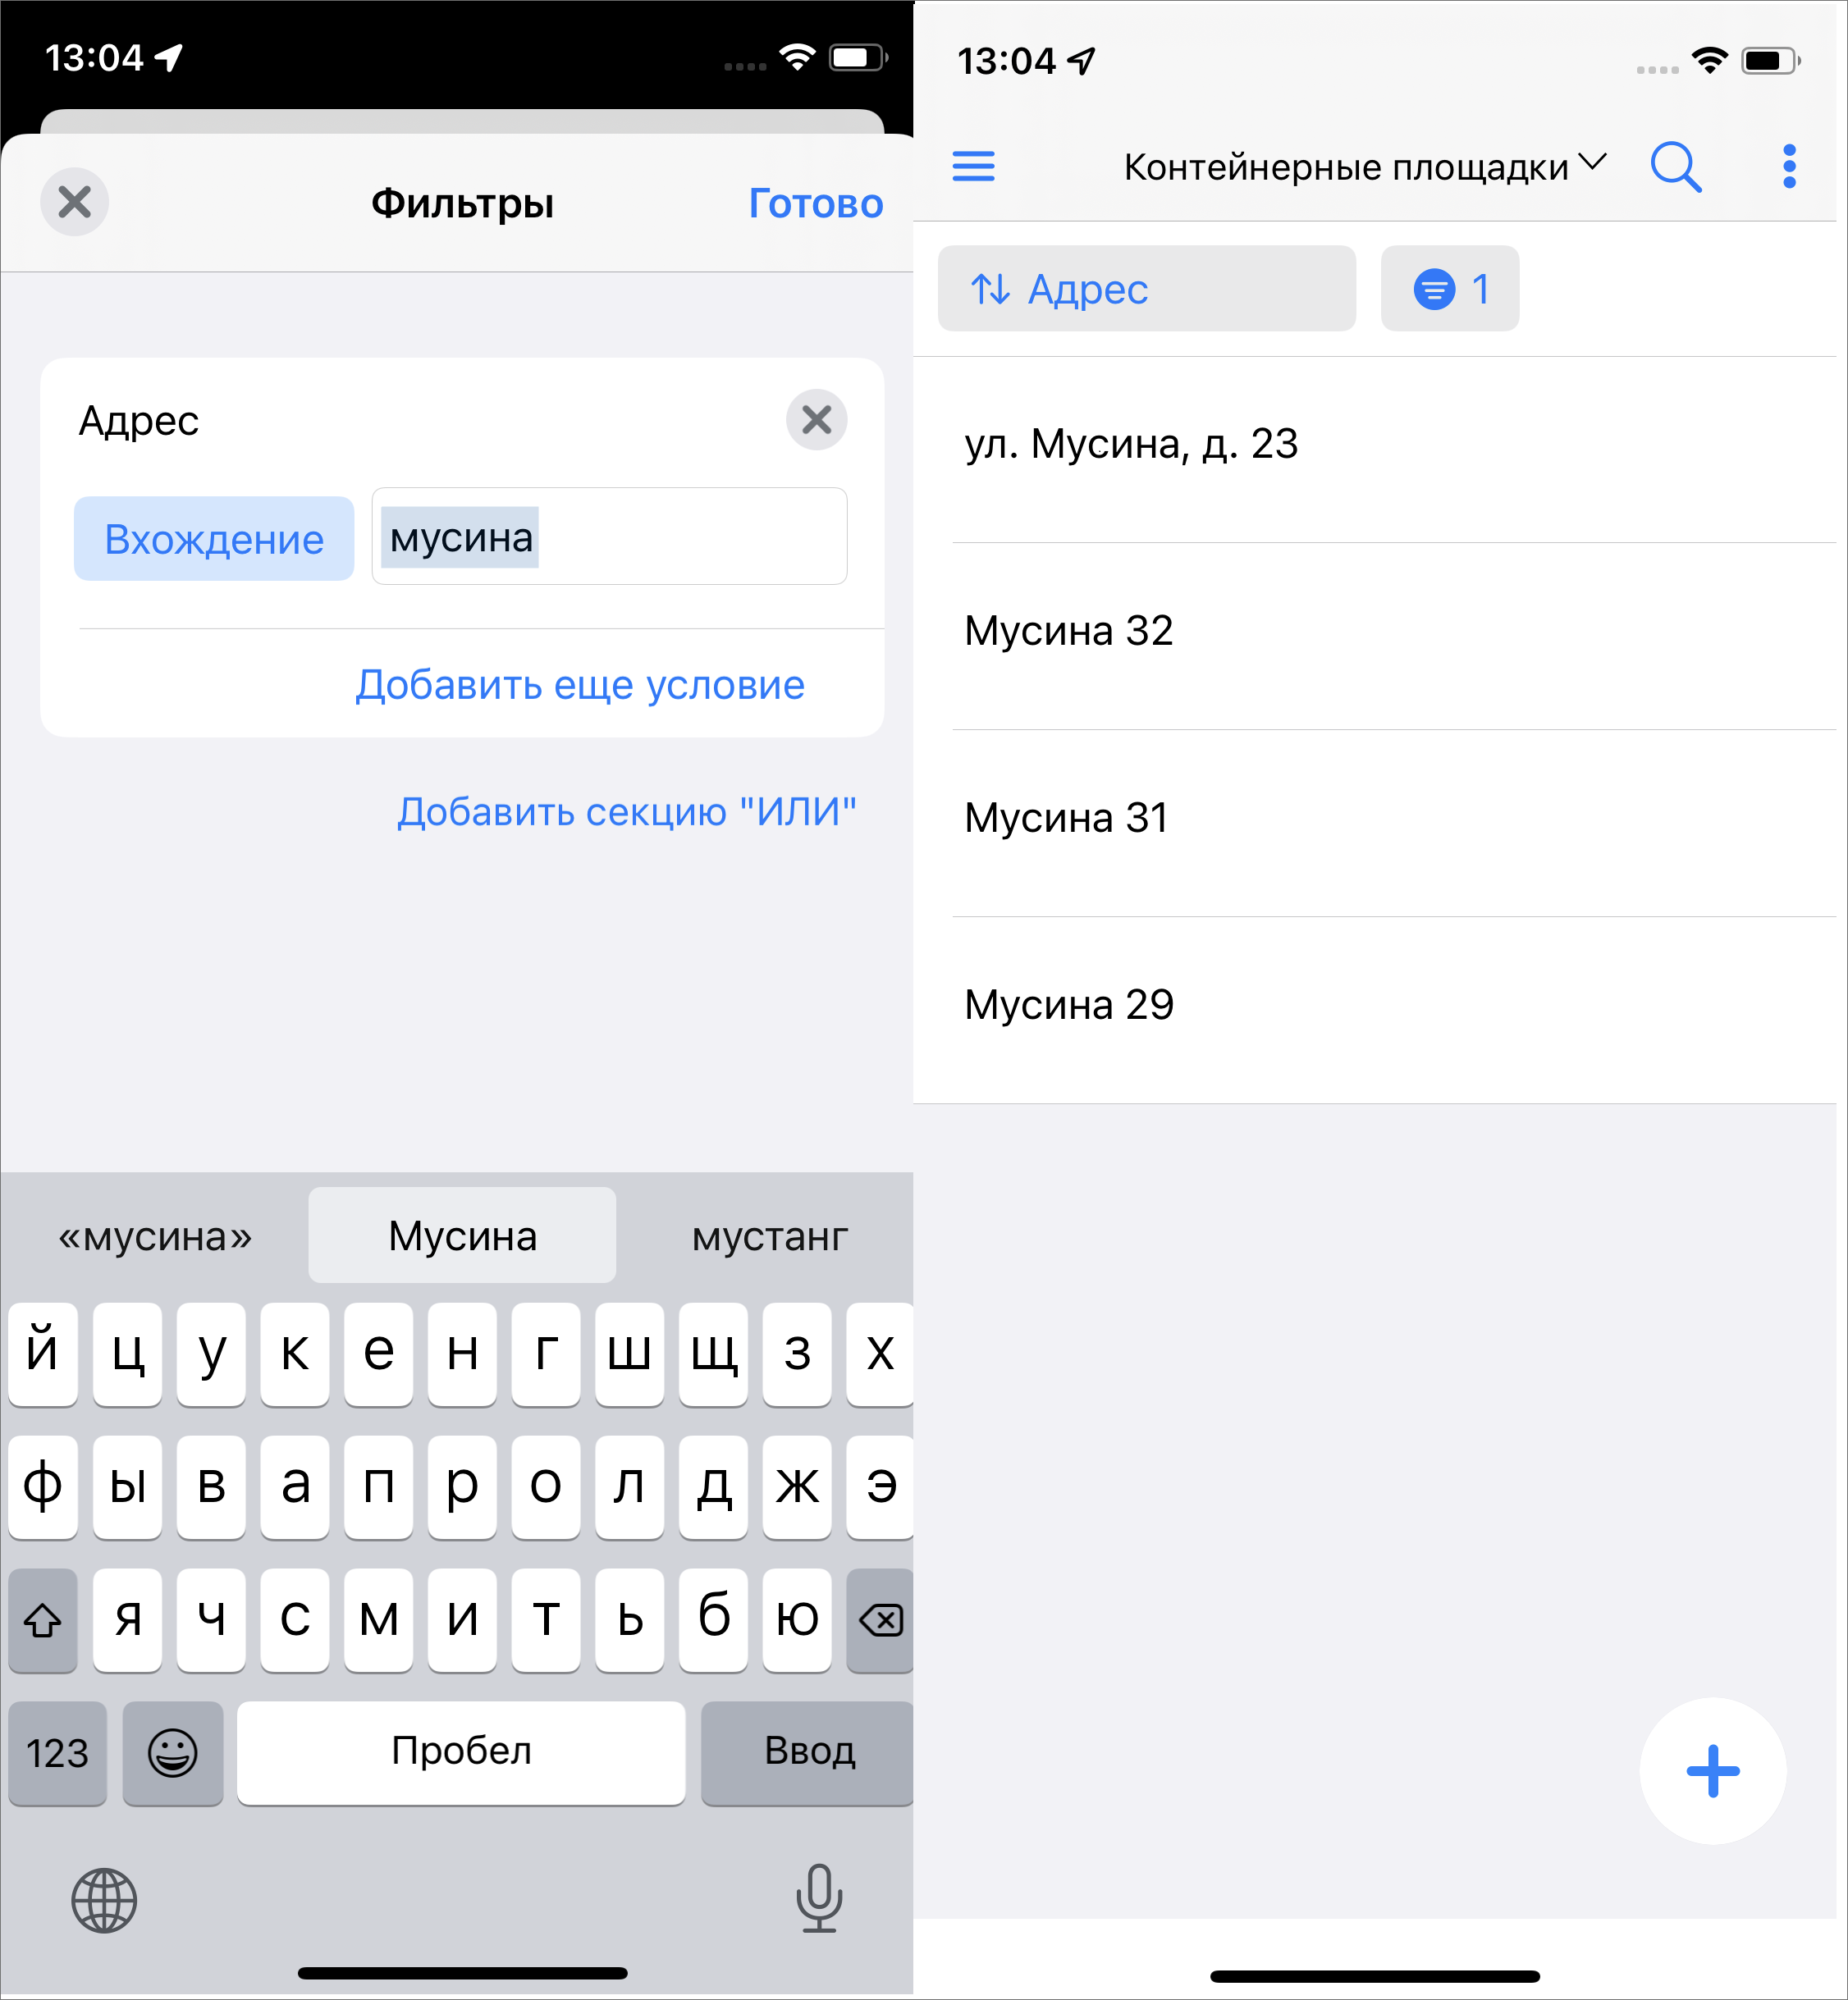
Рис. 2.36 Заполнение фильтра и результат его применения
В окне списка объектов обслуживания можно выбрать нужный объект касанием. В открывшемся окне просмотра объекта отображается наименование объекта и слоя, к которому он принадлежит (Рис. 2.37). Здесь же отображаются (при наличии) фото, ссылки и прикрепленные файлы. В данном окне можно перелететь к объекту, нажав кнопку в верхней части окна. Откроется окно с картой, на которой отображается метка объекта. Чтобы иметь актуальные данные в хранилище для работы офлайн, нужно обязательно снова загрузить объекты и повторять загрузку по мере необходимости и актуализации слоя объектов обслуживания.
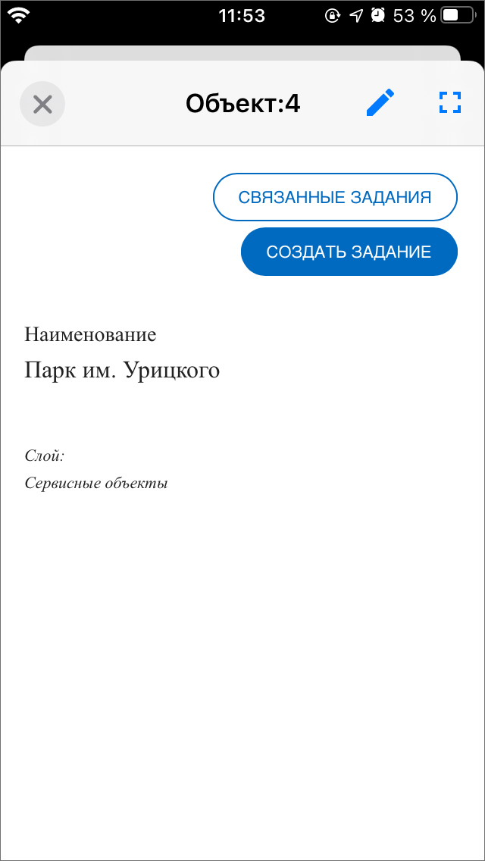
Рис. 2.37 Окно просмотра объекта обслуживания
Из окна просмотра объекта можно перейти к редактированию объекта обслуживания, нажав . Редактирование объекта обслуживания производится аналогично редактированию объекта тематического слоя (Рис. 2.38, подробнее Редактирование объектов слоев).
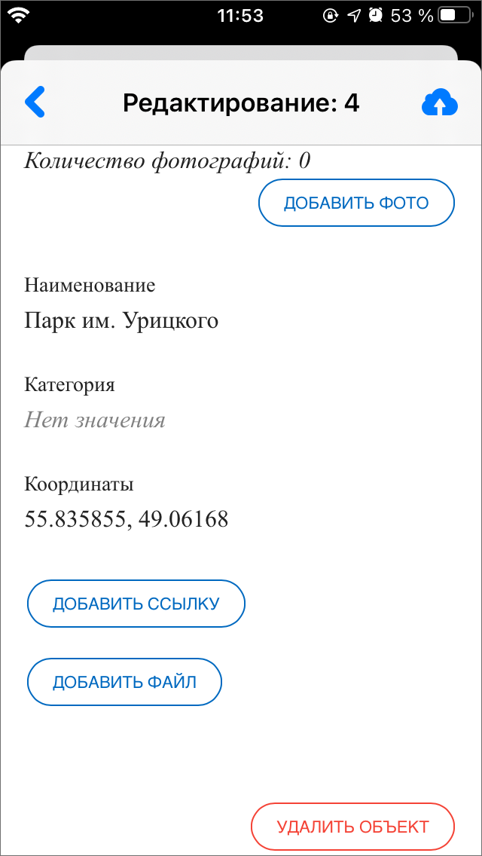
Рис. 2.38 Окно редактирования объекта обслуживания
В окне просмотра объекта можно просмотреть задания, связанные с данным объектом обслуживания, нажав кнопку «Связанные задания». Открывшееся окно аналогично окну просмотра заданий (Окно управления заданиями), в нем можно воспользоваться фильтром и сортировкой для поиска нужных заданий.
Кроме того, в окне просмотра объекта обслуживания можно создать связанное задание, нажав кнопку «Создать задание». Откроется окно, аналогичное созданию задания в разделе «Задания», за исключением того, что поле «Объект обслуживания» будет уже заполнено информацией о данном объекте обслуживания.
Для создания объекта обслуживания нужно в окне списка объектов обслуживания нажать на кнопку в верхней части экрана. Откроется окно создания объекта, аналогичное окну редактирования объекта тематического слоя (Рис. 2.39, подробнее Редактирование объектов слоев). При открытии окна создания объекта в строке с координатами будет надпись «Ожидание служб геолокации» и справа от строки будет отображаться анимированный лоудер поиска сигнала. После того, как местонахождение пользователя будет установлено, в строке появятся координаты.
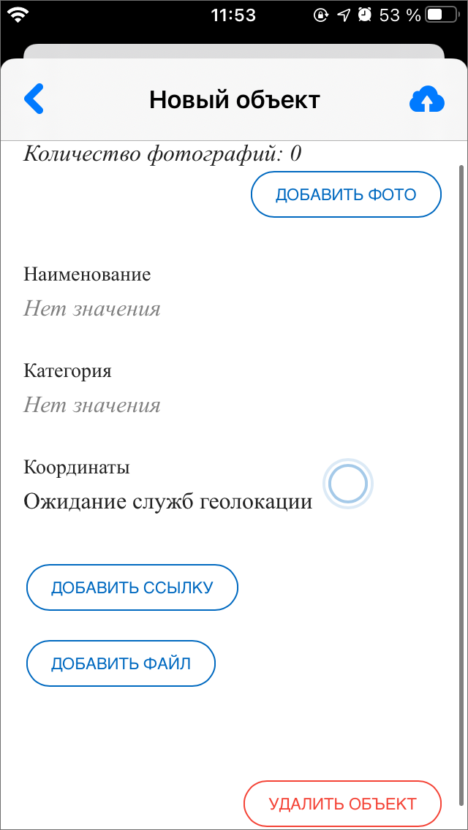
Рис. 2.39 Окно создания объекта обслуживания
Для отмены создания объекта обслуживания нужно нажать кнопку в левом верхнем углу окна, после чего появится предупреждающее сообщение системы о неотправленных на сервер изменениях (Рис. 2.40).
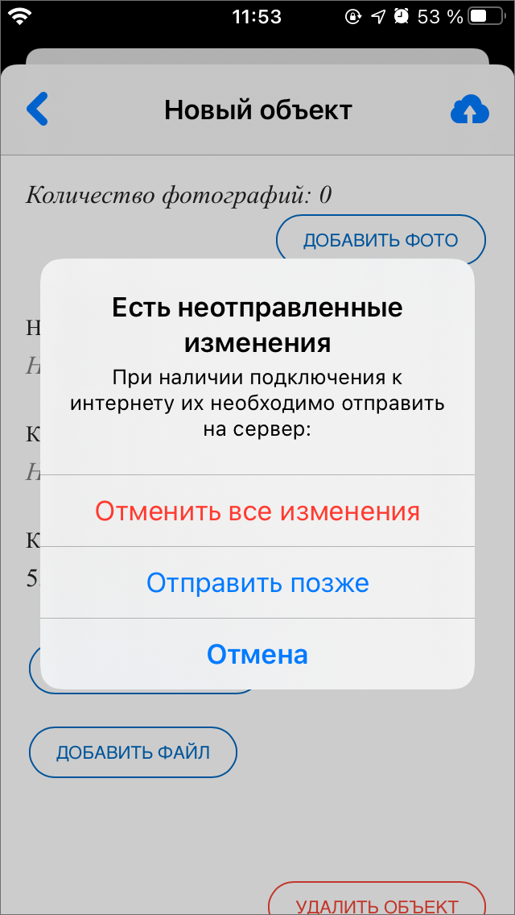
Рис. 2.40 Сообщение системы, предупреждающее о неотправленных изменениях
При выборе варианта «Отменить все изменения» окно создания закроется без сохранения изменений. При выборе «Отправить позже» система создаст черновик объекта (Рис. 2.41). При выборе «Отмена» снова станет активным окно создания объекта и можно будет продолжить добавлять информацию.
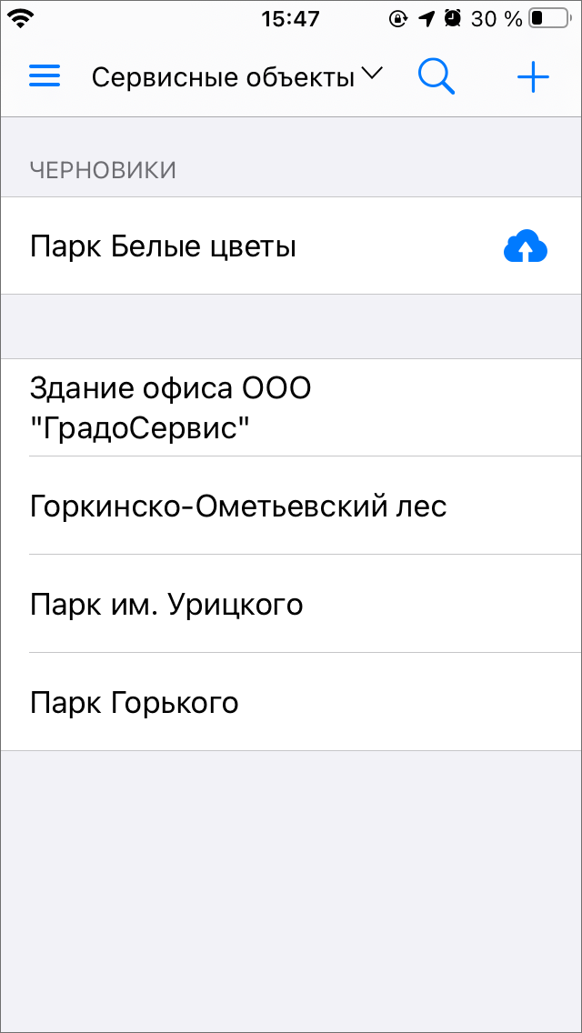
Рис. 2.41 Черновик в списке объектов обслуживания
Если в черновик не нужно вносить изменения и достаточно отправить его на сервер (например, в случае, если объект был не отправлен на сервер из-за отсутствия подключения к интернету), то нужно нажать кнопку , расположенную в строке объекта-черновика, при этом отправка произойдет без необходимости открывать окно объекта.
В том случае, если в черновик нужно внести изменения перед отправкой на сервер, нужно открыть окно объекта, нажав на строку объекта. В открывшемся окне поля, изменения в которых не были отправлены на сервер, будут отмечены синей точкой справа от названия поля. После внесения необходимых изменений нужно нажать кнопку , расположенную в верхней части окна.
Для того чтобы удалить черновик, нужно открыть окно объекта и нажать кнопку «Удалить объект», расположенную внизу окна.
Для удаления объекта обслуживания нужно открыть окно просмотра объекта, нажать на кнопку в верхней части окна, затем нажать кнопку «Удалить объект» внизу открывшегося окна редактирования объекта.
Если пользователь будет работать с загруженным объектом, то в окне просмотра объекта обслуживания появится сообщение о времени последней загрузки объекта в кэш (Рис. 2.42):
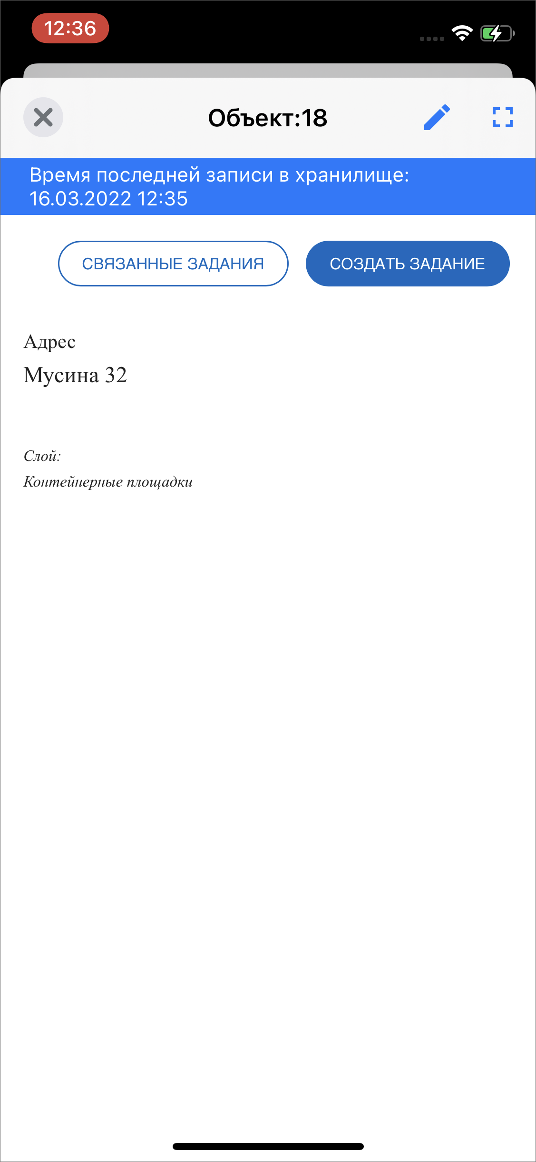
Рис. 2.42 Сообщение о работе с загруженным объектом

2.6 Работа с картой

2.6.1 Работа с геоинформационными данными и картографической информацией
Помимо географической привязки заданий, в «ActiveMap Mobile» реализованы следующие возможности по работе с геоинформационными данными:
- визуализация геоинформационных данных в онлайн режиме;
- поиск в списке объектов информационного слоя;
- получение картографической информации (списка слоев, объектов, их атрибутивных данных и прикрепленных медиафайлов в выбранной точке карты);
- возможность просмотра местоположения пользователей.
При выборе раздела «Карта» бокового меню навигации окна управления заданиями произойдет переход к окну «Карта» c отображением электронной карты мира.
Изменить масштаб карты можно с помощью движений «pinch» («сведение») и «spread» («разведение»). Для навигации по карте используйте движение «drag» («перемещение»).
Кнопка «Мое местоположение», расположенная в правом верхнем углу окна «Карта», позволит осуществить перелет на карте к месту текущего местоположения пользователя (если источники определения местоположения на устройстве пользователя были корректно настроены).

2.6.2 Просмотр слоев
При нажатии кнопки «Управление слоями» (Рис. 2.43), расположенной в правой нижней части главного окна «Карта», откроется окно управления слоями карты.
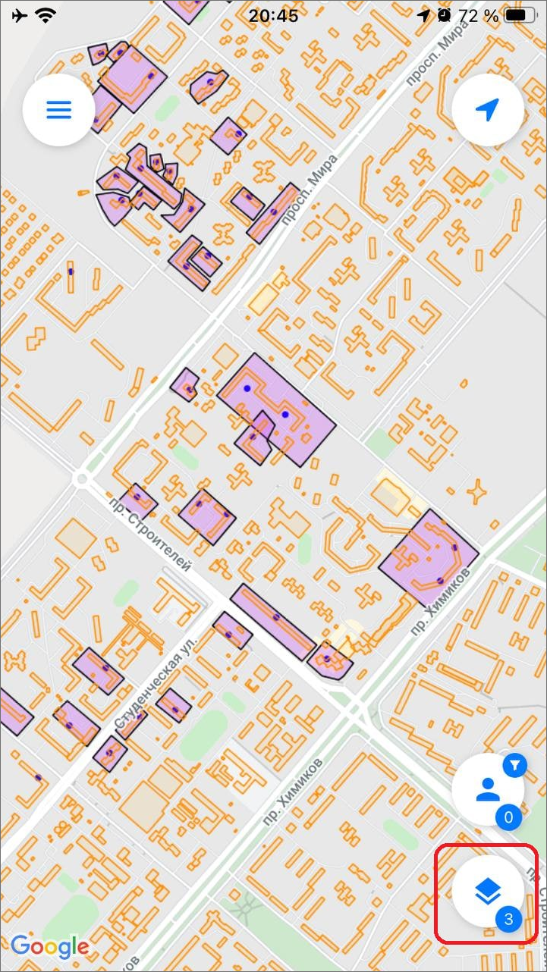
Рис. 2.43 Управление слоями
Окно управления слоями содержит следующие элементы (Рис. 2.44):
- 1 - группы слоев,
- 2 - слои,
- 3 - поисковая строка,
- 4 - настройка отображения всех или только включенных слоев,
- 5 - настройка сортировки,
- 6 - меню окна.
Под каждой группой слоев отображается количество слоев. При нажатии на строку с именем группы отображается список слоев группы.
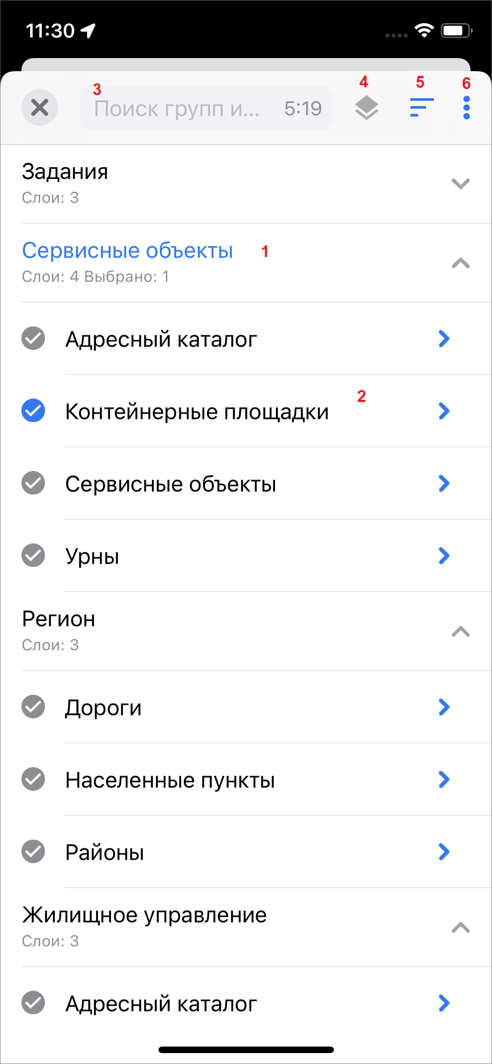
Рис. 2.44 Окно управления слоями карты
Для поиска слоя достаточно ввести его название или часть названия в строке поиска. В списке групп слоев внизу от наименования каждой группы отобразится количество слоев, удовлетворяющих заданным условиям поиска. В группах с ненулевым значением найденных слоев при нажатии на строку с именем группы будет отображен список слоев (Рис. 2.45).
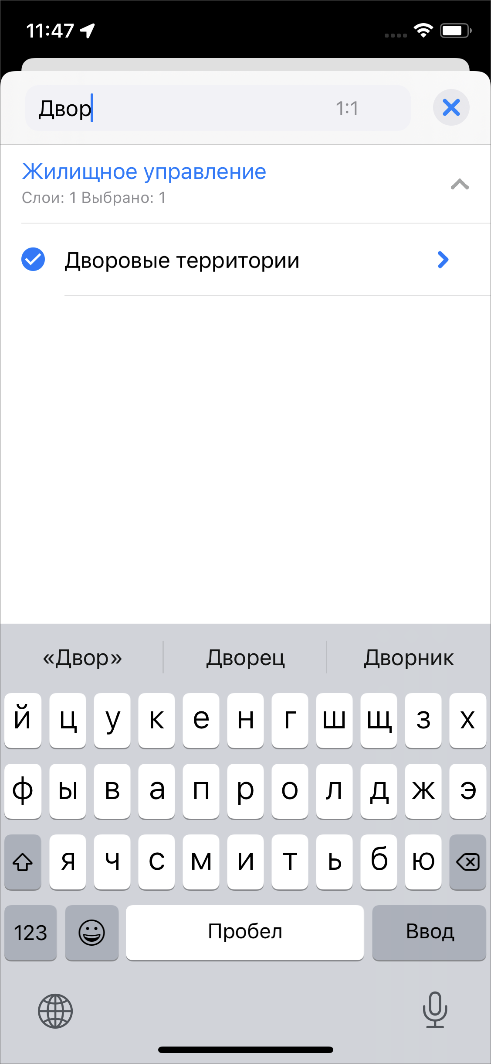
Рис. 2.45 Поиск слоя в окне управления слоями карты
Строка каждого слоя содержит следующие элементы:
- наименование слоя,
- поле управления видимостью слоя,
- стрелка для перехода к окну объектов слоя.
Для отображения объектов слоя на карте необходимо поставить галочку в поле управления видимостью слоя. Объекты слоя будут отображены на карте, но область видимости и масштаб карты при этом не изменятся, — они будут такими, какими были до момента включения видимости слоя. Для перелета к слою нужно перейти к списку объектов слоя, нажав стрелку в левой части строки слоя, и нажать на кнопку , расположенную в верхней части окна. Это позволит отобразить все объекты слоя на карте, при этом автоматически будут выбраны область и масштаб карты, необходимые для видимости всех объектов выбранного слоя.

2.6.3 Просмотр объектов слоев
Для просмотра информации по объектам слоя нужно перейти к окну списка объектов слоя, нажав на стрелку в правой части строки слоя. В данном окне (Рис. 2.46) предусмотрен поиск объектов, перелет к слою на карте, сортировка и фильтр (работают аналогично объектам обслуживания, подробнее в разделе Работа с объектами обслуживания).
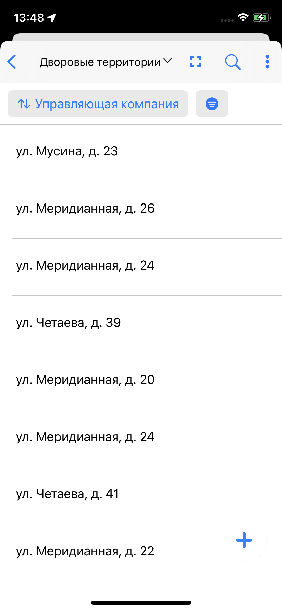
Рис. 2.46 Окно списка объектов слоя
Для просмотра информации по объекту из списка нужно нажать на него. Откроется окно «Просмотр объекта», содержащее атрибутивную информацию по выбранному объекту. Для получения картографической информации (списка слоев, объектов, их атрибутивных данных и медиафайлов) в выбранной точке карты необходимо обозначить точку на карте касанием. Отобразится информационное окно «Просмотр объектов» со списком слоев и объектов, которые находятся в обозначенной точке карты (Рис. 2.47). В данном окне также будет содержаться информация о количестве объектов слоев, находящихся в выбранной точке. Для получения подробной атрибутивной информации по объекту необходимо выделить объект в списке касанием. Откроется окно «Просмотр объекта», содержащее атрибутивную информацию по выбранному объекту (Рис. 2.48).
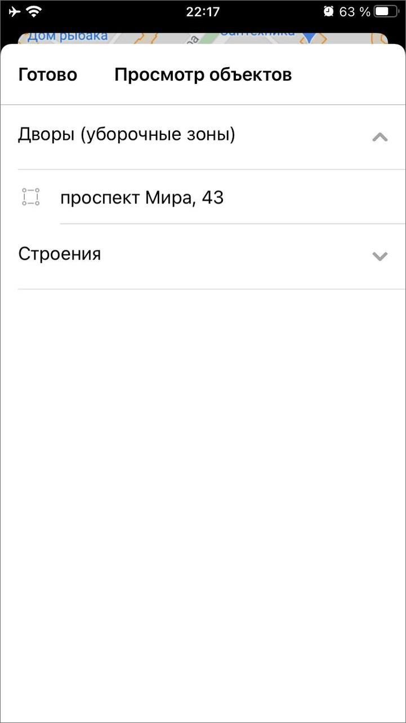
Рис. 2.47 Окно списка объектов в данной точке карты
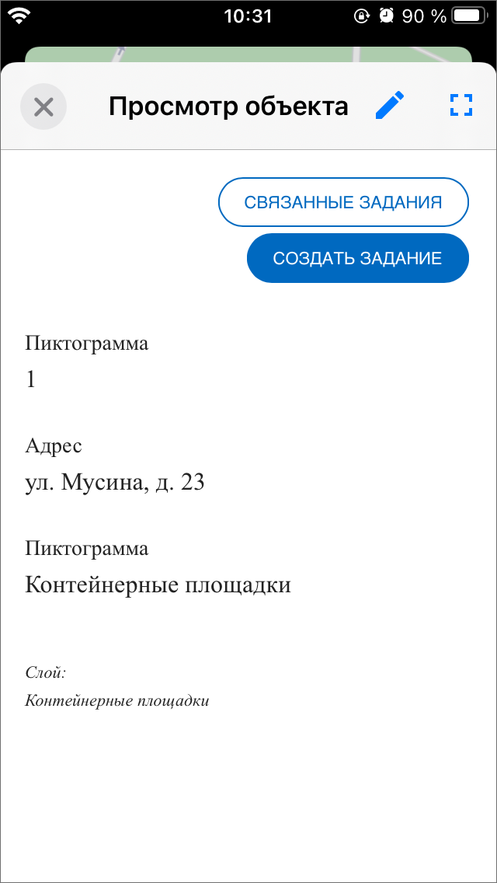
Рис. 2.48 Окно просмотра объекта
В окне просмотра объекта можно совершить следующие действия:
- просмотр информации об объекте;
- просмотр связанных с объектом заданий;
- создание связанного задания;
- подлет к объекту на карте;
- редактирование объекта.
При нажатии кнопки «Связанные задания» откроется окно, аналогичное окну списка заданий, в котором будут отображаться задания, связанные с данным объектом. Их можно отсортировать и отфильтровать, аналогично списку заданий. Для того чтобы создать связанное задание, нужно нажать кнопку «Создать задание». Откроется окно, аналогичное окну создания задания, в котором нужно заполнить поля, прикрепить медиафайлы и нажать кнопку «Создать». Координаты будут взяты из связанного с заданием объекта.
Для того чтобы подлететь к объекту на карте, нужно нажать кнопку . Откроется окно просмотра местоположения объекта (Рис. 2.49). В данном окне можно увеличивать и уменьшать масштаб жестом «pinch» (развести/свести пальцы), выйти в боковое меню, перелететь к своему местоположению и вернуться к окну просмотра объекта, нажав кнопку «Вернуться к объекту».
Рис. 2.49 Окно просмотра местоположения объекта

2.6.4 Редактирование объектов слоев
Для того чтобы перейти к редактированию объекта, нужно нажать на кнопку в окне просмотра объекта. Откроется окно редактирования объекта (Рис. 2.50).
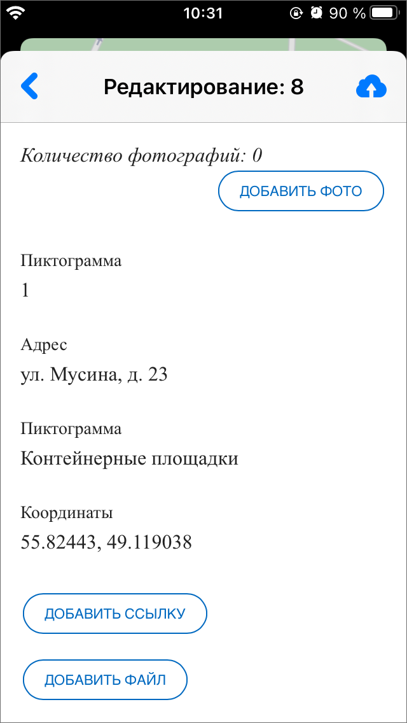
Рис. 2.50 Окно редактирования объекта
В данном окне можно редактировать информацию об объекте, нажав на соответствующее поле. Откроется окно редактирования полей (Рис. 2.51). В этом окне можно подкорректировать или заново заполнить поле и, не выходя из режима редактирования полей, перейти к следующему полю, нажав кнопку 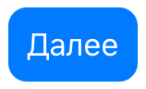, или вернуться к предыдущему полю, нажав кнопку . После внесения всех необходимых изменений, нужно нажать кнопку «Готово». Для выхода из режима редактирования полей без сохранения изменений нужно нажать кнопку .
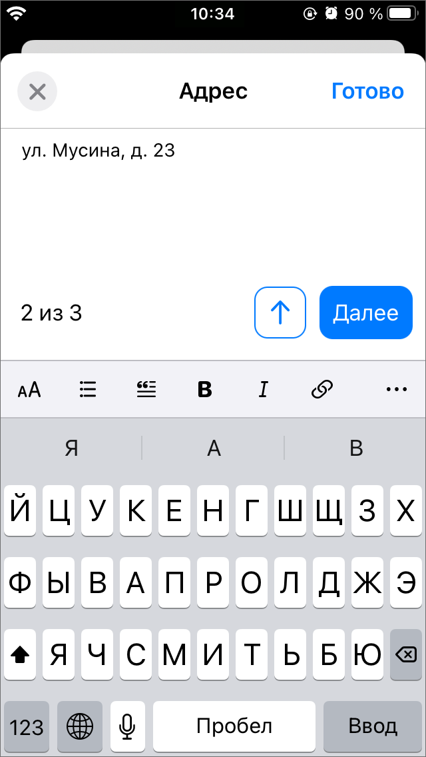
Рис. 2.51 Окно редактирования полей объекта
Также в окне редактирования объекта можно добавить фото. Для этого нужно нажать на кнопку «Добавить фото», после чего откроется камера. Сделав снимок, нужно нажать «Использовать фото» или «Переснять». Для удаления прикрепленной фотографии нужно нажать на кнопку на ее превью.
По нажатию на кнопку «Добавить ссылку» откроется форма, в которой нужно ввести адрес ссылки и заполнить поле «Описание/Заголовок» (Рис. 2.52). Затем нужно нажать кнопку «Добавить ссылку», после чего ссылка будет отображаться в окне просмотра объекта под введенным в форме названием. Для удаления ссылки нужно нажать на кнопку справа от ее названия в окне редактирования объекта.
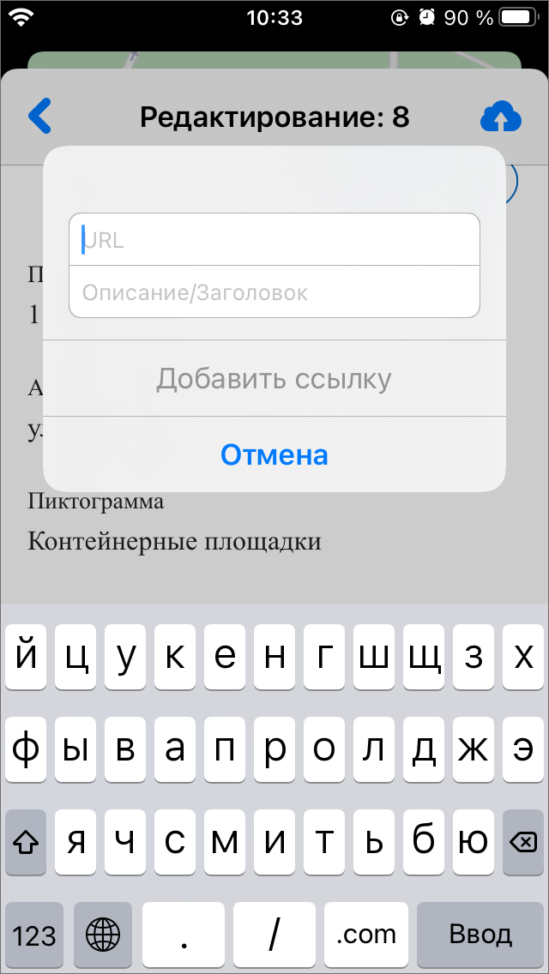
Рис. 2.52 Форма добавления ссылки
По нажатию на кнопку «Добавить файл» откроется окно, в котором можно выбрать документ (Рис. 2.53). Чтобы документ прикрепился к объекту, достаточно выбрать его касанием. Проводник сам закроется и прикрепленный документ отобразится в окне редактирования объекта. Для удаления документа нужно нажать на кнопку справа от его названия.
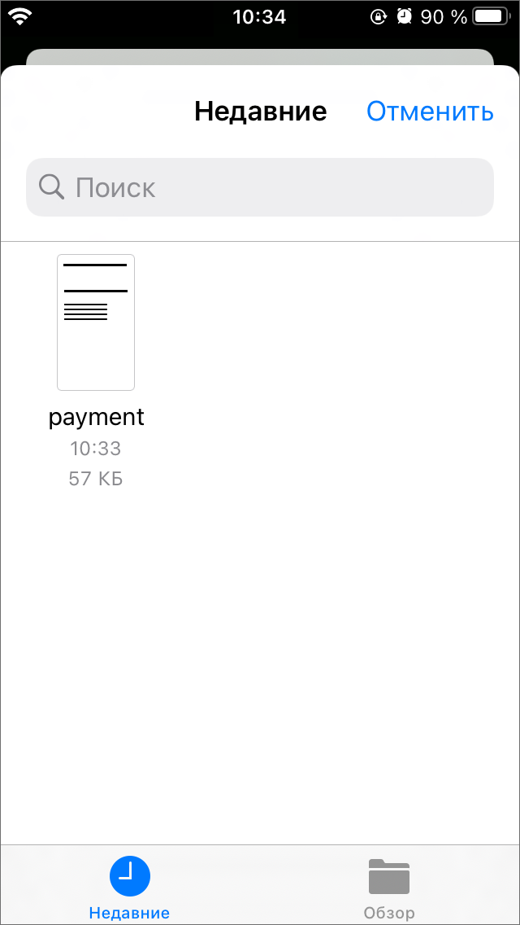
Рис. 2.53 Окно выбора прикрепляемого к объекту документа
После внесения всех необходимых изменений в окне редактирования объекта нужно нажать на кнопку для синхронизации изменений с сервером. После успешного завершения синхронизации окно редактирования закроется и будет активно окно просмотра объекта.

2.6.5 Просмотр местоположения пользователей в разделе «Карта»
Нажатие на иконку открывает представление пользователей, доступных для просмотра под текущей учетной записью (Рис. 2.54). Представление — это список учетных записей, отфильтрованных по интервалу активности (Рис. 2.55, 1). Здесь компактно размещена следующая информация (Рис. 2.55, 2): аватар и уровень заряда батареи, логин и тип пользователя, расстояние до текущего местоположения, организация, роль, время последней активности и метки. Тумблер справа (Рис. 2.55, 3) позволяет скрыть с карты пользователей с соответствующим статусом активности.
Просмотр местоположения пользователей на карте доступен только под административными ролями (администратор и инспектор), пользователи по другими ролями могут видеть на карте только собственные перемещения.
В этом же окне расположены инструменты фильтрации/сортировки (Рис. 2.55, 4) и кнопка скрытия списка пользователей/возврата на карту (Рис. 2.55, 5).
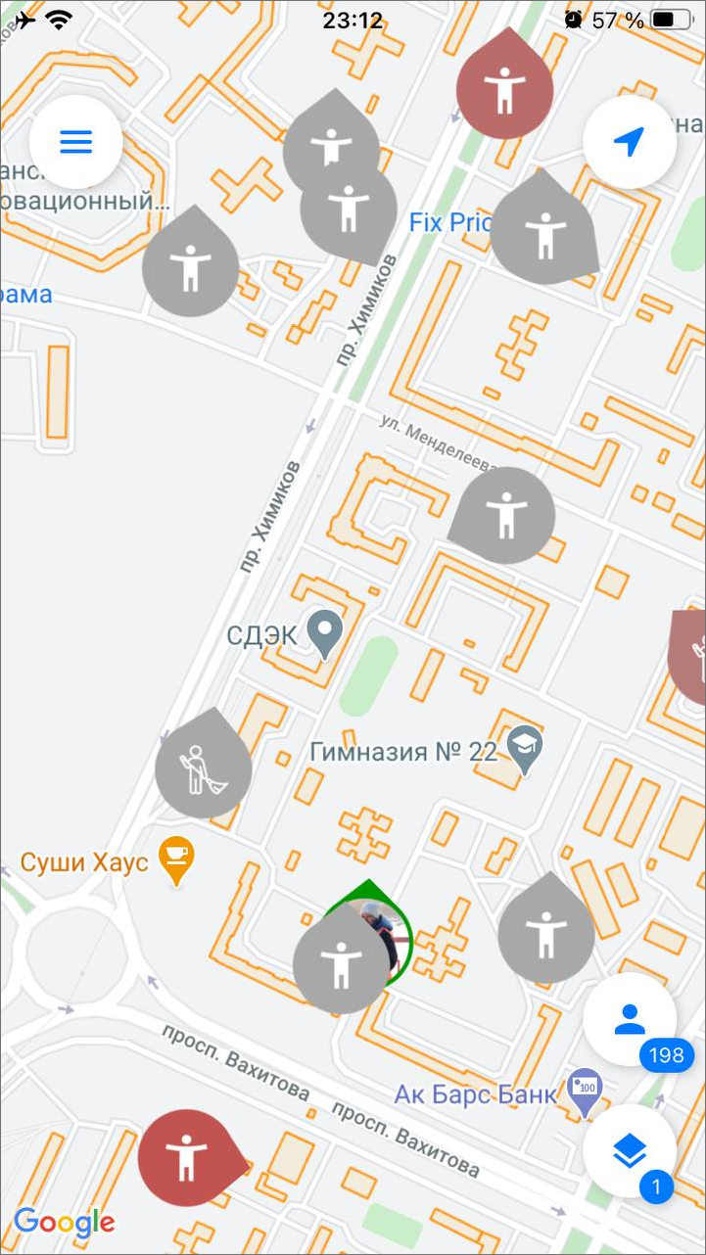
Рис. 2.54 Карта местоположения пользователей
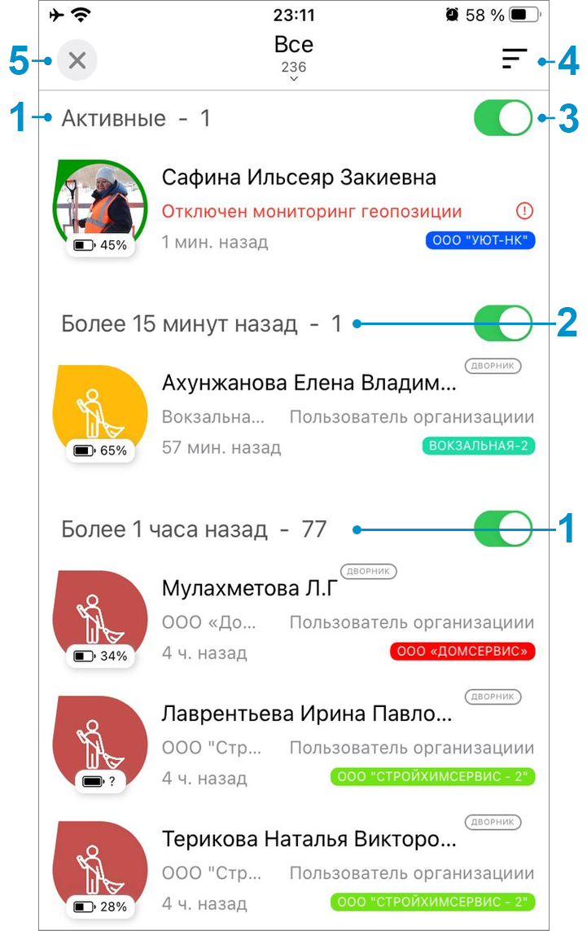
Рис. 2.55 Список пользователей
Нажатие на любую учетную запись в списке открывает её карточку информации и местоположение на карте (Рис. 2.56). Карточку информации можно раскрыть, зажав и потянув окно вверх.
В окне информации по пользователю отображаются аватар, тип пользователя, логин, уровень заряда батареи, скорость передвижения, расстояние до текущего местоположения, роль и организация, метки и количество заданий в работе. Кроме того, из этого окна можно посмотреть трек пользователя, если нажать иконку трека в верхнем правом углу.
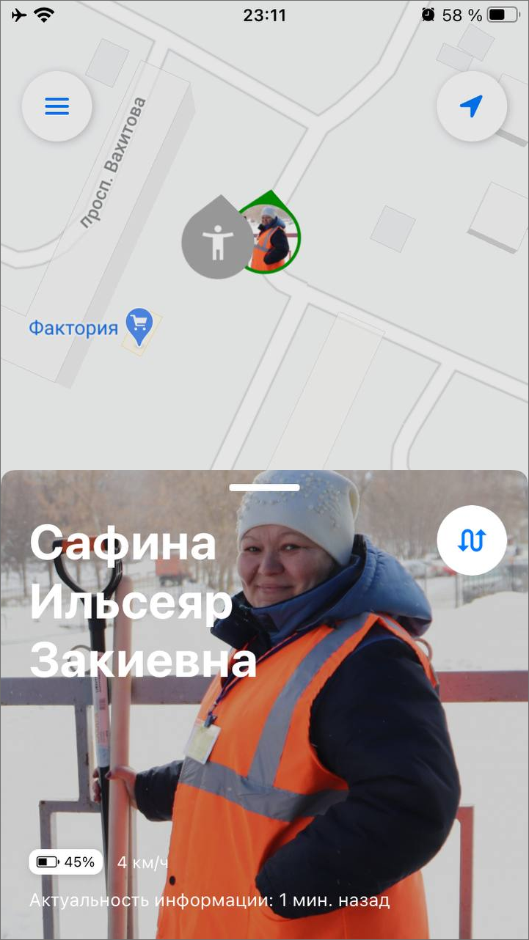
Рис. 2.56 Карточка пользователя
Сортировка по умолчанию - по времени, но доступна сортировка по имени и удаленности от текущего местоположения.
Нажатие на фильтр открывает список доступных фильтраций (Рис. 2.57):
- Тип пользователя (транспортное средство, человек),
- Наличие метки,
- Организация,
- Состоит в организации,
- Роль в системе,
- Имя пользователя,
- Логин пользователя,
- Id пользователя,
- Мониторинг (с мониторингом, без мониторинга).
Кроме того, доступен быстрый фильтр, который заменяет значения всех полей фильтра на предустановленные:
- Все,
- С мониторингом,
- Участники моей организации.
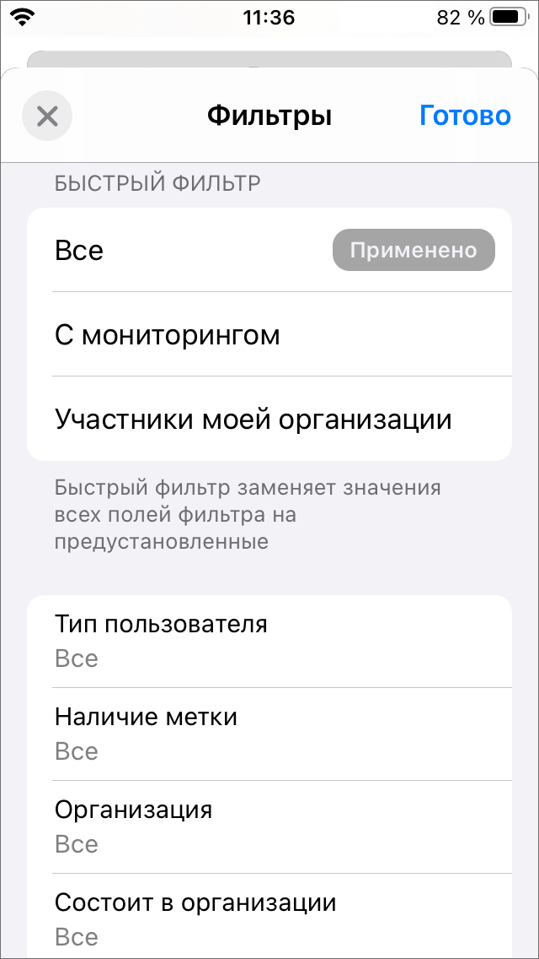
Рис. 2.57 Фильтр пользователей

2.7 Работа с расписаниями
В «ActiveMap Mobile» реализована возможность формировать расписания из мобильного приложения.
Данный раздел доступен под административными ролями (все администраторы и инспекторы), которые дают возможность формировать плановые задания.
При выборе раздела «Расписание» в боковом меню навигации окна управления заданиями произойдет переход к созданным расписаниям. Для создания нового расписания нужно нажать на знак «+» (Рис. 2.58) в верхнем правом углу. В окне создания расписания необходимо ввести название и выбрать организацию (Рис. 2.59).
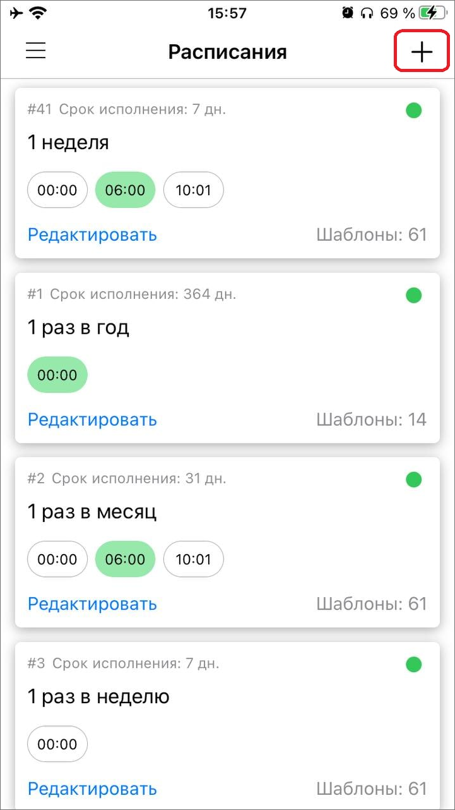
Рис. 2.58 Создать новое расписание
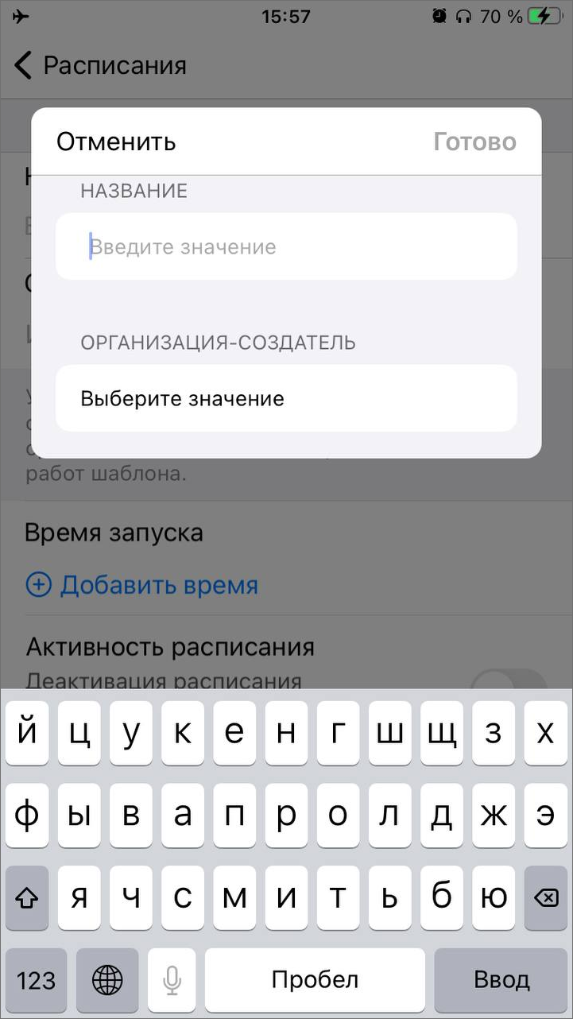
Рис. 2.59 Создание расписания
В окне редактирования как нового, так и существующего расписания можно:
- создать и прикрепить шаблон задания;
- установить срок выполнения заданий (Рис. 2.60);
- задать время и дату запуска расписания;
- деактивировать и активировать расписание или же удалить (Рис. 2.61).
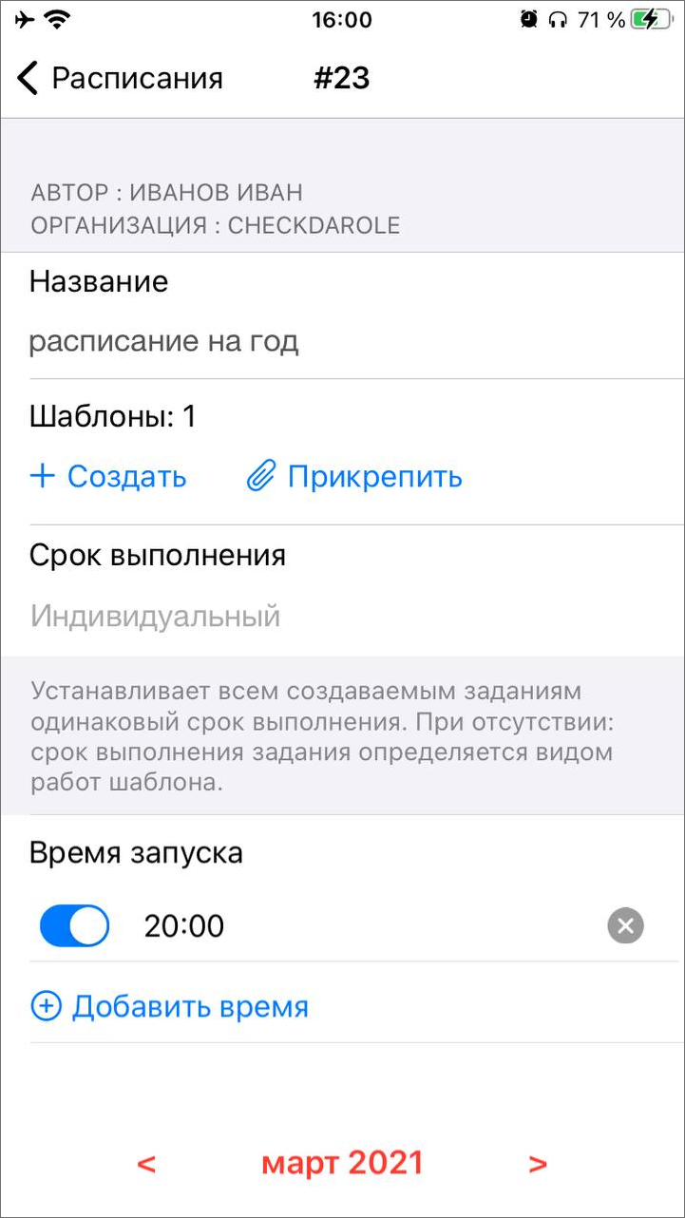
Рис. 2.60 Карточка расписания
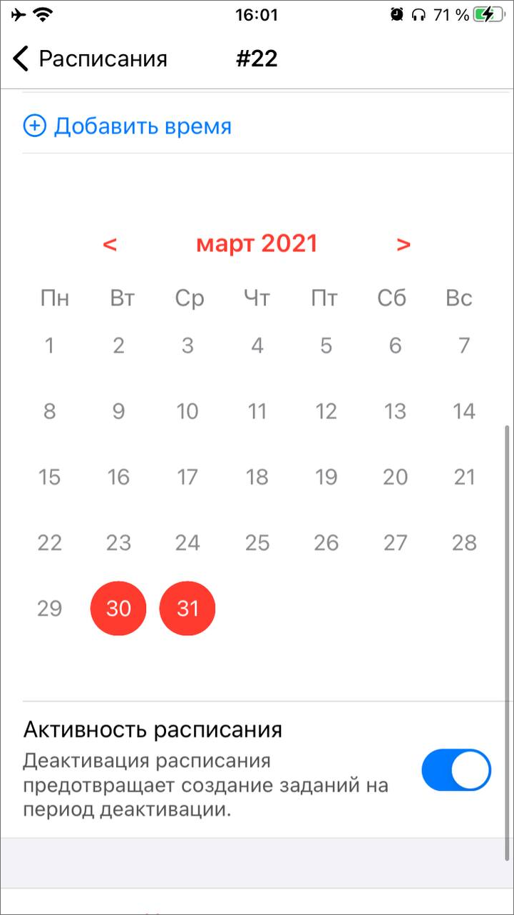
Рис. 2.61 Календарь и время запусков

2.8 Работа с отчетами
В «ActiveMap Mobile» реализована возможность работы с отчетами. Для формирования отчетов выберите раздел «Отчеты» бокового меню навигации «ActiveMap Mobile» (Рис. 2.62), откроется перечень доступных отчетов для пользователя (Рис. 2.63).
При нажатии «Сформировать новый» можно задать временной интервал (дату начала и/или дату окончания) и выбрать формат формируемого файла (PDF или XLSX) (Рис. 2.64).
После задания параметров будет сформирован соответствующий статистический отчет (Рис. 2.65).
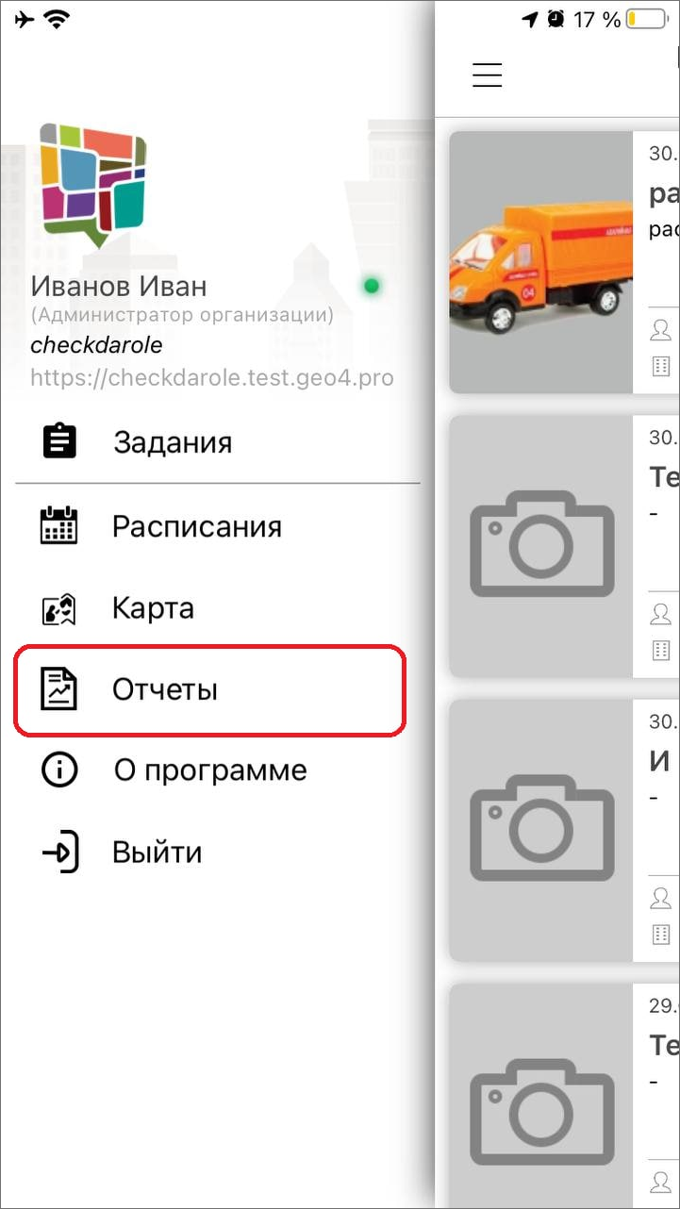
Рис. 2.62 Меню «Отчеты»
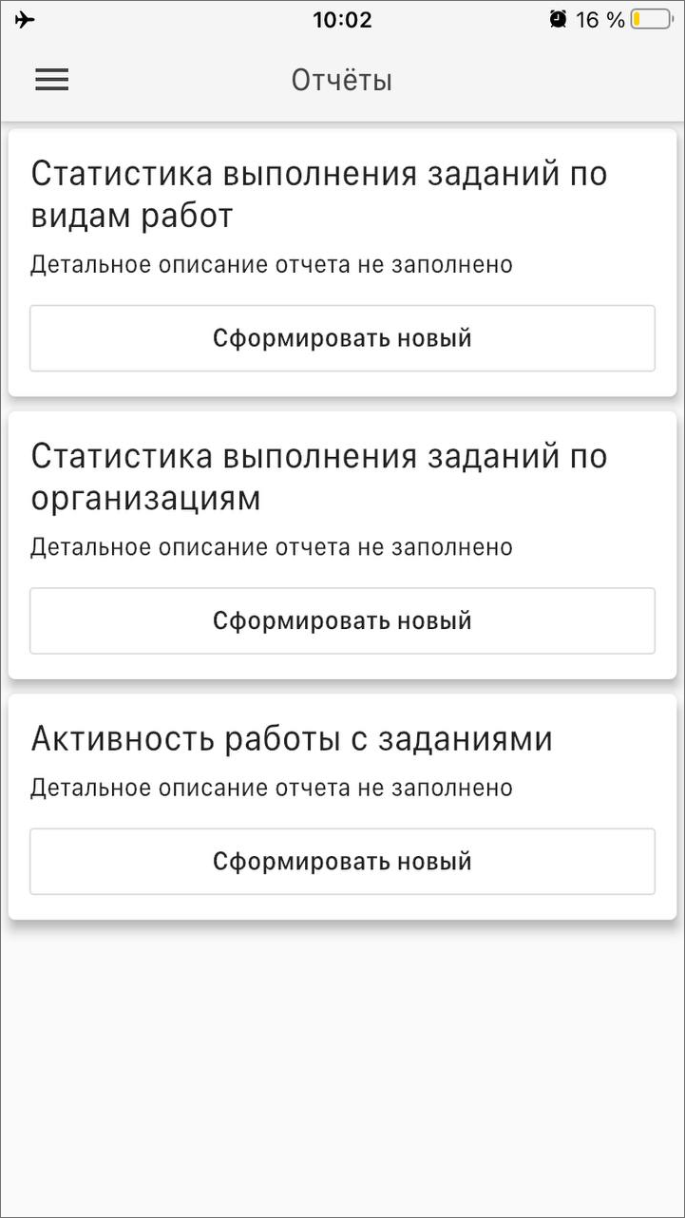
Рис. 2.63 Список отчетов
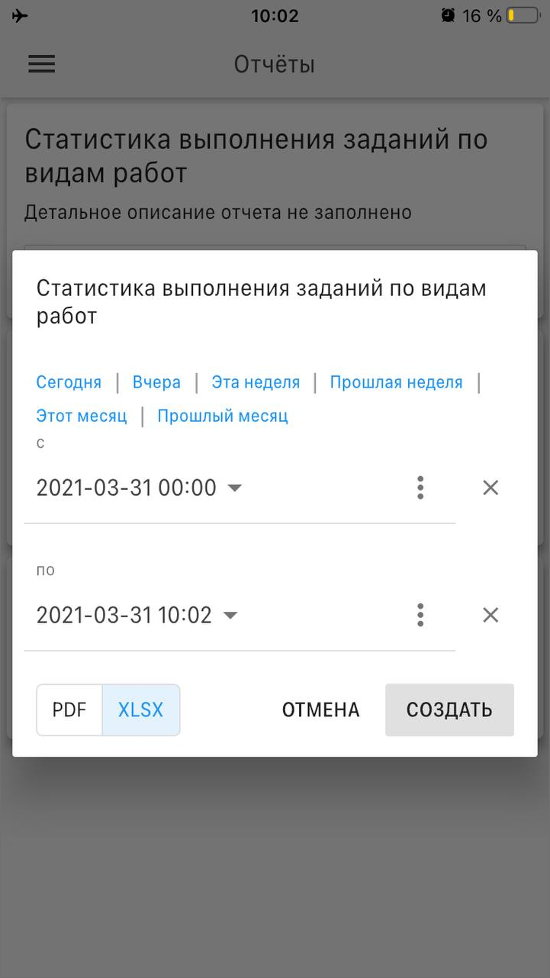
Рис. 2.64 Сформировать отчет
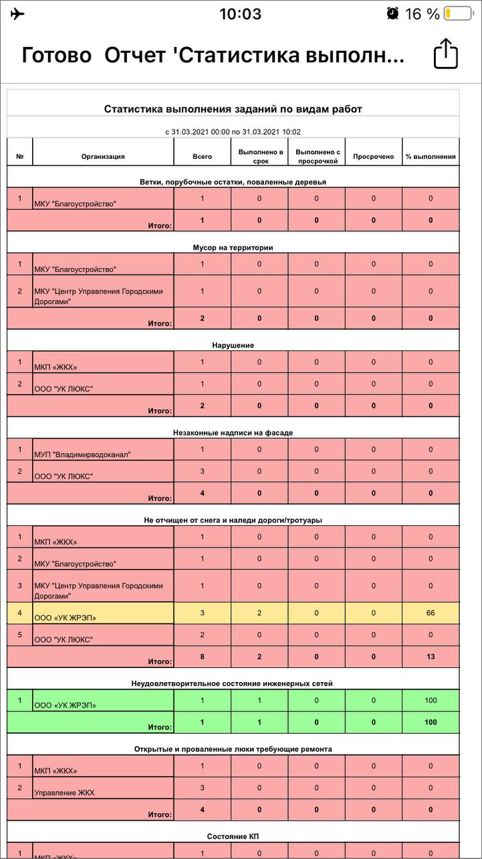
Рис. 2.65 Сформированный отчет

2.9 Модуль счет-фактура
В случае, когда пользователю нужно использовать методику расчета стоимости работ онлайн, в приложении дополнительно настраивается модуль «Счет-фактура». Данный модуль требует настройки, исходя из перечня услуг и материалов, используемого организацией пользователя.
Для формирования счета необходимо включить модуль «Счет-фактура» в настройках мобильного приложения «ActiveMap Mobile» в веб-системе «MapSurfer». Здесь же нужно заполнить информацию об организациях - заказчике и исполнителе (юридическое название, реквизиты счета, изображения логотипа, подписей, печати и другую необходимую информацию для отображения на счетах). Далее необходимо заполнить все поля таблицы «Материалы и услуги», исходя из данных перечня услуг и материалов, используемого организацией пользователя. Таблица «Материалы и услуги» заполняется в настольном компоненте «ActiveMap» «MapEditor». После заполнения таблицы можно приступать к формированию счет-фактуры. Для этого при создании или выполнении задания, в разделе добавления медиафайлов нужно выбрать пункт «Счет-фактура». Откроется окно «Счет-фактура» (Рис. 2.66), где с помощью кнопки «Добавить позицию» можно добавить весь перечень необходимых материалов и услуг, проставить количество предоставленных материалов и услуг в заданных единицах измерения и сформировать счет-фактуру, нажав кнопку «Сформировать счет» или можно сохранить внесенные изменения в расчеты, нажав кнопку «Сохранить».
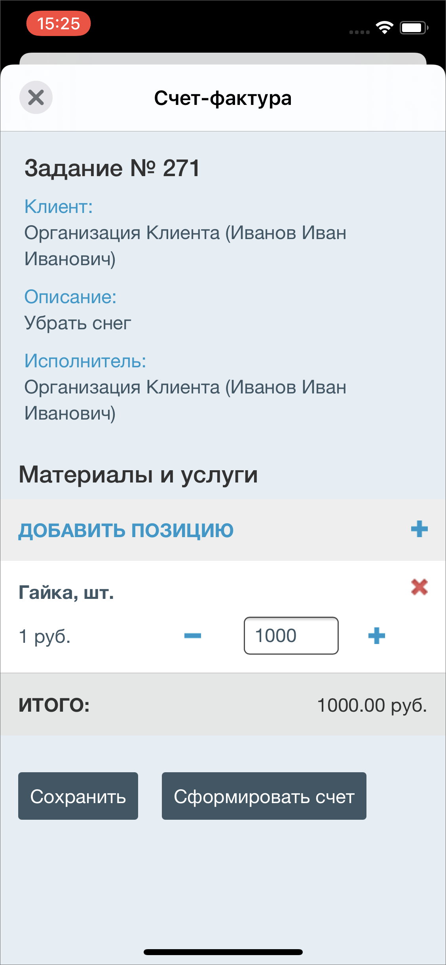
Рис. 2.66 Формирование счет-фактуры
После формирования счета нужно нажать «Готово», чтобы вернуться к созданию/редактированию задания. Счет-фактура будет прикреплена к заданию в формате pdf. Другие пользователи (с доступом к заданию) смогут ее увидеть сразу после формирования (Рис. 2.67).
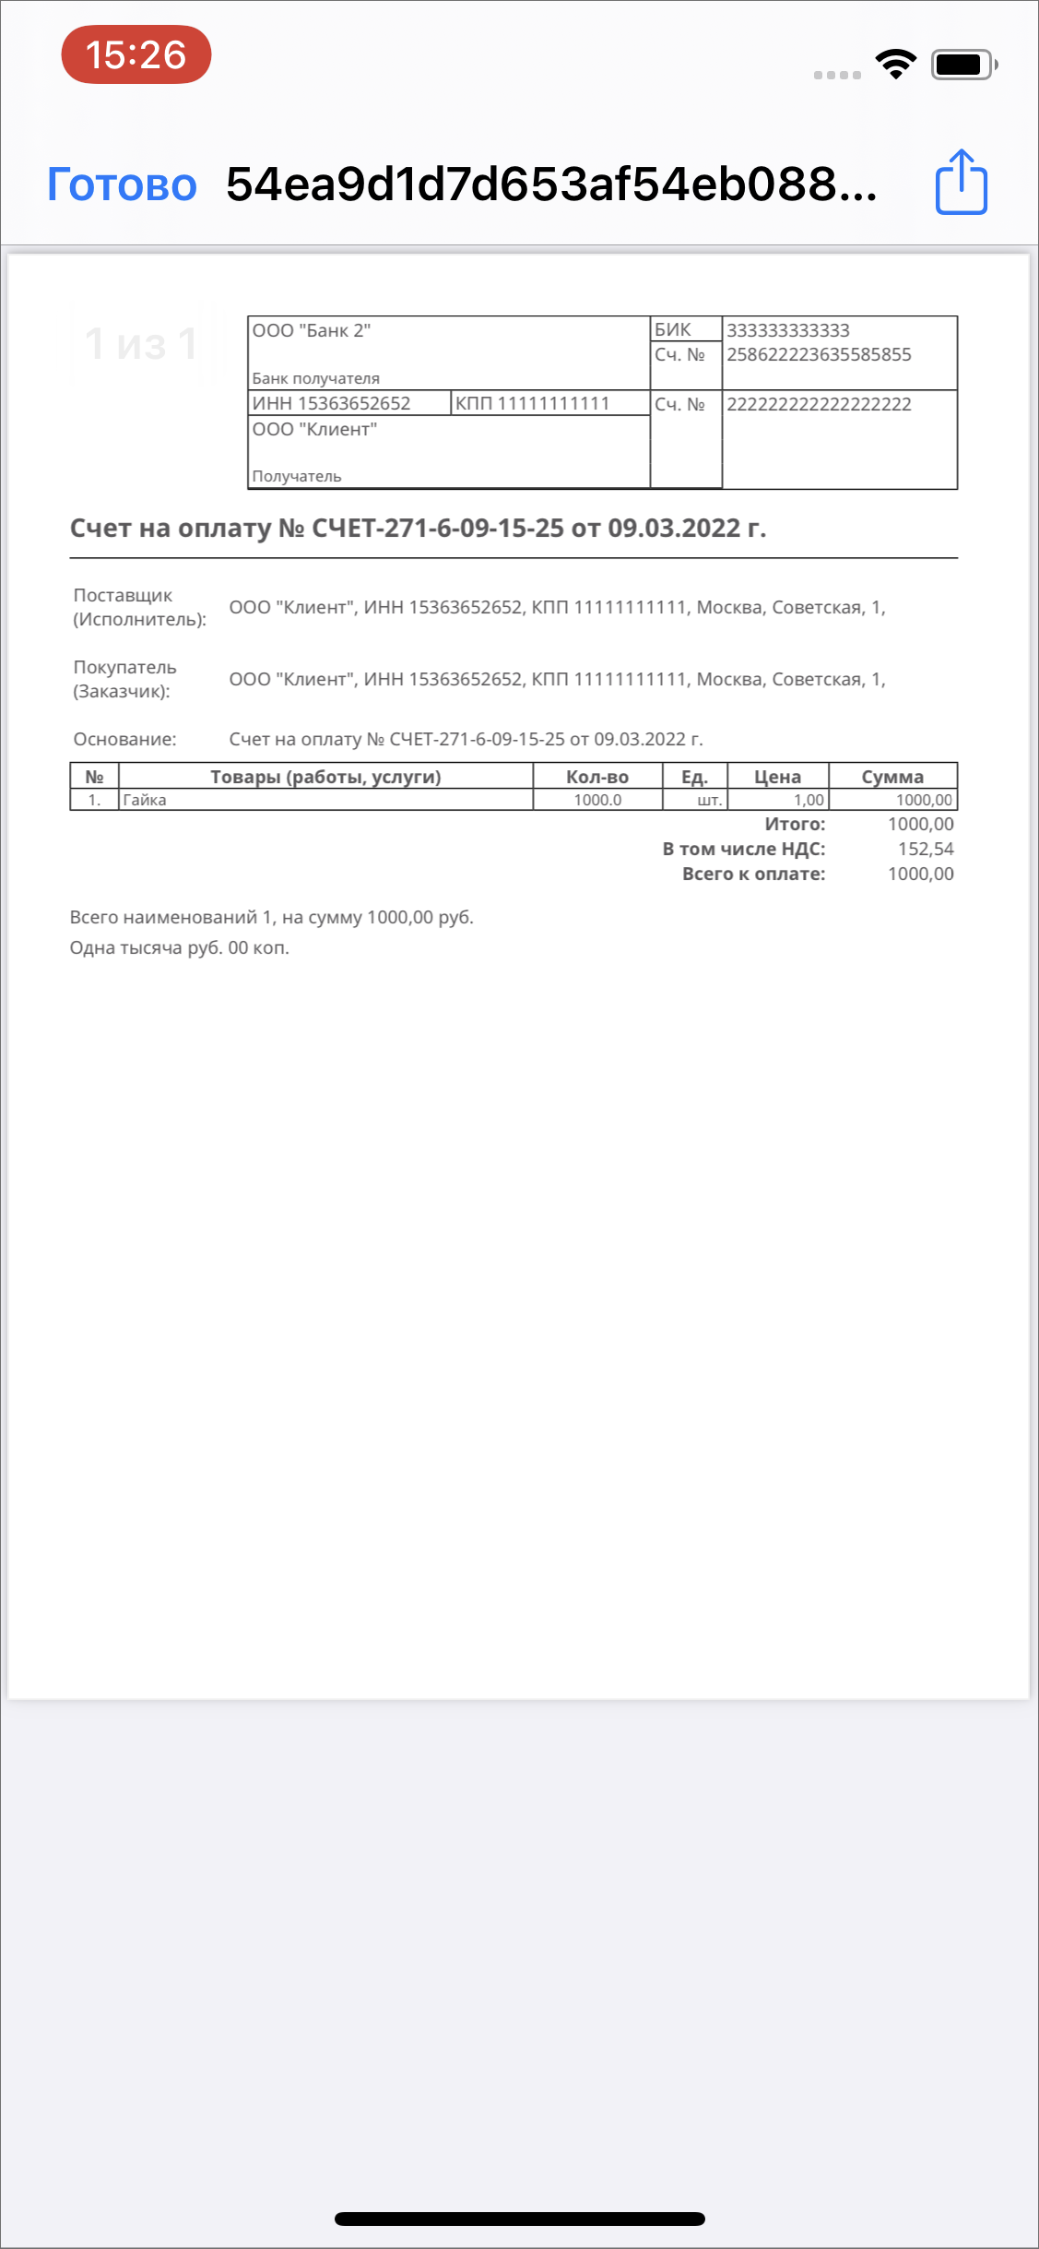
Рис. 2.67 Счет-фактура

3 О программе «ActiveMap Mobile»
При переходе в раздел бокового меню навигации «О программе «ActiveMap Mobile»» отобразится информация о «ActiveMap Mobile» с кратким описанием основных функций. Для просмотра истории изменений нужно нажать кнопку «Что нового?» (Рис. 3.1).
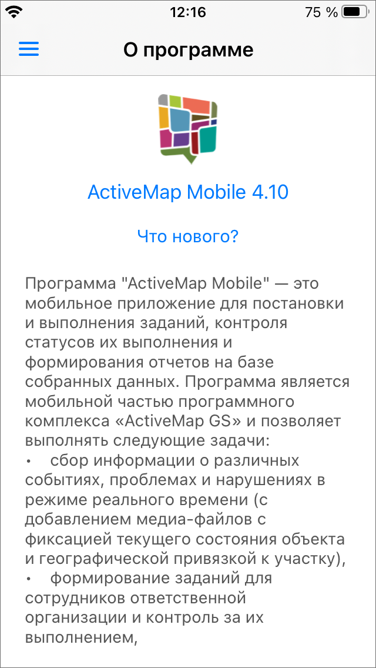
Рис. 3.1 Отображение информации о «ActiveMap Mobile»

4 Настройки
Для просмотра и изменения настроек необходимо перейти в раздел «Настройки» в боковом меню навигации (Рис. 4.1).
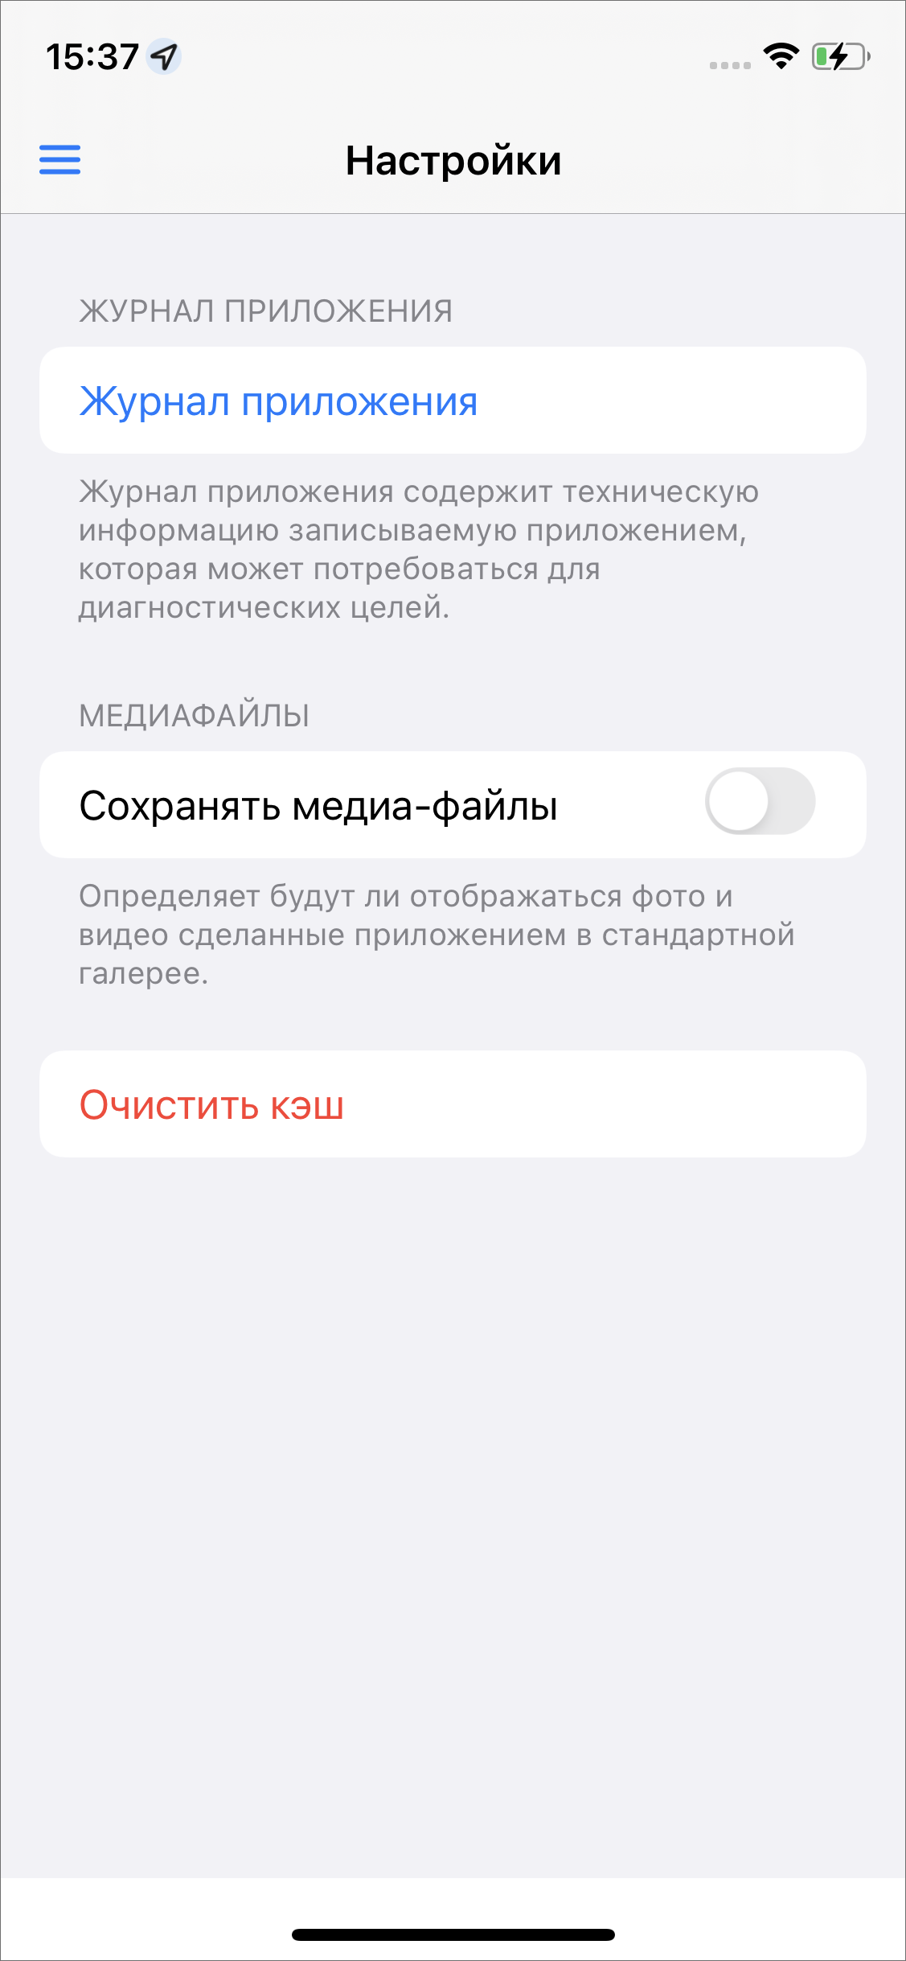
Рис. 4.1 Настройки программы
Тумблер «Сохранять медиафайлы» позволяет указать, будут ли фото и видео, сделанные приложением, сохраняться в галерее устройства пользователя.
Пункт «Журнал приложения» позволяет экспортировать лог-файлы приложения, содержащие техническую информацию, записываемую устройством (она может потребоваться для диагностических целей). Для того чтобы отправить лог-файл, нужно нажать на кнопку «Экспортировать журнал приложения». Откроется окно, в котором можно выбрать удобный способ послать файл либо сохранить его на устройстве.
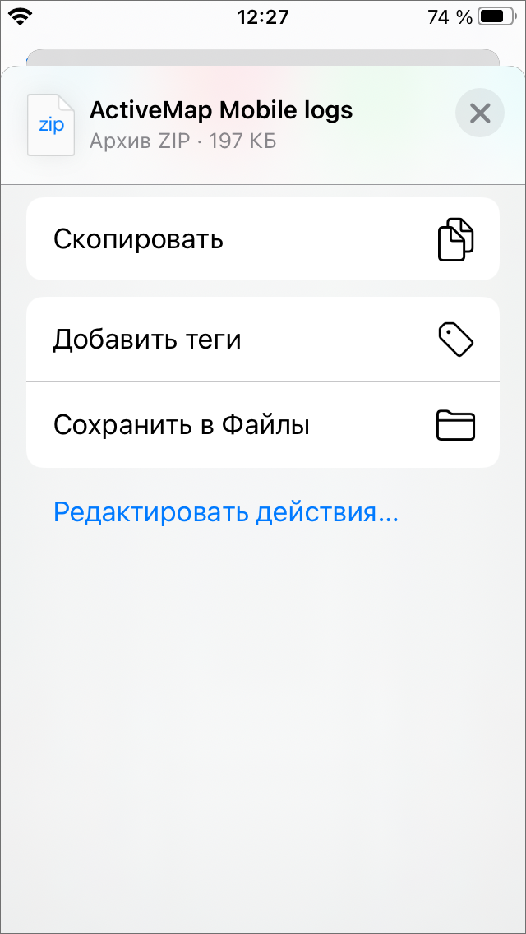
Рис. 4.2 Окно экспорта журнала приложения
Пункт «Очистить кэш» удаляет временные файлы (в том числе и загруженные объекты). При завершении очистки на экране появится надпись «Кэш очищен!».

5 Возможные проблемы и их решение

5.1 Проблемы с авторизацией
При возникновении проблем с авторизацией, необходимо обратиться в техническую поддержку по номеру горячей линии (https://gradoservice.ru/contacts) или написать на электронную почту support@gradoservice.ru.

5.2 Проблемы с определением местоположения
При возникновении проблем с определением местоположения мобильного устройства пользователя нужно настроить доступ приложения к геолокации с высокой точностью в настройках устройства.

5.3 Настройка уведомлений приложения
Для настройки уведомлений приложения необходимо перейти в раздел «Уведомления» настроек мобильного устройства пользователя. В данном разделе перейти на вкладку приложения «ActiveMap Mobile» и настроить показ уведомлений и звуки. Если настройка проведена, но уведомления приложения работают некорректно, можно обратиться в техническую поддержку по номеру горячей линии (https://gradoservice.ru/contacts) или написать на электронную почту support@gradoservice.ru.

6 Словарь терминов
Администратор Программы — сотрудник, в должностные обязанности которого входит обеспечение работы Программы, а также дополнительные обязанности, определяемые функциональными особенностями Программы.
Администратор Системы — сотрудник, в должностные обязанности которого входит обеспечение настройки Системы, а именно управление кластерами, организациями, пользователями всех ролей, справочниками для заданий (виды работ, этапы, приоритеты, настраиваемые поля, стикеры), а также распределение права доступа к слоям и отчетам.
Администратор кластера — сотрудник, в должностные обязанности которого входит администрирование работы кластера, а именно управление организациями, пользователями в своем кластере, распределение права доступа пользователям своего кластера к слоям и отчетам, а также управление заданиями своего кластера.
Администратор организаций — сотрудник, в должностные обязанности которого входит администрирование работы своей организации, а именно создание пользователей, выдача прав доступа к слоям и отчетам в рамках своей организации, а также управление заданиями своей организации.
Администрирование прав пользователей — это совокупность действий по регистрации и управлению правами пользователей Программы.
Атрибуты объекта (атрибутивные данные) — это значения, описывающие характеристики объектов. Типы атрибутивных данных: целое, вещественное, текст, дата, дата и время, геометрия.
База пространственных данных — структурированный набор пространственных данных и связанных с ними атрибутов, организованный для эффективного хранения и поиска.
Базовый слой карты (базовая карта) — это слой, который является главным или основным в конкретной карте. Пользователи обычно «накладывают» свои собственные данные на базовые слои, а также используют их для создания новых слоев. Базовые слои хранятся на компьютере пользователя. Понятие «базовый слой» эквивалентно понятию «слой подложки».
Бэнд — это объект, который размещается непосредственно на странице отчета и является контейнером для остальных объектов, таких, как «Текст», «Рисунок» и др.
Векторное изображение — это представление графических объектов и изображений, основанное на использовании геометрических примитивов, таких как точки, линии и многоугольники.
Видимость объекта слоя на карте — это отображение объекта слоя на карте в виде определенного значка, линии или полигона.
Видимость слоя на карте — это отображение всех объектов слоя на карте в виде группы значков, линий или полигонов.
Геоинформационная система (ГИС, также географическая информационная система) — информационная система, предназначенная для сбора, хранения, анализа и графической визуализации пространственных данных и связанной с ними информации о представленных ГИС-объектах.
Геометрия объекта — измерения и свойства точек, линий и поверхностей. В ГИС геометрия представляет пространственные компоненты географических объектов.
Главный инспектор — сотрудник, в чьи должностные обязанности входит управление заданиями в Системе.
Группа слоев — набор слоев, объединенных по тематическим или иным заданным критериям.
Движение «Drag and Drop» (от англ. «тащи-и-бросай») — способ оперирования элементами интерфейса в интерфейсах пользователя при помощи мыши или сенсорного экрана. Способ реализуется путём «захвата» (нажатием и удержанием главной (левой) кнопки мыши) отображаемого на экране компьютера объекта, программно доступного для подобной операции, и перемещении его в другое место (для изменения расположения) либо «бросания» его на другой элемент (для вызова соответствующего действия, предусмотренного программой).
Дополнительные (настраиваемые) поля – атрибутивные поля, которые можно настраивать в системе под потребности проекта и связывать с видами работ.
Импорт координат объекта — это загрузка данных из внешних файлов в базу данных Программы.
Инспектор кластера — сотрудник, в чьи должностные обязанности входит управление заданиями внутри своего кластера.
Инспектор организации — сотрудник, в чьи должностные обязанности входит управление заданиями своей организации.
Инсталлятор (программа установки) — это компьютерная программа, которая устанавливает файлы на компьютер конечного пользователя.
Интервал — это таблица с данными, которая используется для настройки стилей отображения объектов слоя на карте в зависимости от их определенных числовых характеристик. В Программе используются интервалы вида (a,b].
Картография — наука и искусство составления карт. В геоинформационных системах это также графическое представление и визуальная интерпретация данных.
Кластер — объединение нескольких организаций, позволяющее осуществлять оперативный контроль за работой подразделений.
Кластеризация – это отображение единой меткой на карте группы объектов точечного слоя, расположенных поблизости.
Клиентская организация – это объединение пользователей, которые фиксируют свои заявки через мобильное приложение, наблюдают за статусом их выполнения, имеют возможность оценивать проделанную работу. Пользователи наделены ограниченными правами при работе в Системе.
Контрольные точки предназначены для пространственной привязки растровых снимков. Контрольные точки представляют собой набор известных координат, которые связывают известные местоположения в наборе растровых данных с соответствующими местами на карте.
Косметический слой — это временный тематический слой. Данные по косметическому слою и его объектам сохраняются только на компьютере пользователя в текущем сеансе работы Программы. Косметический слой может содержать в себе объекты с геометрией разных типов (точки, линии, полигоны).
Координаты — это величины, определяющие положение объекта в пространстве (на плоскости, на прямой).
Легенда — свод условных знаков и пояснений к карте.
Линейный объект – это объект цифровой карты, представляющий место или предмет, имеющий длину, но не имеющий площади в данном масштабе.
Маппинг — это соответствие атрибута слоя и поля задания.
Масштаб карты — это отношение расстояния на карте и соответствующего расстояния на местности, обычно выражается в виде дроби или отношения. Масштаб 1:100000 означает, что одна единица на карте соответствует 100000 этих же единиц измерения на местности.
Масштабное окно — это окно, предназначенное для отображения масштаба карты. В данном окне можно самостоятельно задавать требуемый масштаб карты.
Метки пользователей — сущность, позволяющая группировать пользователей по заданному признаку.
Модуль — это функционально законченный фрагмент Программы, оформленный в виде отдельного файла с исходным кодом или поименованной непрерывной его части, предназначенный для использования в других программах.
Мультиобъект — объект, представляющий собой совокупность нескольких объектов. Мультиобъекты могут быть точечного, линейного и полигонального типов геометрии.
Мультисервисность — это возможность представить любой слой в качестве «Объекта обслуживания».
Объекты обслуживания (сервисные объекты) — слои, содержащие объекты интереса организации пользователя, с которыми связано осуществление ее деятельности. В рамках системы любому слою можно присвоить статус «Объект обслуживания».
Отношение «один ко многим» — отношение между двумя совокупностями данных, при котором для каждого отдельного элемента с одной стороны отношения (родительской таблицы данных) может находиться несколько связанных с ним элементов по другую сторону отношения (дочерней таблицы данных).
Панель для вывода информации — панель, предназначенная для отображения определенной информации, связанной с действиями пользователя, а также для отображения сообщений, корректирующих действия пользователя (предупредительных сообщений, подсказок).
Панель инструментов – графический интерфейс пользователя с кнопками, позволяющими выполнять Программные команды.
Подложка карты — это слой, который является главным или основным в конкретной карте. Пользователи обычно «накладывают» свои собственные данные на слой подложки, а также используют подложку для создания новых слоев. Слои подложки хранятся на компьютере пользователя. Понятие «слой подложки» эквивалентно понятию «базовый слой».
Подобъект — объект, входящий в состав мультиобъекта.
Полигональный (площадной) объект — это картографический объект, который ограничивает площадь в данном масштабе.
Пользователь Программы — лицо или организация, которые используют действующую Программу для выполнения конкретной функции.
Пользователь организации — сотрудник, который используют Систему для выполнения поставленных заданий.
Рабочий набор – это список всех таблиц, окон и настроек, использующихся в сеансе работы Программы и хранящихся в отдельном файле.
Растровое изображение – это компьютерное представление графического материала в виде набора точек (строк и столбцов). Наиболее часто используемыми в геоинформационных системах растровыми изображениями являются космические и аэрофотоснимки.
Растровый слой — это данные в виде фрагментов растровых изображений, приведенных в одну проекцию и подготовленных для каждого из уровней детализации карты. Растровые слои хранятся на компьютере пользователя.
Ребро — это отрезок, связывающий две вершины линейного или полигонального объекта.
Символ — это графическое представление географического объекта или класса пространственных объектов, которое помогает идентифицировать их и отличать от прочих пространственных объектов на карте.
Слой — это визуальное представление набора географических данных в среде любой цифровой карты.
Справочник — это таблица с данными систематической формы, предназначенная для облегчения действий пользователя при работе с атрибутивной информацией по объектам.
Стандарт EXIF (от англ. Exchangeable Image File Format) — стандарт, позволяющий добавлять к изображениям и прочим медиафайлам дополнительную информацию (метаданные), комментирующую этот файл, описывающий условия и способы его получения, авторство и т. п.
Стикер изображения (ярлык для файлов) – это текстовая пометка на фотографии.
Таблица данных — структурированное хранилище однотипных объектов в базе пространственных данных.
Таймлапс – это видео, созданное из серии фотографий, снятых камерой в течение длительного промежутка времени.
Текстовый курсор – это мерцающая вертикальная черта, показывающая место ввода или редактирования текста.
Тематический слой — слой базы пространственных данных Программы, объекты которого связаны единой тематикой.
Точечный объект — это картографический объект, не имеющий ни длины, ни площади в принятом масштабе.
Узел — это точка линейного либо полигонального объекта.
Управление слоями карты — действия по управлению видимостью слоев, созданию и редактированию геометрии объектов слоев на карте.
Формат данных DBF — формат хранения данных, используемый в качестве одного из стандартных способов хранения и передачи информации системами управления базами данных, электронными таблицами и т. д.
Формат данных GeoJSON (от англ. Geographic JavaScript Object Notation) — формат представления различных структур географических данных. Объект GeoJSON может быть представлен геометрией (geometry), объектом (feature) или коллекцией объектов (feature collection). GeoJSON поддерживает следующие геометрические типы: Point (точка), LineString (ломаная), Polygon (полигон), MultiPoint (мультиточка), MultiLineString (мультиломаная), MultiPolygon (мультиполигон) и GeometryCollection (коллекция геометрий). Объект (feature) в GeoJSON состоит из геометрии и дополнительных свойств, коллекция объектов (feature collection) – из набора объектов (feature).
Формат данных MapInfo Interchange Format — текстовый формат данных ГИС MapInfo, в котором содержатся графические данные (объекты), а также может содержаться описание таблицы данных, содержащей атрибутивную информацию, связанную с объектами.
Формат данных SQLite — формат файлов реляционной базы данных SQLite.
Формат данных SHP (от англ. Shape) — векторный формат географических файлов. Формат позволяет хранить следующие типы геометрических объектов: точки (политочки), линии (полилинии), полигоны и другие объекты. Отдельный файл может хранить объекты только одного типа. Каждая запись в SHP-файле также может иметь несколько атрибутов для описания своей геометрии.
Формат данных TAB — формат файлов векторных пространственных данных ГИС MapInfo (MapInfo-файлы).
Центроид — это центр географического объекта на карте. Для большинства объектов центроид совпадает с центром описанного вокруг объекта прямоугольника.
Штриховка — это рисунки и цвета, использующиеся для закраски замкнутых объектов.
Экспорт данных — это выгрузка данных из базы данных Программы во внешний файл.
GDAL (от англ. Geospatial Data Abstraction Library) — библиотека для чтения и записи растровых геопространственных форматов данных. Библиотека предоставляет вызывающим приложениям единую абстрактную модель данных для всех поддерживаемых форматов.
SQLite — компактная встраиваемая реляционная база данных.
Tile Map Service (TMS) – это спецификация для хранения и извлечения картографических данных. TMS предоставляет доступ к картографическим тайлам, отрендеренным на определённом масштабном уровне. Доступ к этим ресурсам осуществляется посредством «REST» интерфейса.
Tiled Web Map Service (TWMS) предоставляет предварительно созданные картографические изображения с пространственной привязкой. Он опирается на технологии построения и передачи больших изображений в Интернет с помощью тайлов – небольших стандартных по размеру фрагментов изображения. Сервис TWMS также может содержать один или несколько стилей, размерностей или схем разбивки на листы, чтобы определить способ отображения слоя TWMS. Для доступа к данным по протоколу TWMS необходима предварительная обработка исходных картографических данных – создание тайлов для всего диапазона масштабов, на всю территорию. Эта технология позволяет локально кешировать изображение путем построения тайловой сетки.
Web Map Service (WMS) — стандартный протокол для обслуживания через Интернет географически привязанных изображений, генерируемых картографическим сервером на основе данных из БД ГИС. Сервис WMS также может содержать Styled Layer Descriptor (SLD), чтобы определять, как должен изображаться слой WMS. Слой сервиса WMS состоит из трех элементов, расположенных иерархически в таблице содержания. Сверху расположено имя WMS сервиса, который содержит все слои карты WMS. На следующем уровне расположены составные слои WMS, единственной функцией которых является организация подслоев WMS в соответствующие группы. Есть, по крайней мере, один составной слой WMS, но может быть любое количество составных слоев WMS (и даже вложенные группы в группах). Составные слои WMS не содержат слои карты. Это третья группа, подслои WMS, которые в действительности содержат слои карты.
Web Feature Service (WFS) — это веб-служба для отправки запросов к пространственным данным, включающая стандартизированный API. В отличие от сервиса Web Map Service (WMS), который возвращает изображение карты (отрендеренные данные), сервис WFS возвращает фактические объекты с геометрией и атрибутами, которые можно использовать в любом типе геопространственного анализа. Сервисы WFS также поддерживают фильтры, позволяющие пользователям выполнять пространственные и атрибутные запросы к данным.

7 Версии продукта
Версия 5.7 от 01.08.2022
Реализована поддержка сетки прав. Теперь недоступные для редактирования пользователем поля будут заблокированы.
Версия 5.6 от 14.07.2022
- Исправлено некорректное поведение индикатора загрузки данных при ошибках, теперь при повторном запросе к серверу работа индикатора загрузки возобновляется.
- Обновлен интерфейс диалоговых окон.
Версия 5.5 от 30.06.2022
- Добавлена кнопка «Очистить кэш» в разделе «Настройки».
- Исправлено некорректное отображение миниатюр фотографий в задании.
- Исправлено некорректное поведение при отправке на сервер заданий со стикерами на фотографиях.
- Реализован поиск объектов обслуживания при отключенной геолокации.
- Унифицированы термины в панели фильтрации заданий.
Версия 5.4 от 04.07.2022
Исправлена ошибка создания задания из объекта обслуживания, при которой к незаполненному заголовку задания не применялась настроенная подстановка значения из связанного атрибута объекта слоя. Унифицированы термины на всех языках.
Версия 5.3 от 16.06.2022
Исправлена ошибка фильтрации при использовании чисел в текстовых атрибутах. Исправлено непредвиденное завершение работы приложения при прикреплении видеофайла с определенными настройками приложения. Реализована поддержка контрактов в заданиях.
Версия 5.2 от 26.05.2022
Восстановлена возможность удалять прикрепленную ссылку при редактировании объектов обслуживания. Восстановлено отображение стандартного названия созданного объекта обслуживания в верхней панели. Исправлено дублирование объекта обслуживания при его многократной отправке на сервер. Улучшено отображение окна расписания при длинном наименовании организации.
Версия 5.1 от 12.05.2022
В фильтры добавлена возможность выбора заданий по сроку выполнения, дате обновления и дате создания. Откорректирована работа фильтра объектов обслуживания по текстовым атрибутам. Реализована возможность прикрепления к заданию файла типа “Подпись”.
Версия 5.0 от 21.04.2022
Добавлена фильтрация и сортировка объектов обслуживания.
Версия 4.19 от 29.03.2022
- Восстановлена сортировка слоев в списке в разделе Карта.
- Реализовано отображение подзаголовка объекта в списке объектов при его наличии.
- Улучшен поиск объектов обслуживания. Поиск по объектам осуществляется по атрибутам, настроенным в системе, независимо от наличия сети интернет.
Версия 4.18 от 17.03.2022
- В окне просмотра объекта обслуживания добавлено сообщение о времени последнего сохранения данных для работы в офлайн.
- В окно списка объектов обслуживания добавлен пункт меню “Показать сохраненные объекты” для предпросмотра списка объектов, которые будут отображаться в офлайн режиме.
- Обновлена логика поиска объектов обслуживания. При загрузке объектов обслуживания и наличии подключения к сети Интернет поиск объектов будет осуществляться только по данным во внутреннем хранилище до тех пор, пока пользователь не обновит загруженные данные.
- Скорректирована логика загрузки объектов обслуживания для работы в офлайн режиме. Независимо от подключения к сети Интернет, загруженные объекты обслуживания остаются в состоянии на момент скачивания до обновления данных пользователем. Добавлено сообщение о переходе в режим работы с загруженными данными до обновления данных. Для актуализации данных по уже загруженным объектам обслуживания необходимо перед началом работы с ними обновить данные и загрузить объекты снова.
Версия 4.17 от 03.03.2022
- Откорректировано отображение составного заголовка объекта слоя при наличии незаполненных атрибутов.
- Исправлена ошибка отображения ранее удаленных файлов у объектов в режиме офлайн.
- Восстановлено отображение ранее выбранного вида работ при создании задания после перезапуска приложения.
Версия 4.16 от 20.02.2022
- Откорректировано отображение составного заголовка объекта слоя при наличии незаполненных атрибутов.
- Реализована пакетная отправка черновиков и изменений объектов слоя на сервер.
Версия 4.15 от 09.02.2022
- Исправлена ошибка отображения скрытых настраиваемых полей при создании задания.
- Реализована возможность прикреплять к заданию файлы презентации формата .ppt, .pptx.
- Теперь все виды настраиваемых полей поддерживают значения по умолчанию.
Версия 4.14 от 01.02.2022
- В интерфейсе задания в поле Объект обслуживания теперь отображаются названия слоя и объекта.
- В разделе “Объекты обслуживания” добавлена возможность просмотра геометрии объектов на карте.
Версия 4.13 от 10.02.2022
- В меню навигации для некоторых ролей добавлен раздел «Расписания».
- Восстановлена возможность устанавливать даты при создании/редактировании расписания.
- Добавлена возможность формирования счет-фактуры в интерфейсе задания.
- Добавлена поддержка отображения текстовых файлов.
- Реализована возможность прикреплять к заданию файлы разных форматов.
- Теперь в разделе Карта при активации нескольких слоев объекты не перекрываются.
- Увеличена скорость загрузки объектов выбранного слоя для работы с ними в офлайн режиме.
- Улучшено поведение приложения при попытке входа в аккаунт, который в данный момент недоступен. Можно повторить попытку входа или попробовать сменить аккаунт.
Версия 4.12 от 03.01.2022
- Для некоторых систем с ненастроенными слоями объектов обслуживания исправлена возникающая ошибка невозможности обновить справочники.
- Для скачанных объектов реализован оффлайн поиск по заголовкам. Заголовок формируется конкатенацией полей с соответствующим атрибутом.
- Появилась возможность скачать все объекты выбранного слоя для работы с ними в оффлайн режиме.
Версия 4.11 от 27.12.2021
- Восстановлена возможность редактировать координат точечных объектов обслуживания.
- Выпадающий список для полей при создании/редактировании сервисных объектов.
- Добавлена возможность многострочного отображения длинных наименований настраиваемых полей.
- Объекты могут быть связаны с организацией или кластером организаций.
Версия 4.10 от 08.12.2021
- Реализована возможность выбора сервисного слоя в разделе «Объекты обслуживания».
- В разделе «Карта» можно сортировать слои, вкладка «Просмотр слоев».
- При выборе сервисного объекта при создании/редактировании задания добавлен фильтр «Только объекты обслуживания».
- В разделе “Карта” во вкладке «Просмотр слоев» добавлен доступ ко всем объектам слоя.
- Кнопка просмотра слоя на карте перенесена в интерфейс со списком объектов слоя.
- Добавлена возможность выбора сервисного объекта при создании задания.
- Добавлена возможность смены пароля без выхода из аккаунта при принудительной смене пароля системой.
- Восстановлена возможность устанавливать даты при создании/редактировании расписания.
Версия 4.9 от 10.11.2021
- Улучшен интерфейс списка объектов обслуживания на ранних моделях iPhone.
- Теперь при сохранении новых объектов обслуживания приложение остается в интерфейсе просмотра и редактирования объекта.
- В интерфейс черновика объекта обслуживания добавлена кнопка «Удалить».
- Улучшено поведение приложения при попытке входа на сервер, который в данный момент недоступен. Можно повторить попытку или попробовать сменить аккаунт/сервер.
- Реализовано отображение кнопок создания и редактирования объектов обслуживания согласно правам пользователя.
Версия 4.8 от 31.10.2021
- Создание черновиков сервисных объектов.
- Кеширование сервисных объектов для работы в офлайн.
- Просмотр на карте объекта обслуживания из результатов поиска.
- Выбор стикера с учётом текущего вида работ.
Версия 4.7 от 21.09.2021
Оптимизирована отправка на сервер заданий со стикерами на фотографиях.
Версия 4.6 от 16.09.2021
- Добавлена обработка нестандартных названий версии серверного программного обеспечения.
- Добавлен перевод на русский язык в сообщении об отсутствии разрешения на использование камеры.
- Исправлено некорректное отображение информации об истечении срока выполнения у завершенных заданий.
- Исправлено некорректное поведение при авторизации пользователя с мониторингом геопозиции, появившееся в предыдущей версии. Теперь при входе в учетную запись мониторинг геопозиции включается автоматически.
- Скорректировано определение соответствия прикрепляемых к объектам обслуживания ссылок формату URL.
- Унификация внешнего вида обложки задания при отсутствии фотографии.
Версия 4.5 от 10.09.2021
- В интерфейсе поиска объекта обслуживания добавлена возможность запустить сканирование QR кода.
- Добавлена возможность открывать интерфейс задания и объекта обслуживания, используя специализированную ссылку.
- Обновлен интерфейс окна навигации. Изменена стилистика цветового оформления в темной теме.
- Реализован многострочный режим отображения элементов списка.
Версия 4.4 от 03.09.2021
- В интерфейсе выбора времени для запуска расписания добавлена кнопка «Отменить».
- В списке заданий на обложке каждого задания добавлено отображение сроков выполнения и их цветовой индикатор, который меняется от серого к красному в зависимости от оставшегося времени на выполнение.
- Для унификации используемой терминологии в заданиях во всех клиентах параметр «Срок исполнения» переименован в «Срок выполнения».
- Добавлена фоновая подсказка по формату оформления поля «Дата» при создании/редактировании объекта обслуживания.
- Добавлен перевод на русский язык параметра «Наличие шаблонов» в интерфейсе фильтрации заданий.
- Реализована возможность добавлять вручную и редактировать геометрию сервисного объекта.
Версия 4.3 от 04.08.2021
- Добавлены пояснительные описания к пунктам меню в разделе «Настройки».
- Изменен интерфейс ввода атрибутивного поля типа «Дата» в разделе «Объекты обслуживания».
- Удалена кнопка создания и редактирования сервисных объектов для систем, где используется серверное ПО, не поддерживающее данную функцию.
Версия 4.2 от 04.08.2021
В раздел объектов обслуживания добавлены возможности создавать новые объекты, удалять и редактировать данные по существующим.
Версия 4.1 от 12.07.2021
- В настройки приложения добавлена возможность регулировать автосохранение фото- и видеофайлов в галерее устройства.
- Журнал приложения дополнен запросами к серверу.
- Исправлено поведение, при котором приложение выдавало ошибку о пустом дополнительном поле формата «выбор из списка» даже если оно заполнено.
- Устранено отсутствие дополнительного поля формата «телефон».
Версия 4.0 от 21.06.2021
- В приложении реализован функционал сервисных объектов. В шторке навигации добавлен раздел «Объекты обслуживания», который представляет собой список объектов обслуживания. Нажатие на название объекта открывает окно просмотра информации по нему. В нём представлена возможность создания задания на основе этого объекта и просмотра списка заданий, созданных на основе данного объекта.
- Поле «Описание» добавлено в «быстрый режим» просмотра информации по заданию.
Версия 3.7 от 02.06.2021
- В приложении реализован функционал фотосвязей, который позволяет создавать фотографии на основе уже существующих и отображать их в соответствующем задании.
- Устранено падение приложения на некоторых серверах при нажатии на аватар.
Версия 3.6 от 26.04.2021
В приложение добавлен раздел «Настройки», в котором реализована возможность выгрузки журнала приложения.
Версия 3.5 от 20.04.2021
Скорректирована логика обработки прикрепляемых к заданию материалов, что позволяет избежать путаницы в порядке прикрепления и отображения файлов и сохранении их на сервере, а также решает проблему внезапного закрытия приложения при работе с большим количеством фотографий.
Версия 3.4 от 12.04.2021
- Внесены незначительные интерфейсные улучшения в окно профиля пользователя.
- Добавлены отсутствующие переводы на немецкий язык.
- Исправлена ошибка, возникавшая при сохранении нового задания, в котором присутствовал аудиофайл с прикрепленным стикером.
- Исправлено поведение, при котором на стороне сервера не фиксировались координаты сделанной в приложении фотографии.
- Скорректировано поведение приложения, при котором к аудио- и видеофайлам не прикреплялись стикеры.
- Устранена проблема несохранения прикрепленного к фотографии стикера в новом задании.
Версия 3.3 от 02.04.2021
- В мобильном приложении реализовано отображение и управление аватаром. В новом окне профиля пользователя можно просматривать, удалять и менять свой аватар.
- Выполнена корректировка логики обновления заданий. Теперь при изменении каких-либо данных приложение отправляет на сервер именно их, а не все поля задания.
- Доработан интерфейс дополнительных полей типа «дата» и «выбор из списка». В них появилась возможность удалить значение поля.
- Исправлено наползание заголовка окна трека пользователя на иконку определения местонахождения на карте.
- Исправлено поведение, при котором приложение не учитывало добавление стикера на фото в качестве изменения и не позволяло сохранить задание.
- Настроен фильтр списка пользователей с учетом наличия организации у текущего авторизованного клиента. При наличии организации активен фильтр «участники моей организации», при отсутствии - «с мониторингом».
- Реализован новый переработанный вид окна профиля пользователя. Появилась возможность просматривать следующую информацию: метки, номер телефона, e-mail, логин, роль в системе и организацию. В этом же окне можно сменить и/или удалить аватар, сменить ФИО, номер телефона и e-mail.
- Скорректирована логика диалогового окна при закрытии задания. Теперь окно появляется лишь при наличии каких-либо правок в задании.
- Устранена интерфейсная проблема, при которой обрезалось окно информации о пользователе, расположенное над окном навигации.
- Устранено несоответствие между значением логического дополнительного поля и его интерфейсным отображением.
Версия 3.2 от 10.03.2021
- В интерфейс списка пользователей добавлен фильтр «С мониторингом», отображающий те учетные записи, для которых активирован мониторинг геопозиции.
- В разделе карты скрыта панель с заголовком «Карта».
- Выполнена оптимизация работы приложения с учетом языковых настроек мобильного устройства.
- Добавлено диалоговое окно-подтверждение в момент закрытия окна создания/редактирования задания.
- Исправлена плавающая проблема падения приложения при создании нового подключения.
- Исправлена проблема несохранения стикера при обязательности настройки на сервере «необходимость выбора стикера после снимка».
- Скорректирован заголовок фильтра «Содержание подстроки» на «Контекстный поиск».
- Список точек местоположения прокручивается в конец перечня при открытии и показывает в первую очередь последние полученные точки.
- Устранена проблема отсутствия аватаров в списке пользователей слоя мониторинга.
- Функционал просмотра трека пользователя в окне «История перемещения» дополнен наложением выбранных в разделе «Карта» слоев.
Версия 3.1 от 08.02.2021
- Внесены изменения в раздел «список точек местоположения» окна «история перемещений». Теперь там отображаются следующие данные: статус авторизации в приложении, актуальность разрешений на геолокацию, активность мониторинга, а также уровень заряда батареи, состояние подключения к сети.
- В приложении реализованы сбор и отправка на сервер данных об активности мониторинга, уровне заряда батареи, состоянии подключения к сети.
Версия 3.0 от 20.01.2021
- В разделе «Карта» реализована возможность просмотра местоположения пользователей. Функционал позволяет наблюдать за перемещением в режиме реального времени, просматривать историю перемещений и получать следующую информацию о пользователе: скорость передвижения, уровень заряда батареи, время последней активности, расстояние, количество назначенных задач в работе, членство в организациях, тип и метку.
- Добавлена возможность поиска в полях задания.
Версия 2.5 от 09.11.2020
- Добавлена возможность выбора ранее введенных учетных записей в окне ввода адреса сервера.
- Добавлена возможность отмены действия в окне просмотра местоположения при запуске просмотра координат в другом приложении.
- Исправлена проблема отображения окна выбора стикеров при смене ориентации устройства с ландшафтной на портретную.
- На новых .. rubric:: Версиях iOS исправлена интерфейсная проблема невозможности изменения даты и времени выполнения в окне редактирования задания.
- На новых .. rubric:: Версиях iOS исправлено поведение панели выбора дат в окне редактирования расписания.
Версия 2.4 от 24.10.2020
- Добавлен функционал просмотра истории перемещений пользователя.
Версия 2.3 от 15.09.2020
- В меню добавлен раздел «Карта» и функция просмотра слоёв на ней.
- Исправлена ошибка при запуске приложения на IOS 14.0.1.
Версия 2.2 от 04.09.2020
- Добавлена поддержка стикеров для файлов задания, позволяющая сгруппировать файлы по этапам их добавления.
- Добавлена фильтрация списка заданий по дополнительным полям.
- Исправлена проблема добавления к заданию медиафайлов из облачного хранилища iCloud.
Версия 2.1 от 05.07.2020
- Возобновлена поддержка сортировки заданий «По расстоянию».
- В окне «Отметить местоположение» геозона пользователя имеет красный либо зеленый цвет в зависимости от времени получения точек и их погрешности, и условий местоположения устройства. Добавлен индикатор истечения времени актуальной геолокации устройства.
- Восстановлена возможность добавления аудиофайлов к заданию.
- Исправлена проблема длинных сообщений в комментариях, которые не помещались полностью и обрезались.
- Исправлена проблема неполного отображения наименований дополнительных полей, не помещающихся в поле.
- Исправлена проблема отсутствия миниатюр фотоснимков в общем списке заданий.
- Исправлена проблема передачи координат устройства пользователя после его выхода из учетной записи.
- На панели сортировки заданий изменено название параметра с «По местоположению» на «По расстоянию».
- На панель фильтра добавлен параметр «Срок исполнения», позволяющий фильтровать задания по истечению срока выполнения.
- Устранена ошибка непрерывной загрузки заданий при выборе сортировки «По расстоянию» при условии отсутствия доступа приложения к данным геолокации пользователя.
- Устранена проблема пропадания значений в дополнительных полях.
Версия 2.0 от 22.06.2020
- Актуализирован текст в информационном окне, всплывающем при нажатии кнопки «Выход».
- Актуализирован текст в окне «О приложении» с учетом ранее измененного названия приложения.
- Боковая панель меню дополнена разделом «Расписания» и доступна пользователям с учетом их прав. Пользователю доступно создание/редактирование/удаление расписаний, а также создание/прикрепление/удаление шаблонов заданий по расписанию.
- Добавлена функция, позволяющая пользователю самостоятельно отметить текущее местоположение. Кнопка «Отметить местоположение» доступна в окне редактирования данных пользователя.
- Добавлена функция, позволяющая «читать» настройки сервера в части разрешения добавления медиафайлов к заданию.
- Исправлена ошибка внезапного закрытия приложения при удалении медиафайлов.
- Исправлена ошибка, возникающая при выходе из аккаунта при установке запрета разрешения на отправку push-уведомлений.
Версия 1.7 от 22.04.2020
- В сетевые запросы добавлены специальные заголовки для внутренних технических нужд системы.
- Исправлено лишнее отправление дополнительных полей при изменении задач.
- Приложение приведено к единой терминологии.
Версия 1.6 от 10.04.2020
- Добавлена поддержка русского языка при выборе казахского региона в настройках мобильного устройства.
- Исправлена ошибка, связанная с поддержкой настраиваемых полей, привязанных к конкретному виду работ.
- Устранена проблема темного фона строк в приложении на устройствах с iOS ниже 10.0.
Версия 1.5 от 07.04.2020
Добавлена функция мониторинга пользователя.
Версия 1.4 от 20.02.2020
Восстановлена работа уведомлений для устройств с ОС iOS версии 13.0 и выше.
Версия 1.3 от 20.02.2020
- В разделе «О программе» описан информер.
- Добавление сортировки заданий по расстоянию до меня.
- Изменение названия приложения для рабочего стола.
- Исправление ошибки при выборе фото из галереи.
Версия 1.2 от 17.02.2020
- В окне фильтра заданий в категории «созданные мной» теперь отображается идентификатор вместо имени для служебного пользователя.
- В режиме создания задания графа «Категория» заполняется по умолчанию.
- Добавлена индикация процесса входа в приложение и улучшена анимация переключения окон.
- К имени авторизованного пользователя добавлена информация о его роли.
- На панель с информацией об авторизованном пользователе добавлена информация с адресом используемого сервера.
- Обеспечена поддержка длинных имен в профиле пользователя.
- Откорректирована работа преднастроенных фильтров задания.
- Приложение приведено к единой терминологии. В частности, вместо используемых ранее сущностей «Задачи» и «Задания» применяется термин «Задание».
- Реализована поддержка трех языков (в зависимости от локализации приложения) в окне выбора дат для формирования отчета.
- Устранена ошибка в отображении истории изменений.
- Устранена ошибка, связанная со сменой назначенной организации.
- Устранена проблема с удалением геометок у фотографий.
Версия 1.1 от 27.01.2020
- В сетевые запросы добавлены специальные заголовки для внутренних технических нужд системы.
- Добавление индикатора при выходе из аккаунта.
- Добавление сжатия к фотографиям.
- Исправление ошибки при поиске местоположения по адресу.
- Локализация отчетов.
- Темная тема оформления для отчетов.
- Улучшение внешнего вида карточки задания.
- Улучшение текста подписи времени к фотографии.
- Улучшение юзабилити пунктов фильтра.
Версия 1.0 от 23.01.2020
- Добавление возможности удаления задач.
- Добавление возможности фильтрации и сортировки задач.
- Добавление нового пункта «Отчеты».
- Добавление опциональной возможности поставить временную метку на фотографию.
Версия 0.3 от 06.12.2019
- Добавление возможности выбора «Организации-создателя», «Организации-исполнителя», «Пользователя-исполнителя» для главного администратора и других инспекторов.
- Добавление возможности порционной загрузки задач.
- Исправление недоработки с неизменяемыми координатами задачи.
- Исправление недоработки с требованием заполнить необязательное поле.

Приложение позволяет добавлять и сохранять задания на мобильном устройстве пользователя без доступа к сети Интернет. Отправить задания пользователя на сервер и просмотреть зарегистрированные на сервере задания можно только при наличии сети Интернет.
Приложение позволяет добавлять и сохранять задания на мобильном устройстве пользователя без доступа к сети Интернет. Отправить задания пользователя на сервер и просмотреть зарегистрированные на сервере задания можно только при наличии сети Интернет.
Более подробно о расписании можно посмотреть в разделе Работа с расписаниями.
Более подробно о расписании можно посмотреть в разделе Работа с отчетами.
справочники могут быть изменены в соответствии с индивидуальными требованиями Клиента.
в данном случае имеется ввиду расстояние от местонахождения заданий до пользователя. Активно - при включенном мониторинге геопозиции пользователя, неактивно - при выключенном мониторинге геопозиции.

